# LỜI MỞ ĐẦU

Để hoàn thành được đồ án này, em xin gửi lời cảm ơn sâu sắc nhất tới thầy Hoàng Tuấn Hảo, bộ môn An Toàn Thông Tin khoa Công Nghệ Thông Tin, Học Viện Kỹ Thuật Quân Sự đã nhận hướng dẫn và tin tưởng để giao đề tài này cho em. Trong thời gian thực hiện đồ án, thầy đã nhiệt tình hướng dẫn và giúp đỡ em rất nhiều. Nhờ những sự hiểu biết sâu rộng và kinh nghiệm nghiên cứu khoa học của thầy đã giúp em vượt qua những khó khăn khi thực hiện đồ án này.

Bên cạnh đó, em cũng muốn bày tỏ sự cảm ơn của mình tới các quý thầy cô trong bộ môn Công Nghệ Mạng cũng như các thầy, các cô trong trường đã giảng dạy, giúp đỡ em trong suốt những năm học vừa qua. Nhờ có các thầy, các cô cung cấp cho em những kiến thức nền tảng và kiến thức chuyên môn từ đó mà em có thể hoàn thành đồ án này và xa hơn là phục vụ cho công việc sau này.

*Em xin chân thành cảm ơn!*

**DANH MỤC KÍ HIỆU, CHỮ VIẾT TẮT**

|  |  |  |
| --- | --- | --- |
| **Từ viết tắt** | **Từ đầy đủ** | **Ý nghĩa** |
| DHT | Distributed Hash Table | Bảng băm phân phối |
| SST | Sorted String Table | Bảng chuỗi phân loại |
| P2P | Peer to Peer | Mạng máy tính ngang hàng |
| HF | Hyperledger Fabric | Mạng blockchain Hyperledger Fabric |
| HC | Hyperledger Composer | Công cụ Hyperledger Composer |
| MSP | Membership Service Provider | Nhà cung cấp dịch vụ thành viên |
| CA | Certificate Authority | Cơ quan cấp chứng chỉ |

**DANH MỤC HÌNH ẢNH**

Hình 2.1. Công nghệ Blockchain 3

Hình 2.2. Khối dữ liệu 4

Hình 2.3. Tính chất khối dữ liệu 4

Hình 2.4. Cấu trúc khối dữ liệu 5

Hình 2.5. Chuỗi khối 6

Hình 2.6. Khối Genesis 6

Hình 2.7. Liên kết các khối trong chuỗi 6

Hình 2.8. Liên kết khối không hợp lệ 7

Hình 2.9. Chuỗi khối hợp lệ 7

Hình 2.10. Chuỗi khối phi tập trung 8

Hình 2.11. Sổ cái 9

Hình 2.12. Mô hình sổ cái tập trung 10

Hình 2.13. Mô hình sổ cái phân tán 11

Hình 2.14. Mô hình mạng tập trung 12

Hình 2.15. Mô hình mạng tập trung bị Hacker tấn công 12

Hình 2.16. Mô hình mạng phân tán 13

Hình 2.17. Mô hình mạng phân tán bị Hacker tấn công 13

Hình 2.18. Cơ chế đồng thuận phi tập trung 14

Hình 2.19. Xác thực giao dịch, tạo khối mới 14

Hình 2.20. Thêm khối mới vào chuỗi khối 15

Hình 2.21. Cuộc tấn công 51% 16

Hình 2.22. Tính bất biến của dữ liệu 16

Hình 2.23. Hàm băm 17

Hình 2.24. Mã băm không thể đảo ngược 17

Hình 2.25. MD5 và SHA256 18

Hình 2.26. Khóa công khai RSA 18

Hình 2.27. Cặp khóa công khai – bí mật của Alice và Bob 19

Hình 2.28. Alice gửi tin mật cho Bob sử dụng khóa công khai 19

Hình 2.29. Chữ ký điện tử 20

Hình 2.30. Các phiên bản Blockchain 20

Hình 2.31. Hyperledger 22

Hình 2.32. Sổ cái HF 25

Hình 2.33. A là người đầu tiên mua chiếc xe 26

Hình 2.34. C là người sở hữu cuối cùng của chiếc xe 26

Hình 2.35. LevelDB và CouchDB 27

Hình 2.36. Kiến trúc LevelDB 28

Hình 2.37. Bảng chuỗi phân loại (SST) 29

Hình 2.38. Phân loại dữ liệu trong LevelDB 29

Hình 2.39. Phân loại dữ liệu chi tiết trong LevelDB 30

Hình 2.40. Một tổ chức trong mạng HF 31

Hình 2.41. MSP 32

Hình 2.42. MSP cung cấp vai trò và giới hạn truy cập 32

Hình 2.43. Dịch vụ chính của MSP cung cấp 33

Hình 2.44. CA 34

Hình 2.45. Chứng chỉ cho các Node trong mạng HF 35

Hình 2.46. Node không có chứng chỉ hợp lệ 35

Hình 2.47. 3 loại Node trong mạng HF 36

Hình 2.48. Endorser Peer, Anchor Peer và General Peer 36

Hình 2.49. Anchor Peer, Endorser Peer 37

Hình 2.50. Anchor Peer 37

Hình 2.51. Endorser Peer 38

Hình 2.52. Chính sách chứng thực (Endorsement Policy) 39

Hình 2.53. Endorser Peer và tiêu chí chức thực 40

Hình 2.54. Orderer SOLO và Orderer Kafka 40

Hình 2.55. Kết nối Database Server 41

Hình 2.56. Kết nối nhiều Server 42

Hình 2.57. Kafka 42

Hình 2.58. Orderer 43

Hình 2.59. Kênh chung 44

Hình 2.60. Kênh riêng 45

Hình 2.61. Hai kênh riêng 45

Hình 2.62. Mạng kinh doanh 47

Hình 2.63. Hệ thống web 2.0 với REST API 48

Hình 2.64. Chức năng Core Angular 49

Hình 2.65. Distributed hash table 51

Hình 2.66. Cách tạo ra giá trị Hash của tệp trên IPFS 52

Hình 2.67. Định dạng Multihash 53

Hình 2.68. Cấu trúc dữ liệu của đối tượng IPFS 55

Hình 2.69. Yeoman 56

Hình 3.1. Hệ thống Use Case 58

Hình 3.2. Quy trình công văn đến 58

Hình 3.3. Kiến trúc hệ thống 59

Hình 4.1. Giao diện đăng nhập 66

Hình 4.2. Danh sách công văn đến 66

Hình 4.3. Thêm mới công văn đến 67

Hình 4.4. Sửa nội dung công văn đến 67

Hình 4.5. Xóa công văn đến 68

Hình 4.6. Duyệt công văn 68

Hình 4.7. Danh sách lãnh đạo cơ quan 69

Hình 4.8. Thêm mới lãnh đạo cơ quan 69

Hình 4.9. Sửa thông tin lãnh đạo 70

Hình 4.10. Xóa lãnh đạo cơ quan 70

Hình 4.11. Danh sách văn thư của bộ 71

Hình 4.12. Thêm mới văn thư của bộ 71

Hình 4.13. Sửa thông tin văn thư của bộ 72

Hình 4.14. Xóa văn thư của bộ 72

**MỤC LỤC**

Chương 1: GIỚI THIỆU 1

1.1 Đặt vấn đề 1

1.2 Lý do chọn đề tài 2

1.3 Mục tiêu 2

1.4 Giả thiết 2

Chương 2: CÔNG NGHỆ NỀN TẢNG VÀ CÔNG NGHỆ ỨNG DỤNG 3

2.1 Công nghệ nền tảng 3

2.1.1 Blockchain 3

2.1.2 Hyperledger 20

2.2 Công nghệ ứng dụng 46

2.2.1. Tổng quan công nghệ web 46

2.2.2. AngularJS (Front-End / Client Side) 46

2.2.3. ASP.NET Core (Back-End / Server Side) 47

2.2.4. IPFS [5] 48

2.2.5. Yeoman 53

Chương 3: YÊU CẦU HỆ THỐNG 55

3.1 Mô tả hệ thống 55

3.2 Hệ thống Use Cases 55

3.3 Quy trình hệ thống 56

3.4 Kiến trúc hệ thống 57

3.5 Thiết kế hệ thống 57

Chương 4: XÂY DỰNG HỆ THỐNG 63

4.1 Cài đặt môi trường 63

4.1.1 Điều kiện tiên quyết 63

4.1.2 Cài đặt môi trường phát triển 64

4.2 Giao diện chương trình 66

4.2.1 Đăng nhập 66

4.2.2 Công văn đến 66

4.2.3 Người tham gia 68

KẾT LUẬN 73

TÀI LIỆU THAM KHẢO 74

# Chương 1

**GIỚI THIỆU**

## Đặt vấn đề

* Chính phủ hiện muốn áp dụng các công nghệ 4.0 vào quản lý tài liệu mật. Một trong những vấn đề được xem xét nhiều nhất là quản lý công văn nhà nước. Kể từ khi nhiều vụ đánh cắp thông tin quốc gia cũng như công văn tài liệu bị lỗ ra ngoài gây thiệt hại nghiêm trọng cho nhà nước, cũng như chính phủ Việt Nam. Vì những kẻ lừa đảo, chống phá nhà nước thực hiện nhiều cuộc tấn công đánh cắp tài sản trên các Website chính phủ nhằm ăn cắp tài liệu mật, thay thế hoặc chỉnh sửa nội dung nhằm quảng bá các thông tin sai lệch gây kích động lòng dân, rối loạn trật tự xã hội. Hơn nữa, công nghệ ngày càng phát triển, các Hacker ngày càng tinh vi hơn dẫn đến vấn đề lưu trữ tài liệu mật cũng như công văn trên các Website truyền thống không còn đảm bảo tính bảo mật cao, sự minh bạch và dễ bị thay đổi.
* Trong làn sóng cách mạng công nghiệp 4.0, công nghệ Blockchain được xem là công nghệ "chìa khóa" cho chuyển đổi số và xây dựng nền tảng công nghệ tương lai. Ở Việt Nam công nghệ Blockchain còn khá xa lạ và đa phần thị trường trong nước mới chỉ biết tới một vài ứng dụng của công nghệ này như các loại tiền mã hóa (Bitcoin, Ethereum,…). Tuy nhiên, công nghệ Blockchain không chỉ ứng dụng trong tiền thuật toán nói riêng. Khả năng ứng dụng của công nghệ này rất rộng mở cả ở Việt Nam và trên thế giới, đặc biệt là trong các lĩnh vực như công nghệ tài chính, công nghiệp sản xuất, dịch vụ công, chuỗi cung ứng, giáo dục hay năng lượng,…. Blockchain là công nghệ có khả năng làm thay đổi thế giới và là một trong những động lực của cuộc cách mạng công nghiệp 4.0.
* Vậy công nghệ Blockchain là gì? Tiềm năng của công nghệ Blockchain lớn như thế nào? Thông qua đề tài “Xây dựng hệ thống quản lý, lưu trữ công văn an toàn ứng dụng blockchain: Quy trình công văn đến” sẽ giúp chúng ta hiểu hơn về công nghệ Blockchain và việc ứng dụng nó vào hệ thống quản lý công văn thực tế sẽ thay đổi như thế nào.

## Lý do chọn đề tài

* Để khắc phục các nhược điểm của mô hình Client-Server truyền thống. Một giải pháp được đề xuất là sử dụng công nghệ Blockchain, cung cấp các “Hợp đồng thông minh” để giải quyết, đảm bảo tính bí mật, tính toàn vẹn, sự minh bạch tránh được các vấn đề lừa đảo, đánh cắp hay bị lộ thông tin.

## Mục tiêu

* Mục tiêu chính của đồ án này là cung cấp kiến thức cơ bản về công nghệ Blockchain và ưu điểm của công nghệ này so với phát triển ứng dụng web truyền thống.
* Bài viết này chứa yêu cầu hệ thống, trong đó cho thấy một số tiêu chí hệ thống phải được đáp ứng, sau đó hiển thị kiến trúc hệ thống và thiết kế hệ thống. Cuối cùng nhưng không kém phần quan trọng, cho thấy tất cả việc thực hiện cách xây dựng một bản trình bày cho đồ án này.
* Trong đồ án này, em sẽ tạo phiên bản đầu tiên của ứng dụng quản lý công văn (quy trình công văn đến) thực hiện các giao dịch trên nền tảng Blockchain.

## Giả thiết

* Việc sử dụng Blockchain trong lưu trữ công văn chưa được phổ biến rộng rãi, chính phủ vẫn chưa áp dụng hệ thống trao đổi này trong thực tế.
* Tóm lại, đồ án này giả định tất cả các thuộc tính trong hệ thống Blockchain là hợp pháp và có thể trao đổi khi chúng được triển khai.

# Chương 2

**CÔNG NGHỆ NỀN TẢNG VÀ CÔNG NGHỆ ỨNG DỤNG**

## Công nghệ nền tảng

### Blockchain

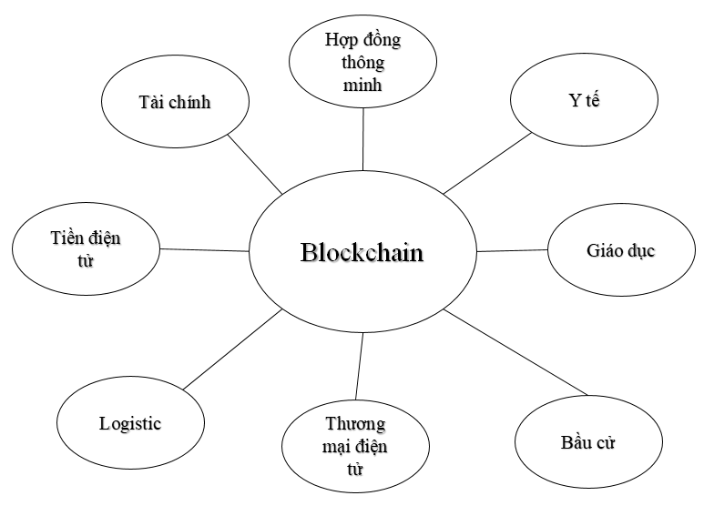

Hình 2.1. Công nghệ Blockchain

#### **Blockchain là gì?**

Blockchain là: [1]

* Công nghệ lưu trữ dữ liệu .
* Loại bỏ vai trò bên thứ 3.
* Minh bạch và bảo mật .
* Không thể sửa đổi hay phá hủy.
* Công nghệ tạo nên Bitcoin.

#### **Khối dữ liệu là gì?**

* Khối dữ liệu (Block) là đơn vị lưu trữ cơ bản của Blockchain. Dữ liệu sẽ được đóng gói thành 1 khối.

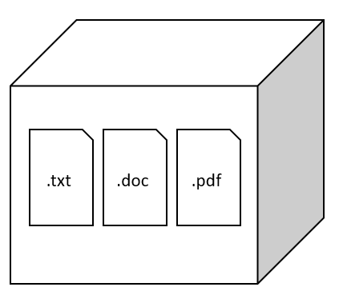

Hình 2.2. Khối dữ liệu

* Sau đó khối này sẽ được khóa lại bằng 1 thuật toán mã hóa. Khi đã khóa xong thì dữ liệu sẽ không thể thay đổi được nữa.

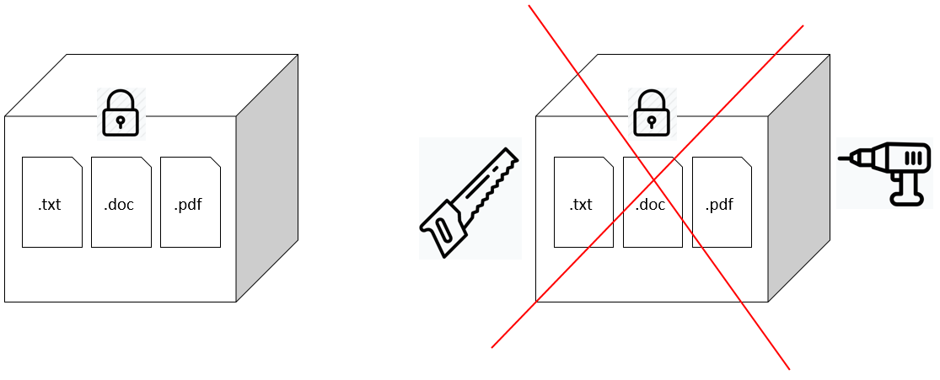

Hình 2.3. Tính chất khối dữ liệu

* Cấu trúc của một khối điển hình sẽ bao gồm 4 thành phần cơ bản: Mã băm, nội dung giao dịch, dấu thời gian, mã băm khối trước.
* Mã băm: là mã số đại diện cho riêng một khối cụ thể. Nó như là số chứng minh thư của khối đấy và đảm bảo rằng nó sẽ không bị trùng với bất kỳ khối nào khác trong chuỗi. Mã số này được tạo ra từ thuật toán băm.
* Nội dung giao dịch: là một đoạn văn bản hay file dữ liệu bất kỳ. Nói chung, đây là dữ liệu quan trọng cần được lưu trữ.
* Dấu thời gian: là mốc thời gian mà khối được tạo ra có độ chính xác tới 1/1000 giây.
* Mã băm khối trước: là mã số băm của khối đứng ngay trước khối này hay còn gọi là mã của khối cha. Đây chính là kỹ thuật liên kết các khối lại với nhau thành một chuỗi khối mà không có cách nào phá hủy liên kết này được.

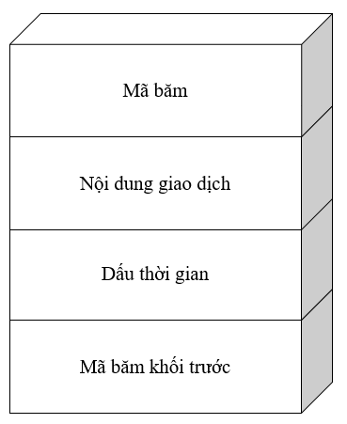

Hình 2.4. Cấu trúc khối dữ liệu

Chú ý: Trên thực tế, ngoài 4 thành phần cơ bản này ra sẽ còn nhiều trường dữ liệu khác được đưa vào trong Blockchain. Tuy nhiên, tùy theo từng nhu cầu ứng dụng cụ thể. Ví dụ, trong một khối của Bitcoin còn có thêm trường Nonce và Version để sử dụng cho việc đào coin.

#### **Chuỗi khối là gì?**

* Chuỗi khối (Blockchain) là việc liên kết các khối (được tạo ra) lại với nhau.

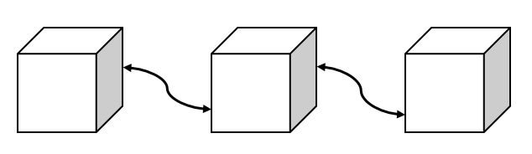

Hình 2.5. Chuỗi khối

* Khối đầu tiên của chuỗi khối gọi là Genesis block.

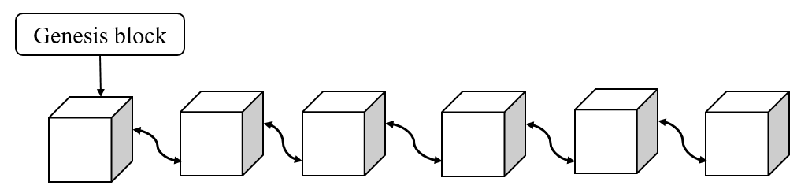

Hình 2.6. Khối Genesis

* Cơ chế liên kết các Block trong Blockchain là khối sau sẽ chứa mã băm của khối trước và cứ liên tiếp nối nhau như vậy.

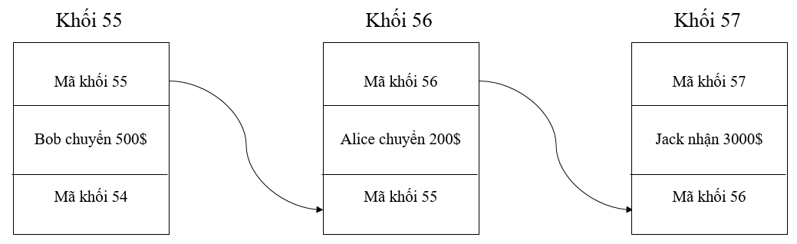

Hình 2.7. Liên kết các khối trong chuỗi

* Bây giờ hãy xem điều gì xảy ra nếu như Hacker cố tình thay đổi nội dung của khối 56. Một khi khối 56 thay đổi thì mã băm của nó cũng bị thay đổi theo. Tuy nhiên, khi nhìn vào khối 57 thì ta sẽ thấy khối 57 chứa mã băm cũ của khối 56. Tức là, khối đứng trước nó thì vẫn giữ giá trị mã băm cũ. Do vậy, mã băm mới của khối 56 trở thành bất hợp lệ và chuỗi sẽ bị đứt tại khối 56.

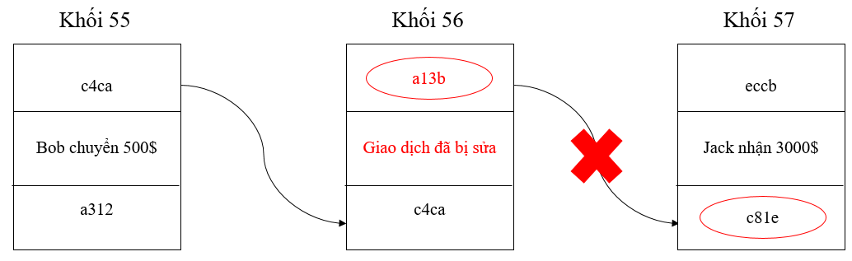

Hình 2.8. Liên kết khối không hợp lệ

* Cách duy nhất để làm cho chuỗi hợp lệ trở lại là bắt buộc Hacker phải đưa mã băm mới của khối 56 vào trong khối 57 và tiếp tục mã hóa lại khối 57. Nhưng sau đó thì lại khiến cho khối số 58 bị sai và cứ như thế Hacker phải sửa đổi liên tục cho tới tận khối cuối cùng của chuỗi. Chúng ta thấy, nếu sửa đổi một khối sẽ dẫn tới việc phải tính toán lại toàn bộ các khối đằng sau nó tùy thuộc vào độ dài của chuỗi và năng lực xử lý của máy tính mà việc này sẽ diễn ra nhanh hay chậm, có thể chỉ là vài phút nhưng cũng có thể mất nhiều giờ đồng hồ.

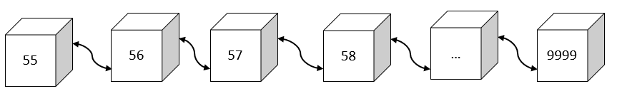

Hình 2.9. Chuỗi khối hợp lệ

* Với phần cứng máy tính ngày càng hiện đại nên việc tính toán lại cả một chuỗi có thể sẽ chỉ mất vài phút. Tuy nhiên, việc sửa đổi một chuỗi chưa phải là đã xong bởi vì công nghệ Blockchain còn có một cơ chế rất đặc biệt nữa. Đó chính là cơ chế đồng thuận phi tập trung, nó sẽ đóng vai trò là rào cản cực kỳ lớn đối với mọi nỗ lực gian lận. Tất cả các máy tính tham gia vào hệ thống đều có một bản sao hợp lệ của chuỗi. Vì vậy, nếu như chỉ sửa đổi trên một máy thì không có ý nghĩa gì cả. Hacker bắt buộc phải thực hiện việc giả mạo đồng loạt trên tối thiểu 51% các máy khác trong một khoảng thời gian rất ngắn. Ví dụ với Bitcoin là 10 phút, thì mới có cơ hội thành công. Đây cũng chính là nhược điểm của công nghệ Blockchain còn gọi là cuộc tấn công 51%. Nhưng, điều này đều đã được các chuyên gia nhận định chỉ là trên lý thuyết chứ không thể xảy ra trên thực tế được.

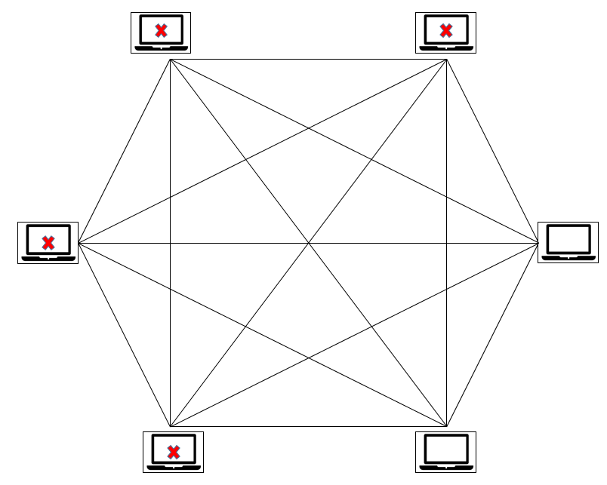

Hình 2.10. Chuỗi khối phi tập trung

#### **Các đặc tính của công nghệ Blockchain**

##### **Sổ cái**

* Sổ cái (Ledger) là việc ghi lại các giao dịch giữa các cá nhân và các tổ chức với nhau.
* Đây là nhu cầu thiết yếu về chứng nhận quyền sở hữu cá nhân đối với các tài sản.

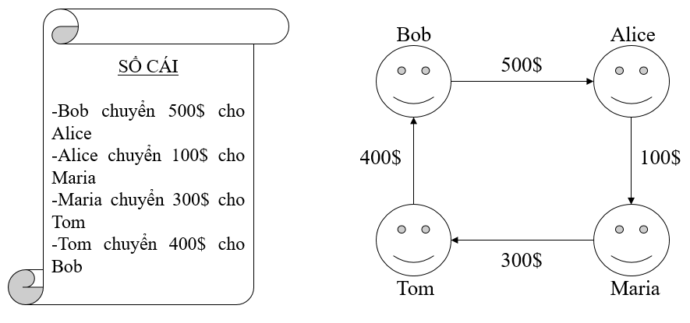

Hình 2.11. Sổ cái

##### **Sổ cái phân tán và mô hình mạng phân tán**

###### **Sổ cái tập trung (Centralized Ledger)**

* Đây là mô hình phổ biến hiện nay đang được sử dụng.
* Ví dụ: Một ngân hàng X, có các khách hàng mở tài khoản ở ngân hàng này và khi khách hàng thực hiện giao dịch chuyển tiền cho nhau thì các thông tin giao dịch đó sẽ được lưu trữ tại quyển sổ cái của ngân hàng X. Trên thực tế, quyển sổ cái này chính là hệ thống máy chủ lưu trữ dữ liệu của ngân hàng. Hệ thống này thường rất phức tạp và đắt tiền, việc vận hành và bảo trì nó cũng rất tốn kém. Mỗi ngân hàng đều phải có một bộ phận công nghệ thông tin để vận hành nó và đương nhiên sẽ phải chi rất nhiều tiền để bảo vệ quyển sổ cái của họ trước các cuộc tấn công của Hacker và chỉ cần một sơ suất nhỏ trong quản trị hệ thống hoặc có một lỗi mới phát sinh trong lõi của hệ điều hành máy chủ là các Hacker có thể nhanh chóng khai thác lỗ hổng để truy cập trái phép và đánh cắp thông tin trong cơ sở dữ liệu của ngân hàng. Chưa hết, các nỗ lực bảo vệ dữ liệu của ngân hàng còn bị thử thách bởi các rủi ro không lường trước được, chẳng hạn như một trận động đất hay lũ lụt xảy ra tại nơi đặt máy chủ thì quyển sổ cái này có thể bị phá hủy hoàn toàn và không có cách gì cứu vãn được.

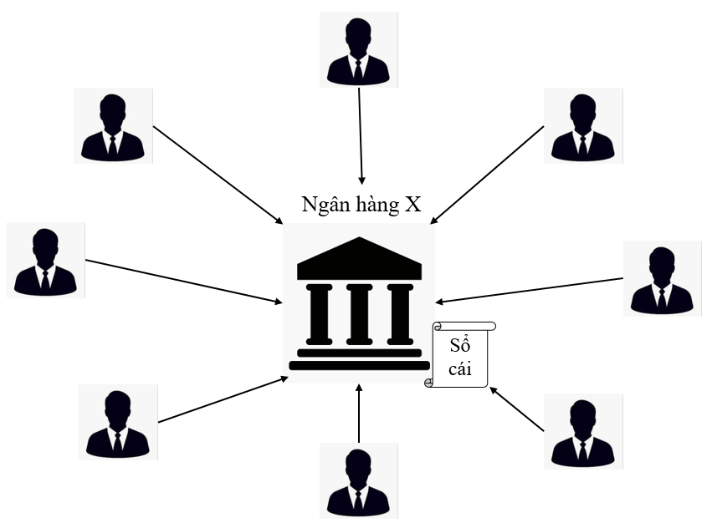

Hình 2.12. Mô hình sổ cái tập trung

###### **Sổ cái phân tán (Distributed Ledger)**

* Nhằm giải quyết các vấn đề trên, công nghệ Blockchain đã sử dụng một mô hình khác gọi là sổ cái phân tán. Mô hình này hoàn toàn loại bỏ đi vai trò của bên thứ 3, nghĩa là sẽ không cần đến ngân hàng X nữa. Quyển sổ cái sẽ được cấp phát cho tất cả những người tham gia, mỗi người đều được giữ một bản sao giống hệt nhau. Như vậy, cho dù Hacker có tấn công một người thì dữ liệu vẫn sẽ còn nằm tại rất nhiều nơi khác và người bị tấn công cũng rất dễ dàng khôi phục lại dữ liệu ban đầu bằng cách sao chép dữ liệu của người khác và nếu như có thảm họa như động đất hay lũ lụt xảy ra trong phạm vi một thành phố thì quyển sổ cái này vẫn còn được lữu trữ ở những thành phố khác, thậm chí là các quốc gia khác. Vì vậy, gần như là không có cách gì để phá hủy quyển sổ cái này được, có chăng là khi đến ngày tận thế. Tuy nhiên, khi đó sẽ không còn ai cần tới những thông tin giao dịch này nữa. Như vậy, có thể nói mô hình này đã đáp ứng tối đa nhu cầu lưu trữ và bảo vệ dữ liệu.

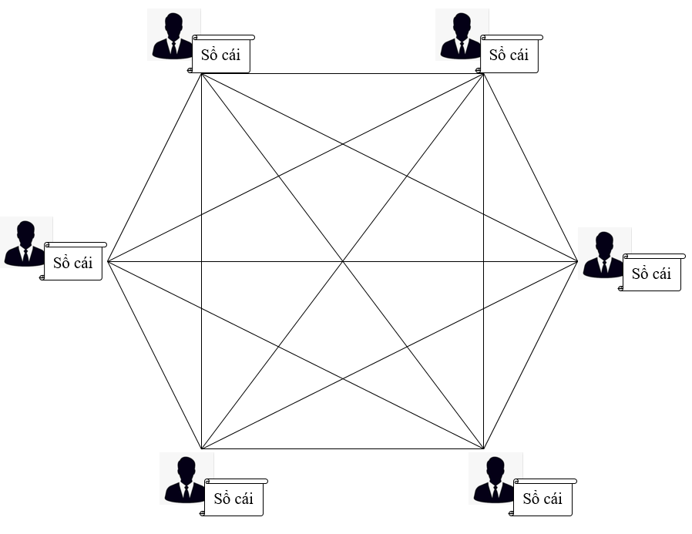

Hình 2.13. Mô hình sổ cái phân tán

###### **Mô hình mạng tập trung (Centralized Network)**

* Trong thực tế, mô hình sổ cái tập trung thường được cài đặt trong một hệ thống mạng máy tính tập trung. Trong đó máy chủ trung tâm đóng vai trò cực kỳ quan trọng. Toàn bộ máy trong mạng đều phải lệ thuộc vào mày chủ này. Nếu máy chủ bị tấn công thì toàn bộ các khách hàng đều sẽ bị ảnh hưởng. Thực tế là đã có nhiều cuộc tấn công thành công vào các máy chủ của các ngân hàng lớn trên thế giới và gây ra những thiệt hại nặng nề.

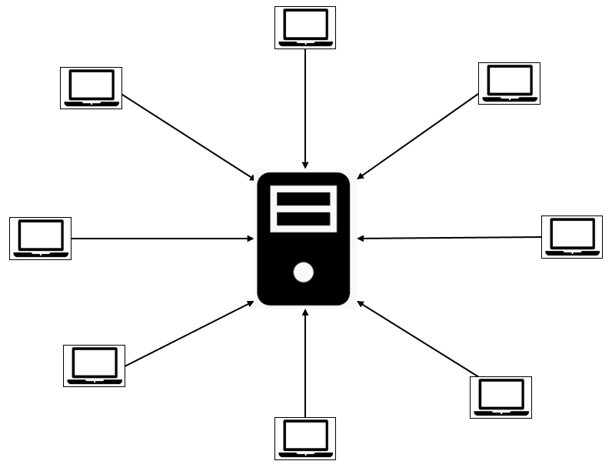

Hình 2.14. Mô hình mạng tập trung

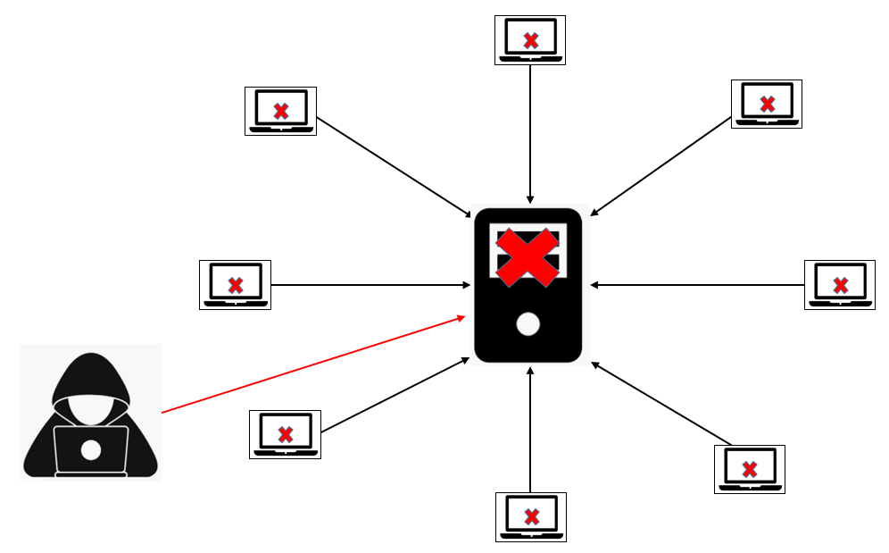

Hình 2.15. Mô hình mạng tập trung bị Hacker tấn công

###### **Mô hình mạng phân tán (Distributed Network)**

* Trên thực tế thì công nghệ Blockchain thường được triển khai trên 1 hệ thống mạng máy tính ngang hàng gọi Peer-To-Peer. Trong đó, mỗi máy tính tham gia mạng lưới này được gọi là 1 Node. Tất cả các Node đều có chức năng và quyền hạn bình đẳng như nhau. Trong hệ thống mạng Peer-To-Peer (P2P) này, sẽ không có ai làm chủ nhưng bản thân mỗi người đều là chủ. Hệ thống tồn tại dựa trên số đông không lệ thuộc vào một cá thể nào. Hệ thống có càng nhiều Node tham gia thì sẽ càng mạng mẽ và khả năng bảo mật sẽ càng tốt hơn.

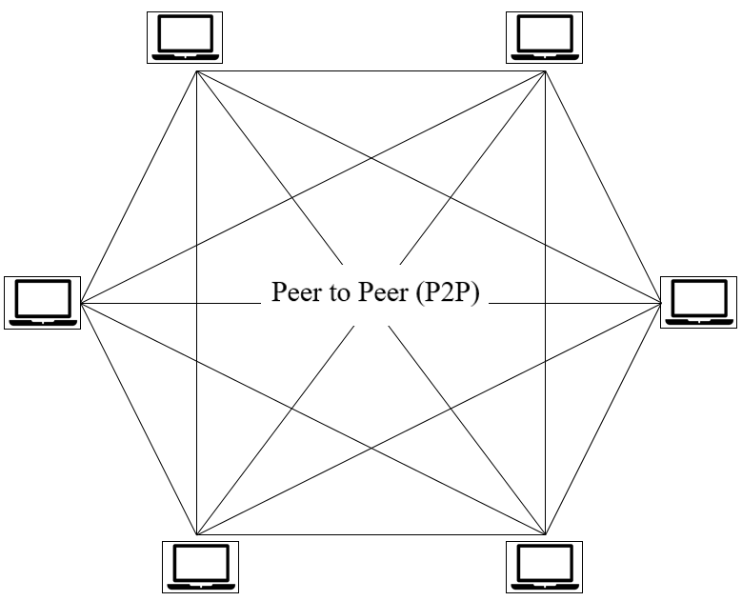

Hình 2.16. Mô hình mạng phân tán

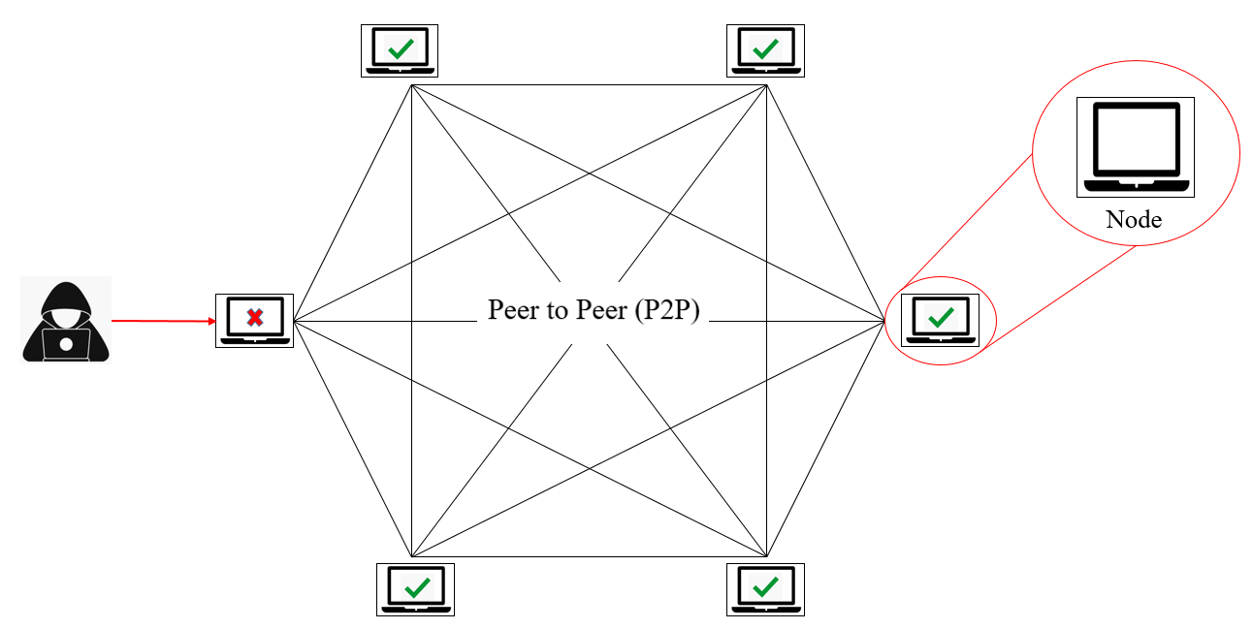

Hình 2.17. Mô hình mạng phân tán bị Hacker tấn công

##### **Cơ chế đồng thuận phi tập trung (Decentralized Consensus)**

* Đây chính là đặc điểm vô cùng quan trọng khiến cho công nghệ Blockchain thực sự là một công nghệ của sự minh bạch
* Ví dụ: Bob chuyển tiền cho Alice thì bị Hacker tấn công và chuyển số tiền đó cho mình. Tuy nhiên, tất cả mọi nguời đều không công nhận điều đó và thế là Hacker sẽ không đạt được mục đích.

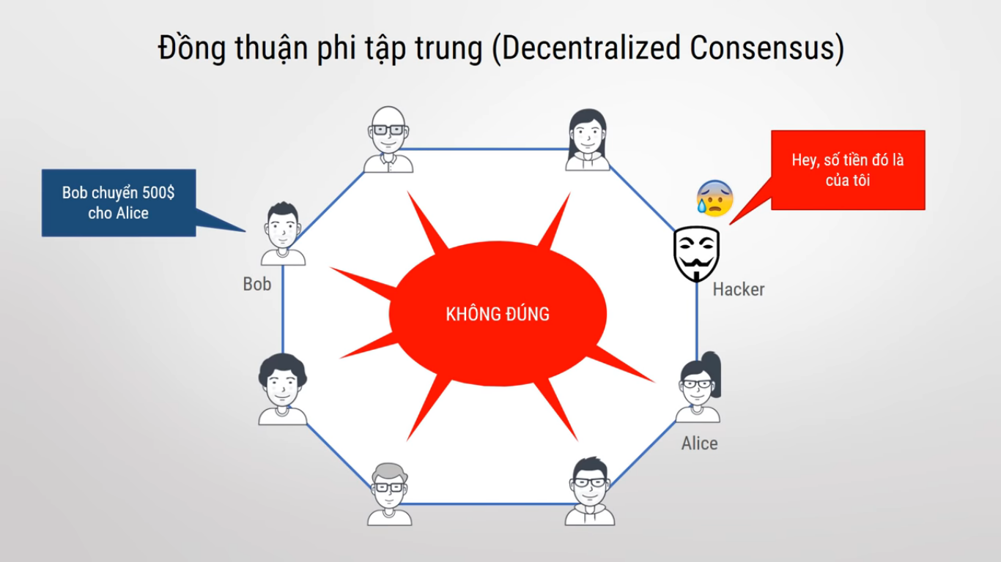

Hình 2.18. Cơ chế đồng thuận phi tập trung

* Chỉ khi nào thông tin Bob chuyển tiền cho Alice được tất cả mọi người trong mạng lưới cùng công nhận thì khi đó một khối dữ liệu mới được tạo ra chứa thông tin giao dịch đó ở bên trong, mã hóa lại rồi nối tiếp vào trong chuỗi.

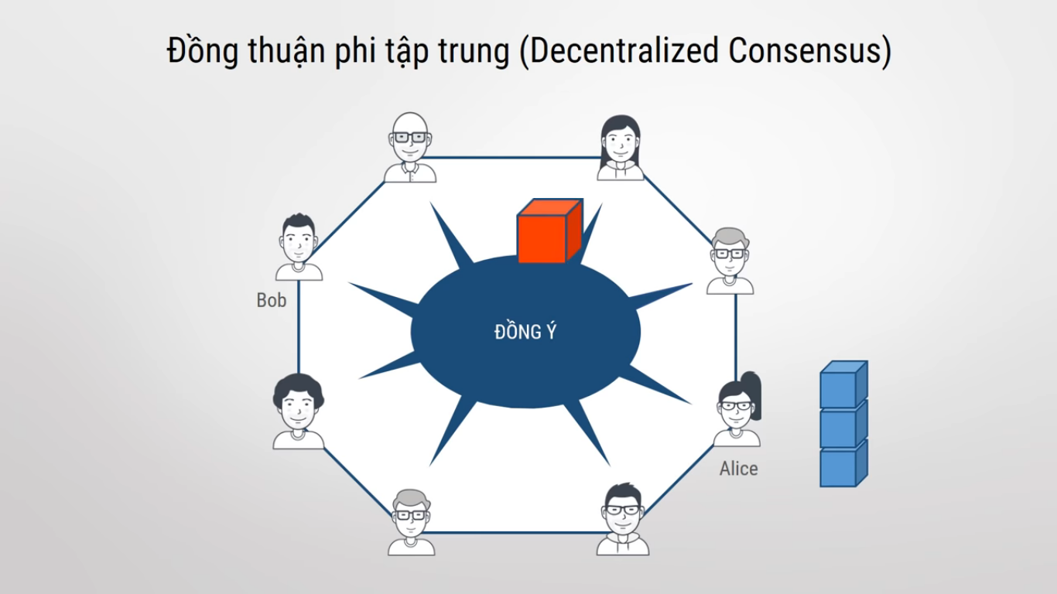

Hình 2.19. Xác thực giao dịch, tạo khối mới

* Một khi đã nối thành công vào chuỗi thì thông tin giao dịch giữa Bob và Alice sẽ vĩnh viễn được lưu trữ và không ai có thể sửa đổi hay phá hủy nó. Như vậy, có thể nói sức mạnh của công nghệ Blockchain chính là sự đoàn kết của số đông mang lại.

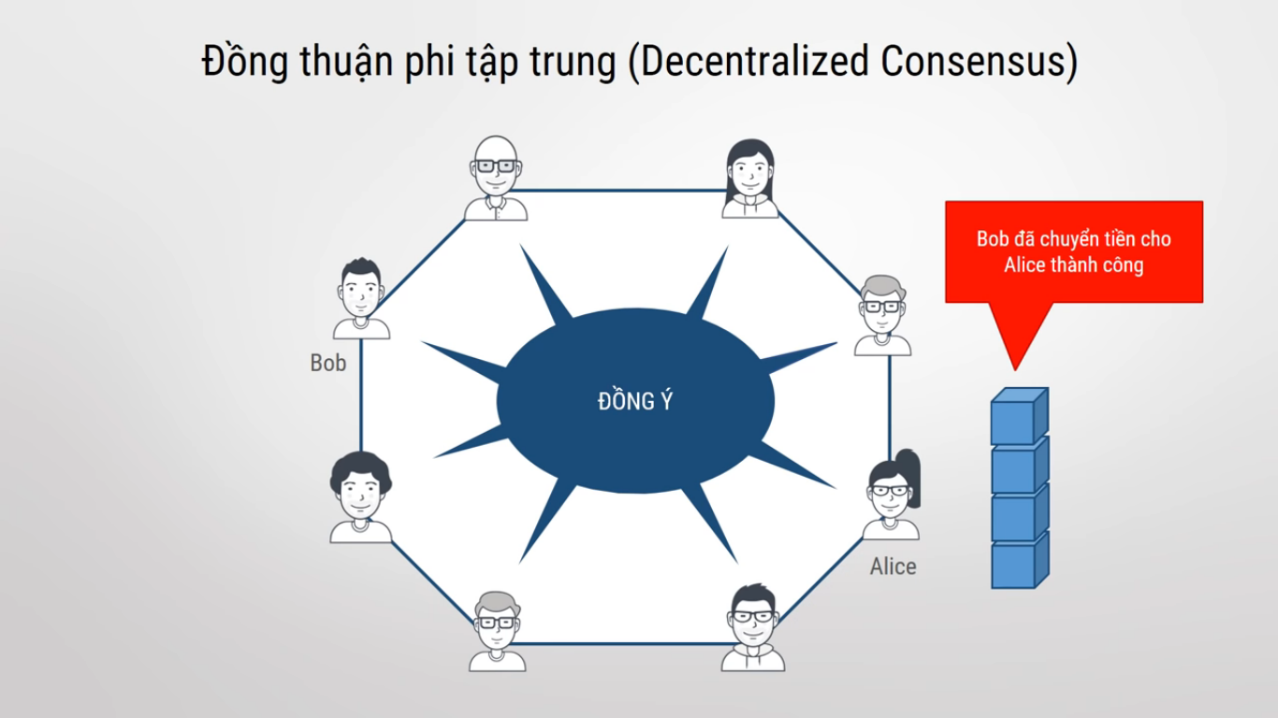

Hình 2.20. Thêm khối mới vào chuỗi khối

* Tuy nhiên cơ chế đồng thuận phi tập trung cũng có một nhược điểm đó là khả năng xảy ra một cuộc tấn công 51%. Bởi vì hệ thống ra quyết định dựa trên nhóm đa số có cùng ý kiến với nhau. Do vậy, nếu ai đó sở hữu tới 51% số Node trong hệ thống thì người đó có thể hoàn toàn thao túng cả hệ thống và buộc 49% còn lại phải tuân theo. Tuy nhiên, điều này gần như chỉ tồn tại trên lý thuyết vì nó vô cùng khó xảy ra trong thực tế. Bởi để chiếm được 51% của một hệ thống lớn thì sẽ vô cùng tốn kém về công sức và tiền bạc. Ví dụ, với Bitcoin thì không một ai có thể sở hữu tới 51% lượng máy đào Bitcoin trên thế giới. Hơn nữa, khi một nhóm nào đó cố gắng tiến tới việc sở hữu quá nhiều Node trong hệ thống thì đã vi phạm vào đặc tính của công nghệ Blockchain là tính phân tán của dữ liệu và đồng thuận phi tập trung.

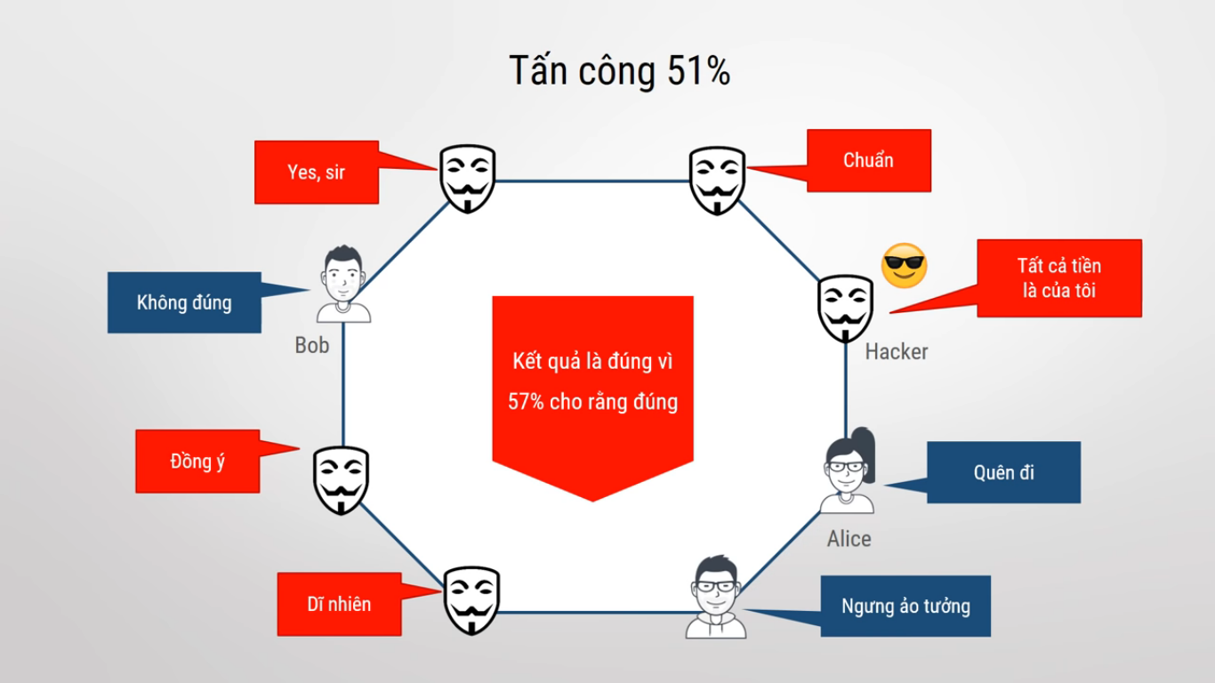

Hình 2.21. Cuộc tấn công 51%

##### **Tính bất biến của dữ liệu (Immutable)**

* Công nghệ Blockchain vừa có tính minh bạch và vừa có tính bí mật. Nghe thì có vẻ rất mâu thuẫn vì làm sao vừa minh bạch lại vừa bí mật được. Tuy nhiên, điều đó lại là sự thật. Đối với công nghệ Blockchain kể cả Tổng Thống Mỹ thực hiện giao dịch thì tất cả mọi người cũng đều biết. Nhưng họ chỉ biết Tổng Thống có thực hiện giao dịch đó còn các thông tin chi tiết và riêng tư về cuộc giao dịch thì chỉ có một mình Tổng Thống biết. Đã có trường hợp một tỉ phú Bitcoin chết đột ngột và toàn bộ số Bitcoin của ông ta cũng biến mất theo và không ai trên đời này có thể khôi phục lại số tiền đó được nữa. Có thể nói số tiền đó đã biến mất hoàn toàn khỏi thế giới.
* Công nghệ Blockchain đã kết hợp thuật toán băm và mã hóa bất đối xứng để đảm bảo dữ liệu của nó là bất biến không thể sửa đổi.

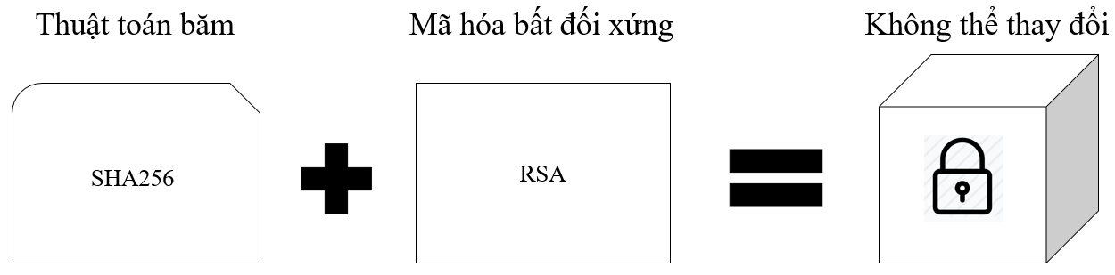

Hình 2.22. Tính bất biến của dữ liệu

##### **Hàm băm**

* Hàm băm (Hash) là một thuật toán hết sức quan trọng trong công nghệ Blockchain.
* Hàm băm thực chất là một thuật toán xáo trộn mã nhị phân của dữ liệu kỹ thuật số. Sao cho dữ liệu đầu vào dù dài hay ngắn thì khi băm xong cũng đều sẽ cho ra kết quả là một chuỗi có chiều dài cố định và không trùng lặp. Nghĩa là, không bao giờ có chuyện hai dữ liệu đầu vào khác nhau mà lại cho ra hai mã băm giống nhau. Đây chính là cách mà người ta tạo ra mã số định danh duy nhất cho mỗi khối trong chuỗi, nó giống như số chứng minh thư của một khối vậy.

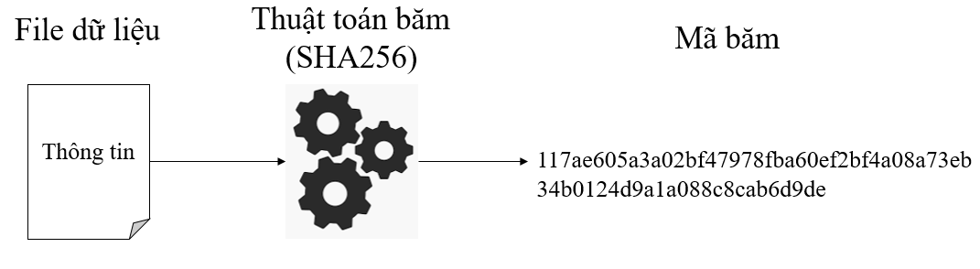

Hình 2.23. Hàm băm

* Đây là ví dụ về mã băm bằng thuật toán MD5 của hai chuỗi gần giống nhau nhưng mã băm của hai chuỗi lại hoàn toàn khác nhau và cũng không có cách nào đảo ngược mã băm thành dữ liệu gốc ban đầu.

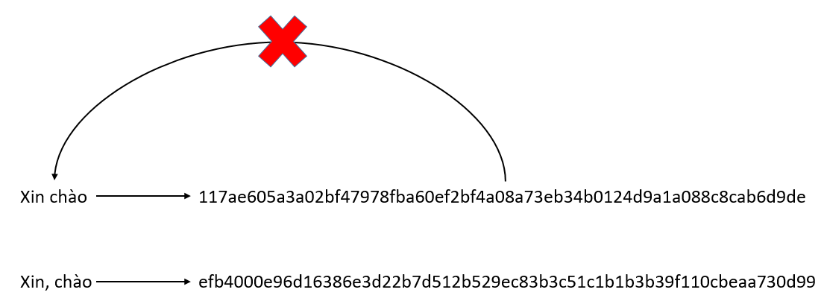

Hình 2.24. Mã băm không thể đảo ngược

* Có rất nhiều thuật toán tạo mã băm, nhưng phổ biến nhất là MD5 và SHA256. Tuy nhiên, MD5 đã được chứng minh là không an toàn cho các giao dịch quan trọng bởi vì nó dễ xảy ra xung đột khi hoạt động. Hiện nay, SHA256 đang được sử dụng phổ biến trong công nghệ Blockchain và chính đồng tiền mã hóa đình đám hiện nay là Bitcoin cũng đang sử dụng mã băm này,

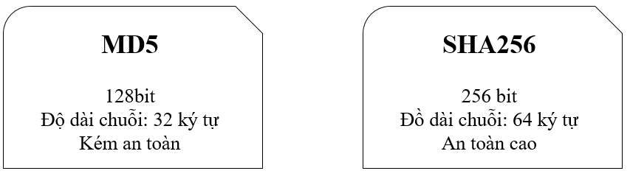

Hình 2.25. MD5 và SHA256

##### **Mã hóa khóa công khai (RSA)**

* Ngoài việc sử dụng hàm băm ra, công nghệ Blockchain còn sử dụng một công nghệ mã khóa khác để đảm bảo sự bí mật của dữ liệu đó là thuật toán mã hóa bất đối xứng hay còn gọi là cặp khóa công khai – bí mật RSA.

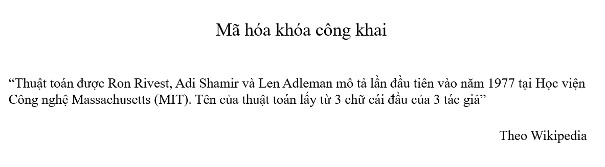

Hình 2.26. Khóa công khai RSA

* Ví dụ: Bob muốn gửi một lá thư bí mật cho Alice qua Internet. Tuy nhiên, Internet là một môi trường mở và các Hacker có thể ăn trộm lá thư rất dễ dàng bằng cách sử dụng một vài các kỹ thuật. Vậy, Bob phải làm sao để có thể gửi mật thư cho Alice mà không sợ bị ai đọc được? Câu trả lời chính là kỹ thuật mã hóa cặp khóa công khai - bí mật.
* Đầu tiên, Bob và Alice đều phải tạo ra cho mình một cặp khóa gọi là khóa bí mật và khóa công khai. Khóa bí mật thì mỗi người phải giữ riêng cho mình và không được để lộ cho ai biết, còn khóa công khai thì lại công bố rộng rãi cho tất cả mọi người cùng biết. Điều thú vị của cặp khóa này là nếu như chúng ta khóa bằng cái này thì có thể mở được bằng cái kia và ngược lại. Một khi dữ liệu đã được mã hóa thì người khác dù có lấy được lá thư cũng không có cách nào đọc được nội dung của nó.

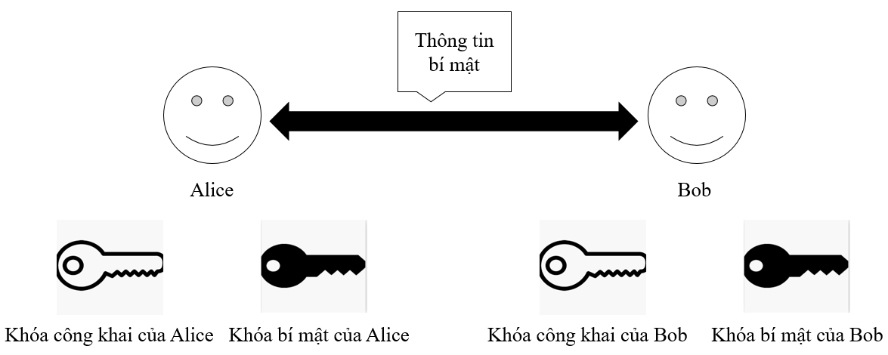

Hình 2.27. Cặp khóa công khai – bí mật của Alice và Bob

* Alice muốn gửi lời nhắn bí mật tới Bob. Cô ấy sẽ dùng khóa công khai của Bob để mã hóa thông tin trước khi gửi đi. Lúc này Hacker lấy được bức thư và dĩ nhiên là không thể đọc được nội dung lời nhắn Alice gửi cho Bob. Khi bức thư đến tay Bob, anh ta sẽ dùng khóa bí mật của mình để giải mã thì sẽ ra được nội dung gốc. Như vậy, chỉ có một mình Bob với khóa bí mật của mình mới có thể giải mã được bức thư này.

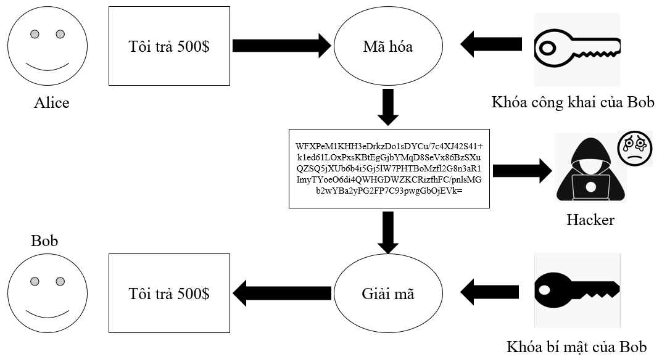

Hình 2.28. Alice gửi tin mật cho Bob sử dụng khóa công khai

##### **Chữ ký điện tử**

* Chữ ký điện tử sử dụng công nghệ khóa công khai.
* Ví dụ: Bob gửi một hợp đồng đã ký cho Alice qua Internet và Alice muốn chắc chắn rằng tài liệu mà mình nhận được đúng là của Bob chứ không phải là của người khác giả mạo. Vì vậy, Bob sẽ ký vào hợp đồng bằng cách sử dụng khóa bí mật của mình để mã hóa hợp đồng trước khi gửi cho Alice. Khi Alice nhận được, sẽ sử dụng khóa công khai của Bob để giải mã. Trường hợp này, bất kỳ ai có khóa công khai của Bob thì đều có thể giải mã và họ có thể tin tưởng 100% rằng Bob thực sự đã ký vào cái hợp đồng này, kể cả Bob có muốn chối rằng tôi không ký cũng không được. Đây chính là bản chất cốt lõi của chữ ký điện tử mà hiện nay ngành tài chính kế toán đang sử dụng.

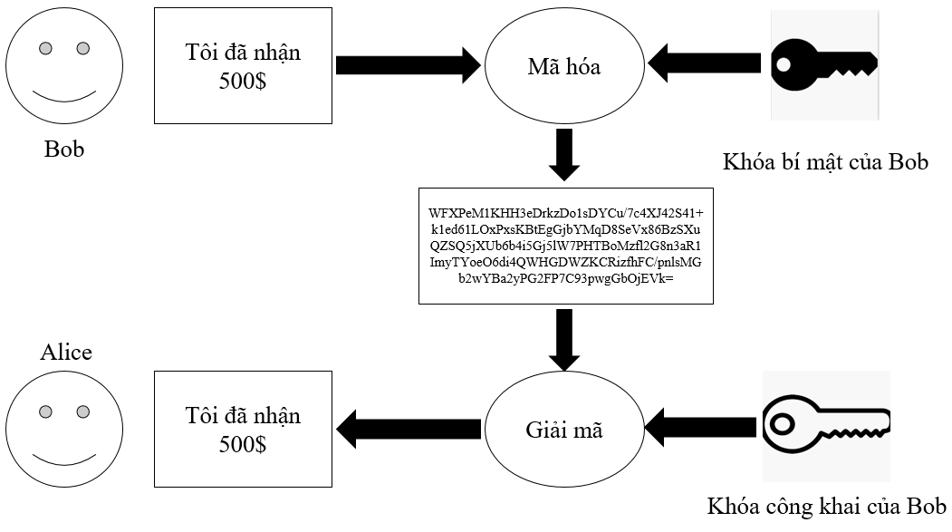

Hình 2.29. Chữ ký điện tử

#### **Các phiên bản Blockchain**

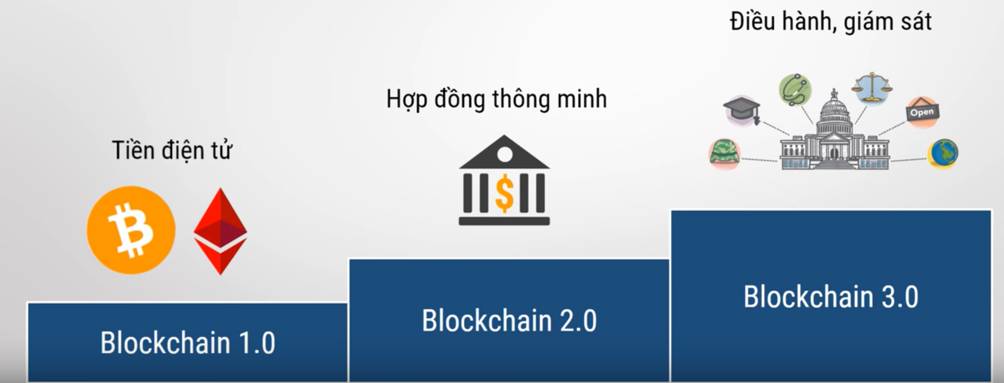

Hình 2.30. Các phiên bản Blockchain

#### **So sánh mạng Private Blockchain với mạng Public Blockchain**

Bảng 2.1. So sánh mạng Private Blockchain với mạng Public Blockchain

|  |  |
| --- | --- |
| **Mạng Private** | **Mạng Public** |
| Là một Blockchain được phép | Là một Blockchain không được phép |
| Kiểm soát và hạn chế người tham gia | Bất cứ ai cũng có thể tham gia |
| Có một hoặc nhiều thực thể kiểm soát mạng dẫn đến phụ thuộc vào các bên thứ 3 để giao dịch | Không phụ thuộc vào bên thứ 3 |
| Tất cả danh tính được biết nên tin cậy tuyệt đối | Không đáng tin cậy |
| Ví dụ: Hyperledger Fabric | Ví dụ: Bitcoin, Ethereum |

### Hyperledger

* [**Hyperledger**](https://bitcoinvietnamnews.com/hyperledger-la-gi) (hoặc dự án Hyperledger) là dự án mã nguồn mở được tạo ra để thúc đẩy công nghệ Blockchain xuyên suốt ngành công nghiệp. Được ra đời vào tháng 12/2015 bởi Linux Foundation và được hỗ trợ bởi các công ty lớn như IBM, Intel và SAP.
* Linux Foundation là một tổ chức phi lợi nhuận cho phép đổi mới thông qua mã nguồn mở, lưu trữ Hyperledger. Linux Foundation cũng cho phép cộng đồng các nhà phát triển trên toàn thế giới làm việc cùng nhau và chia sẻ ý tưởng, cơ sở hạ tầng, mã code. [2]

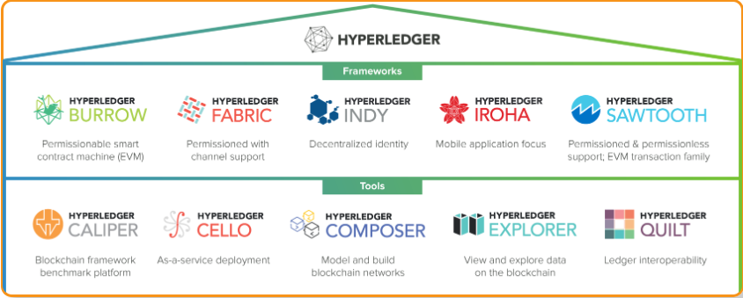

Hình 2.31. Hyperledger

* Các dự án và công cụ của Hyperledger [3]
* Hyperledger Burrow: Một máy hợp đồng thông minh được phép. Là loại đầu tiên khi được phát hành vào tháng 12 năm 2014, Burrow cung cấp cho khách hàng module Blockchain với trình thông dịch hợp đồng thông minh được xây dựng một phần theo đặc điểm kỹ thuật của máy ảo Ethereum (EVM).
* Hyperledger Indy: Các công cụ, thư viện và các thành phần có thể tái sử dụng để cung cấp danh tính kỹ thuật số bắt nguồn từ các chuỗi khối hoặc các sổ cái phân tán khác để chúng có thể tương tác trên các miền quản trị, ứng dụng và bất kỳ silo nào khác.
* Silo là một điểm riêng biệt trong một hệ thống nơi dữ liệu được lưu giữ và tách biệt khỏi các phần khác của kiến ​​trúc.
* Hyperledger Iroha: đang được sử dụng ở Campuchia để tạo ra một hệ thống thanh toán mới cùng với ngân hàng Quốc Gia Campuchia, và trong nhiều dự án khác về quản lý y tế, tài chính và nhận dạng.
* Hyperledger Sawtooth: Được đóng góp ban đầu bởi Intel, Sawtooth bao gồm một tính năng đồng thuận động cho phép các thuật toán đồng thuận hoán đổi nóng trong một mạng đang chạy. Trong số các tùy chọn, đồng thuận là một giao thức đồng thuận mới được gọi là "bằng chứng về thời gian đã trôi qua - Proof of Elapsed Time (PoET)", một giao thức đồng thuận thiết kế xổ số, tùy chọn xây dựng trên các môi trường thực thi đáng tin cậy được cung cấp bởi phần mở rộng bảo vệ phần mềm của Intel (SGX). Sawtooth hỗ trợ các hợp đồng thông minh Ethereum thông qua "seth" (bộ xử lý giao dịch Sawtooth tích hợp Hyperledger Burrow EVM). Ngoài hỗ trợ Solidity (là một ngôn ngữ lập trình hướng đối tượng để viết các hợp đồng thông minh. Nó được sử dụng để thực hiện các hợp đồng thông minh trên các nền tảng Blockchain khác nhau, đáng chú ý nhất là Ethereum), Sawtooth bao gồm bộ công cụ phát triển phần mềm (SDK) cho Python, Go, Javascript, Rust, Java và C++.
* Hyperledger Caliper: là một công cụ điểm chuẩn Blockchain và là một trong những dự án Hyperledger được tổ chức bởi Linux Foundation. Hyperledger Caliper cho phép người dùng đo lường hiệu suất của việc triển khai chuỗi khối cụ thể với một tập hợp các trường hợp sử dụng được xác định trước. Caliper sẽ tạo ra các báo cáo có chứa một số chỉ số hiệu suất, chẳng hạn như Giao dịch mỗi giây (TPS), độ trễ giao dịch, sử dụng tài nguyên,... Mục đích của Caliper là được sử dụng bởi các dự án Hyperledger khác khi họ xây dựng khung của họ và như một tài liệu tham khảo trong việc hỗ trợ lựa chọn triển khai Blockchain phù hợp với nhu cầu cụ thể của người dùng.
* Hyperledger Caliper ban đầu được đóng góp bởi các nhà phát triển từ Huawei, Hyperchain, Oracle, Bitwise, Soramitsu, IBM và đại học công nghệ và kinh tế Budapest.
* Hyperledger Cello: là bộ công cụ module Blockchain và là một trong những dự án Hyperledger được tổ chức bởi Linux Foundation. Cello nhằm mục đích đưa mô hình triển khai "như một dịch vụ" theo yêu cầu vào hệ sinh thái Blockchain nhằm giảm bớt nỗ lực cần thiết để tạo, quản lý và kết thúc các chuỗi khối. Nó cung cấp một dịch vụ chuỗi nhiều bên thuê một cách hiệu quả và tự động trên các cơ sở hạ tầng khác nhau, ví dụ, baremetal, máy ảo và nhiều nền tảng container hơn.
* Hyperledger Cello ban đầu được đóng góp bởi IBM, với các nhà tài trợ từ Soramitsu, Huawei và Intel.
* Hyperledger Explorer: là một module Blockchain và là một trong những dự án Hyperledger được tổ chức bởi Linux Foundation. Được thiết kế để tạo một ứng dụng web thân thiện với người dùng, Hyperledger Explorer có thể xem, gọi, triển khai hoặc truy vấn các khối, giao dịch và dữ liệu liên quan, thông tin mạng (tên, trạng thái, danh sách các node), mã chuỗi và họ giao dịch, cũng như mọi thứ khác thông tin liên quan được lưu trữ trong sổ cái.
* Hyperledger Explorer ban đầu được đóng góp bởi IBM, Intel và DTCC.
* Hyperledger Quilt: là một công cụ Blockchain kinh doanh và là một trong những dự án Hyperledger được tổ chức bởi Linux Foundation. Quilt cung cấp khả năng tương tác giữa các hệ thống sổ cái bằng cách triển khai giao thức Interledger (còn được gọi là ILP), chủ yếu là giao thức thanh toán và được thiết kế để chuyển giá trị qua sổ cái phân tán và sổ cái không phân tán. Giao thức Interledger cung cấp các giao dịch hoán đổi nguyên tử giữa các sổ cái (thậm chí không phải Blockchain hoặc sổ cái phân tán) và một không gian tên tài khoản cho các tài khoản trong mỗi sổ cái. Với việc bổ sung Quilt vào Hyperledger, Linux Foundation hiện lưu trữ cả các triển khai Interledger Java (Quilt) và JavaScript (Interledger.js).
* Hyperledger Quilt ban đầu được đóng góp bởi NTT Data và Ripple.

#### **Hyperledger Fabric**

##### **Hyperledger Fabric (HF) là gì?**

* Là một cơ sở hạ tầng Blockchain được phép, ban đầu được đóng góp bởi IBM và Digital Asset, cung cấp kiến ​​trúc module với sự phân định vai trò giữa các Node trong cơ sở hạ tầng, thực thi hợp đồng thông minh (gọi là "chaincode"), các dịch vụ thành viên và đồng thuận có thể định cấu hình. Mạng HF bao gồm "các Node ngang hàng", thực thi mã chuỗi, truy cập dữ liệu sổ cái, xác nhận giao dịch và giao diện với các ứng dụng. "các Node Orderer" đảm bảo tính nhất quán của Blockchain và cung cấp các giao dịch được chứng thực cho các đồng nghiệp của mạng và nhà cung cấp dịch vụ thành viên, thường được triển khai như một cơ quan cấp chứng chỉ, quản lý X.509 giấy chứng nhận được sử dụng để xác thực danh tính thành viên và vai trò.
* HF chủ yếu nhắm vào các dự án tích hợp, trong đó bắt buộc phải có công nghệ sổ cái phân tán, không cung cấp dịch vụ nào cho người dùng ngoài bộ công cụ phát triển (SDK) cho NodeJS, Java và Go.
* HF hỗ trợ mã chuỗi trong Go và JavaScript (thông qua Hyperledger Composer, hoặc từ phiên bản version 1.1), và các ngôn ngữ khác như Java bằng cách cài đặt các module thích hợp. Do đó, nó có khả năng linh hoạt hơn các đối thủ cạnh tranh chỉ hỗ trợ ngôn ngữ hợp đồng thông minh đã đóng.

##### **Các đặc tính trong mạng HF?** [4]

###### **Sổ cái**

* Sổ cái trong mạng HF gồm 2 phần: Nhật ký giao dịch (Txn Log) và Dữ liệu trạng thái (State)

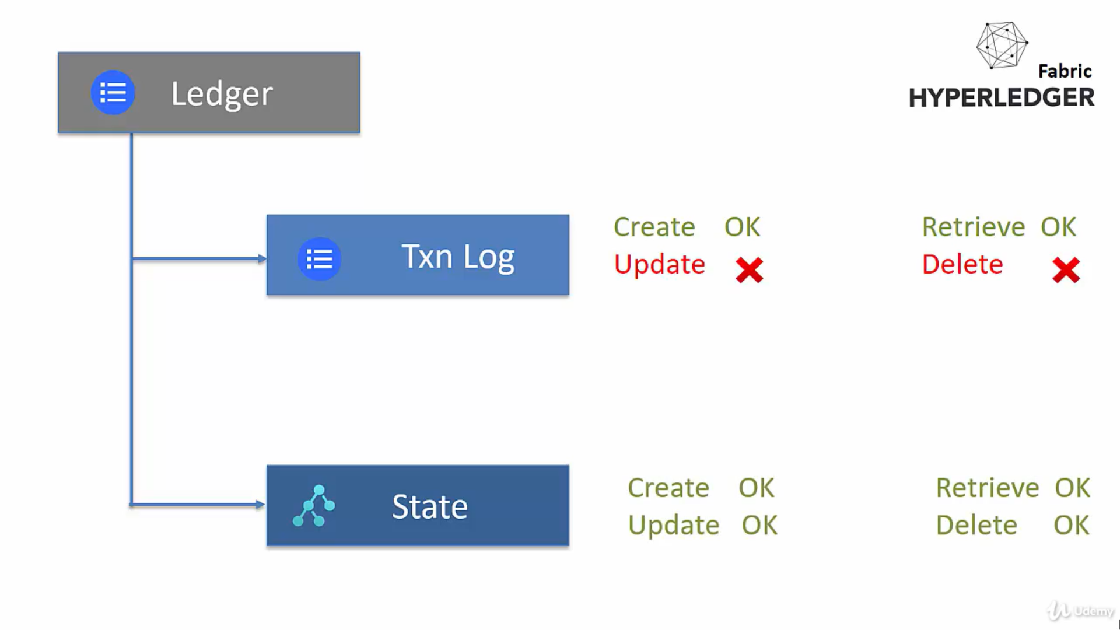

Hình 2.32. Sổ cái HF

* Nhật ký giao dịch theo dõi tất cả các giao dịch làm thay đổi tài sản
* Dữ liệu trạng thái là đại diện cho trạng thái hiện tại của tài sản tại bất kỳ thời điểm nào.
* Ví dụ: Giả sử đại lý bán xe hơi cho người A, giao dịch được thêm vào nhật ký và dữ liệu trạng thái phản ánh rằng A là chủ sở hữu của chiếc xe.

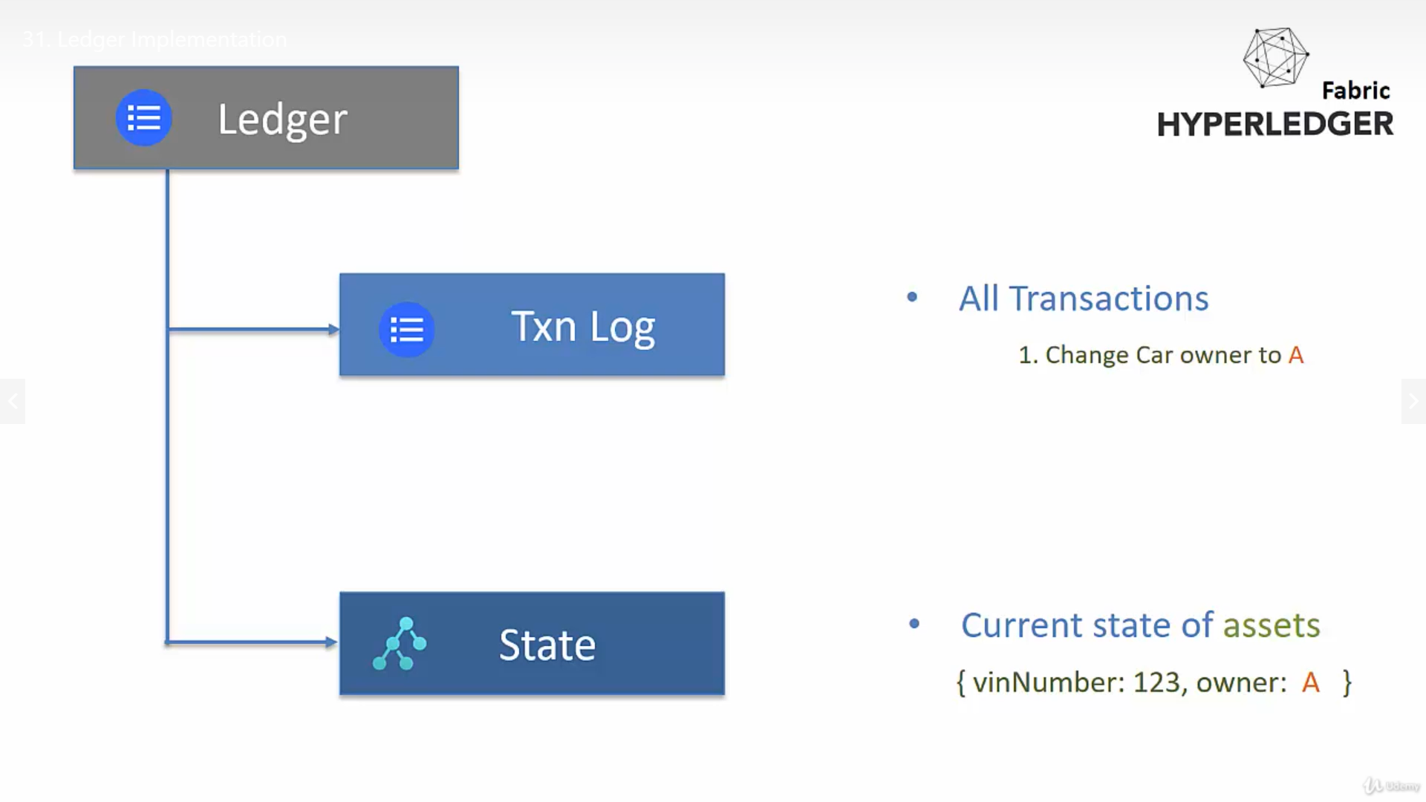

Hình 2.33. A là người đầu tiên mua chiếc xe

* Sau đó, người A đã bán chiếc xe cho B. Dữ liệu trạng thái phản ánh chủ sở hữu mới là B. Tiếp đến, B bán lại cho C, dữ liệu trạng thái phản ánh C là chủ sở hữu. Nhật ký giao dịch là bất biến. Nhưng dữ liệu trạng thái không phải là bất biến.

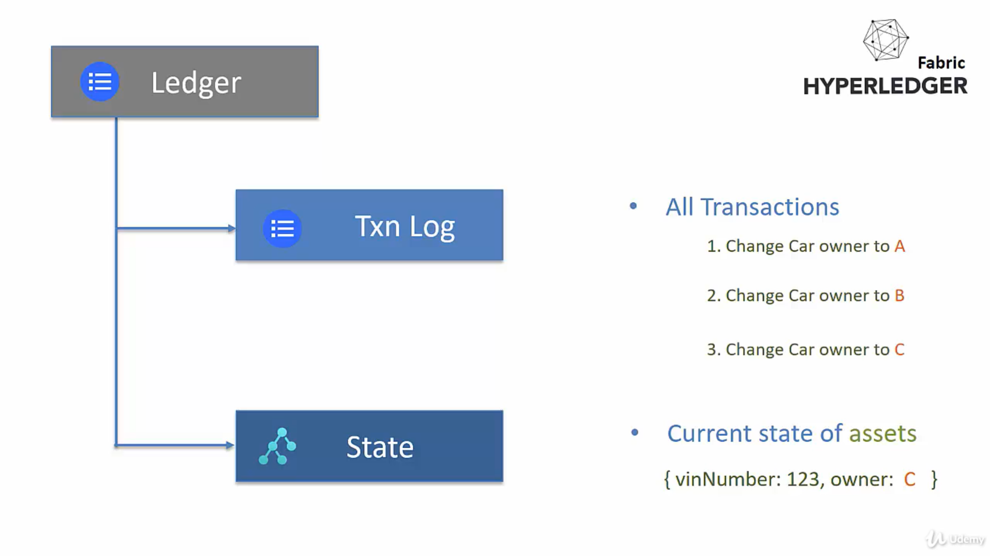

Hình 2.34. C là người sở hữu cuối cùng của chiếc xe

###### **LevelDB và CouchDB**

* Cả nhật ký giao dịch và dữ liệu trạng thái theo mặc định sử dụng levelDB và levelDB hỗ trợ các truy vấn đơn giản. Tuy nhiên, với các truy vấn đơn giản có sẵn trong levelDB, các doanh nghiệp sẽ bị hạn chế vì họ cần phải viết một số truy vấn phức tạp để tạo các báo cáo này. CouchDB có thể hỗ trợ tạo các truy vấn phức tạp.

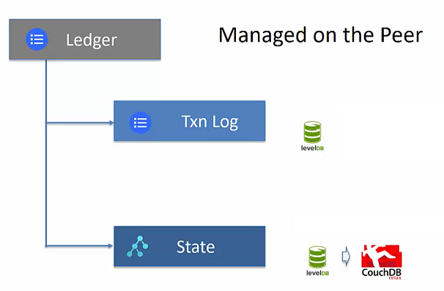

Hình 2.35. LevelDB và CouchDB

1. **LevelDB [10]**

* LevelDB là một NoSQL và là một một thư viện lưu trữ dữ liệu theo dạng Key-Value được phát triển bởi Google.
* LevelDB không được khởi chạy như một quy trình riêng biệt mà nó là một phần của quy trình ngang hàng.
* Không có một mô hình dữ liệu quan hệ và nó không hỗ trợ các truy vấn SQL nâng cao.
* Lưu trữ Keys - Value trong mảng byte tùy ý và dữ liệu được sắp xếp theo khóa. Nó hỗ trợ ghi hàng loạt, lặp lại và chuyển tiếp, và nén dữ liệu qua thư viện nén Snappy của Google.
* Cung cấp một kho lưu trữ các giá trị Key-Value liên tục.
* Các hàm cơ bản trong LevelDB như: Get(), Put(), Del(), Batch()
* LevelDB hỗ trợ trên các nền tảng như C++, Python, Javascript
* Kiến trúc của LevelDB

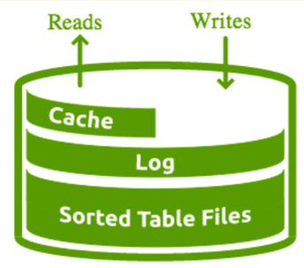

Hình 2.36. Kiến trúc LevelDB

* Tất cả dữ liệu khi được đưa vào LevelDB sẽ được ghi thẳng vào Log và một “Memtable”.
* Log này thường xuyên được ghi vào 1 file được gọi là Sorted String Table.
* Khi đọc thì dữ liệu được lấy ra từ Log và Sorted String Table (SST) và được đưa vào phần Cache để giúp việc đọc dữ liệu nhanh hơn. Cache được lưu trên Ram.
* Mỗi SST được giới hạn ~2MB do đó LevelDB có rất nhiều file SST.
* SST (Bảng chuỗi phân loại)

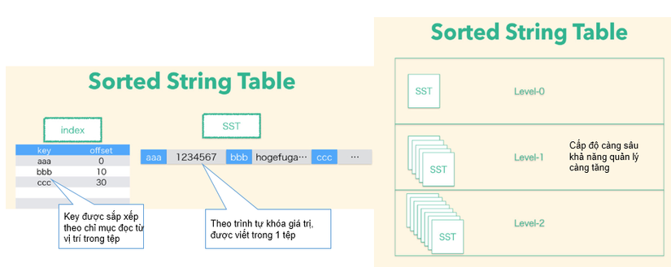

Hình 2.37. Bảng chuỗi phân loại (SST)

* SST, tương tự như việc lưu Log ở trên, nối vào segment (phân đoạn), nhưng dữ liệu trong mỗi segment được sắp xếp theo key (sorted by key).
* Cách lưu trữ này sẽ có các ưu điểm:
* Quá trình hợp nhất diễn ra đơn giản và hiệu quả hơn. Do phân đoạn đã sắp xếp theo key, nên lúc hợp nhất chỉ cần đọc qua các segments theo thứ tự, copy key nhỏ nhất vào new segment. Nếu các key giống nhau thì chỉ lấy key mới nhất (segment mới nhất) và bỏ qua các key còn lạ.
* Index cho SST sẽ không cần phải lưu toàn bộ key trong memory, thay vào đó chỉ cần lưu một vài key đánh dấu.
* Có thể group các nhóm key-value lại thành một khối và nén trước khi viết xuống disk, mỗi chỉ số index ở trên sẽ trỏ vào vị trí đầu tiên của mỗi khối nén này.
* Dữ liệu trong LevelDB được lưu theo các level

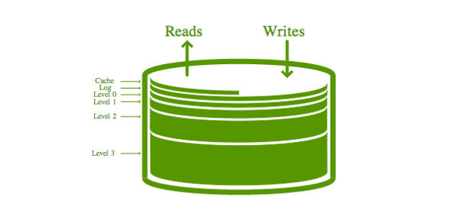

Hình 2.38. Phân loại dữ liệu trong LevelDB

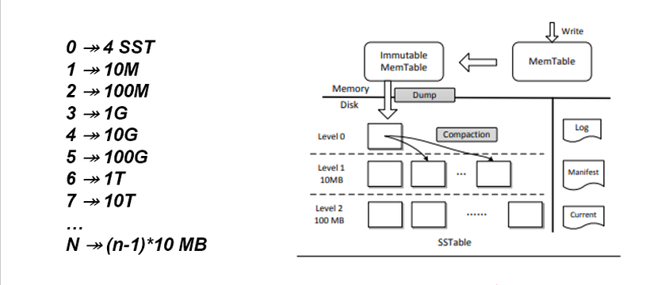

Hình 2.39. Phân loại dữ liệu chi tiết trong LevelDB

* Log: tối đa là 4MB sau đó được ghi vào các file SST ở Level 0
* Level 0: tối data là 4 file SST sau đó 1 file SST được chuyển vào Level 1
* Level 1: tổng kích thước là 10MB sau đó 1 file SST được chuyển vào Level 2
* Level 2: tổng kích thước là 100MB sau đó 1 file SST được chuyển vào Level 3
* Level 3+: cứ như vậy tổng kích thước của level này bằng level trước nó x 10 và sau đó 1 file được chuyển xuống level cao hơn.
* Đặc tính của LevelDB
* Việc đọc tuần tự (hoặc traversal) của LevelDB là cực kỳ hiệu quả, và nó gần như gần với thứ tự đọc hệ thống tập tin.
* Nó nhanh gấp nhiều lần so với cơ sở dữ liệu BTree (cây tìm kiếm tự cân bằng).
* Viết tuần tự, hiệu năng cao (không đồng bộ), bị giới hạn bởi tốc độ đĩa, ghi ngẫu nhiên, hiệu suất hơi kém, nhưng hiệu năng vẫn là một lợi thế lớn so với các cơ sở dữ liệu khác. Cho dù viết tuần tự hay viết ngẫu nhiên, hiệu suất nhanh hơn nhiều so với BTree.
* Không hỗ trợ transaction, chỉ có thể truy vấn dữ liệu thông qua KEY, hỗ trợ hàng loạt đọc và ghi các hoạt động.
* Kích thước dữ liệu Key-Value trong LevelDB không thể quá lớn. Nếu lưu trữ một khóa hoặc giá trị lớn, nó sẽ có tác động lớn hơn đến hiệu suất đọc và ghi của LevelDB.

1. **CouchDB**

* Là cơ sở dữ liệu NoSQL
* Cho phép bạn thực hiện các truy vấn phức tạp và tất cả điều này được thực hiện bằng cấu hình của máy ngang hàng.

##### **Các thành phần của một tổ chức trong mạng HF**

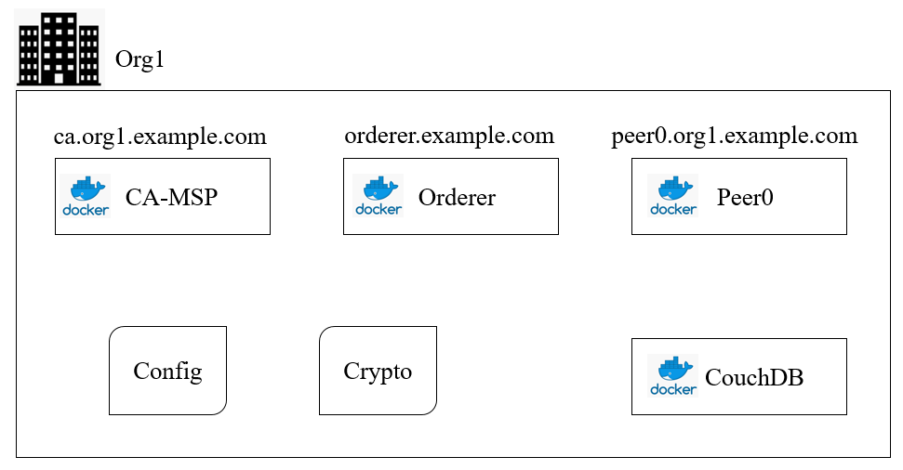

Hình 2.40. Một tổ chức trong mạng HF

###### **Nhà cung cấp dịch vụ thành viên (Membership Service Provider)**

* Nhà cung cấp dịch vụ thành viên (MSP) là một thành phần trừu tượng của hệ thống HF cung cấp thông tin đăng nhập cho các khách hàng và đồng nghiệp để họ tham gia vào mạng HF. Ý tưởng trừu tượng là việc thực hiện xen kẽ MSP có thể được đặt vào mà không ảnh hưởng đến logic cốt lõi hoặc các thành phần nền tảng của mạng HF.

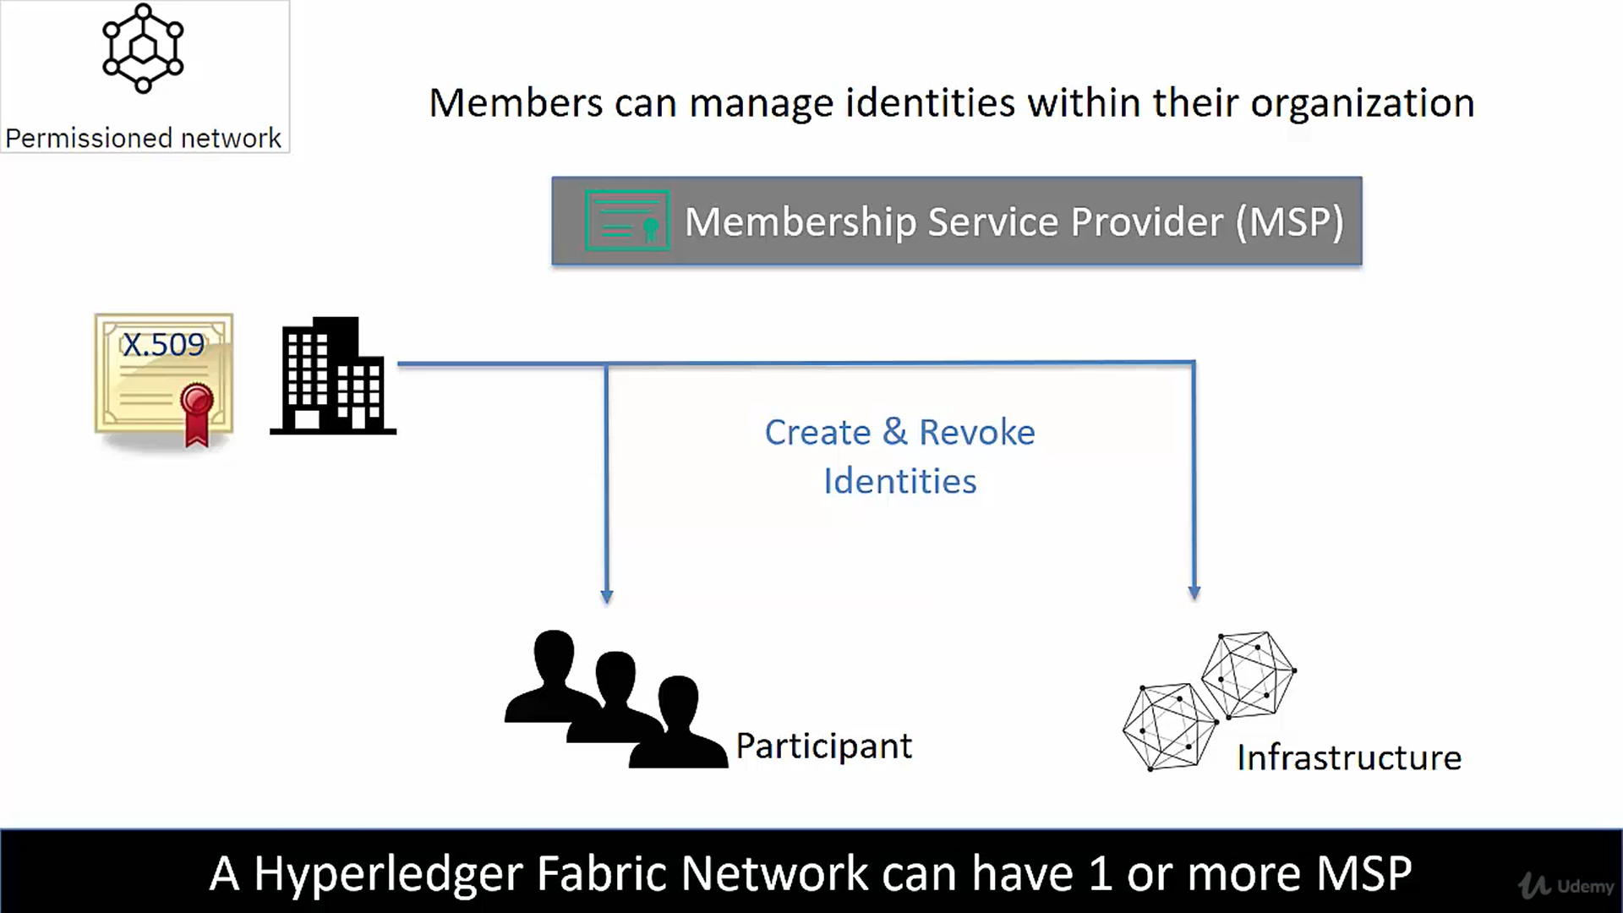

Hình 2.41. MSP

* MSP xác định các vai trò được gán cho người tham gia và quyền truy cập được cấp hoặc bị hạn chế bởi những vai trò này.

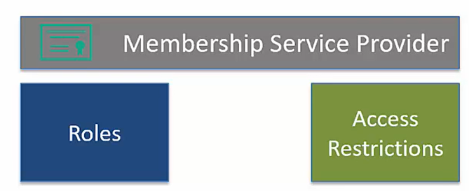

Hình 2.42. MSP cung cấp vai trò và giới hạn truy cập

* Việc triển khai MSP mặc định dựa trên cơ sở hạ tầng khóa công khai (PKI).
* Có hai dịch vụ chính mà MSP cung cấp: dịch vụ xác thực và dịch vụ ủy quyền.
* Xác thực là trong đó danh tính của người dùng đang được xác thực. Nói cách khác, chứng chỉ người dùng hoặc đồng nghiệp hợp lệ.
* Ủy quyền đề cập đến các hành động khác nhau mà người dùng và đồng nghiệp có thể lấy. Và MSP một lần nữa xác nhận ủy quyền cho các đồng nghiệp và người dùng để thực hiện các hành động đó. Ví dụ: người dùng này có thể phát hành hoặc tạo danh tính mới, người dùng có thể triển khai mã chuỗi không. Vì vậy, đây là một số ví dụ trong đó MSP đóng vai trò quan trọng trong việc bảo vệ mạng HF.

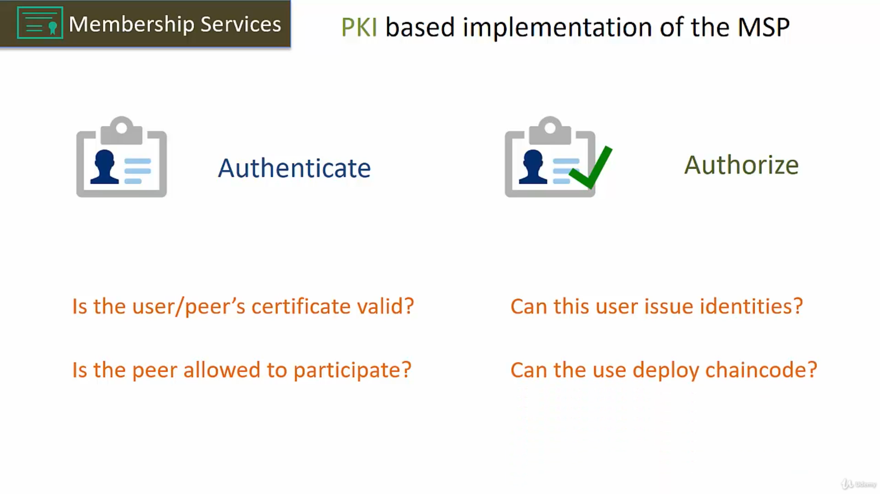

Hình 2.43. Dịch vụ chính của MSP cung cấp

###### **Cơ quan cấp chứng chỉ (Certificate Authority)**

* Tổ chức chứng nhận là một người đáng tin cậy bên xác nhận danh tính của một thực thể. Bằng cách ký chứng chỉ chứa khóa công khai thực thể và khóa được sử dụng để ký chứng chỉ là cơ quan cấp chứng chỉ (CA) sở hữu khóa riêng.
* Có hai cơ quan khác được đề cập trong bối cảnh của CA là cơ quan đăng ký và cơ quan xác nhận. Quá trình cấp chứng chỉ bởi CA được cấp như thế nào?

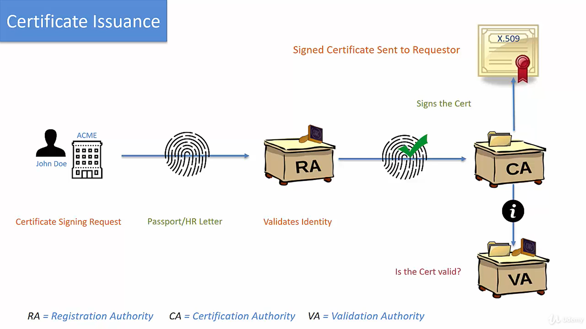

Hình 2.44. CA

* Cách thức hoạt động của HF là chứng chỉ gốc được cấp cho mỗi thành viên trong mạng và sau đó chứng chỉ gốc có thể được ủy quyền để cấp danh tính mới để các thành viên trong mạng có thể quản lý danh tính trong các tổ chức của họ. Vì vậy, nói cách khác, có nhiều cơ quan chứng nhận có thể được thiết lập trong HF.

###### **Node**

* Như một điểm cuối giao tiếp trong mạng Blockchain. Các Node kết nối với Node khác và đó là cách mạng Blockchain được hình thành.
* Trong HF, các Node cần chứng chỉ hợp lệ để có thể giao tiếp với mạng và người tham gia sử dụng các ứng dụng kết nối với mạng bằng các Node. Những người tham gia danh tính không giống như danh tính Node. Khi người tham gia thực hiện hoặc gọi một giao dịch, giấy chứng nhận người tham gia được sử dụng để ký giao dịch đó. Chứng chỉ Node được sử dụng bởi mạng để kiểm tra xem họ có nên tin tưởng vào Node hay không.

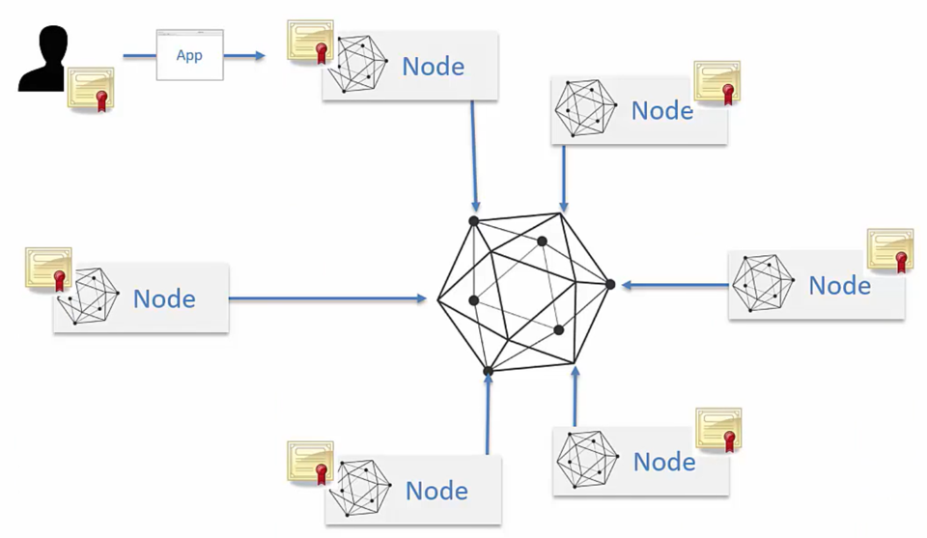

Hình 2.45. Chứng chỉ cho các Node trong mạng HF

* Ví dụ: Một chứng chỉ của Node đã bị thu hồi hoặc đã hết hạn. Trong trường hợp đó, giao dịch được ký bởi một chứng chỉ hợp lệ do người tham gia nắm giữ được gửi vào mạng nhưng giao dịch sẽ bị từ chối vì chứng chỉ mà Node đang sử dụng đã hết hạn hoặc đã bị thu hồi.

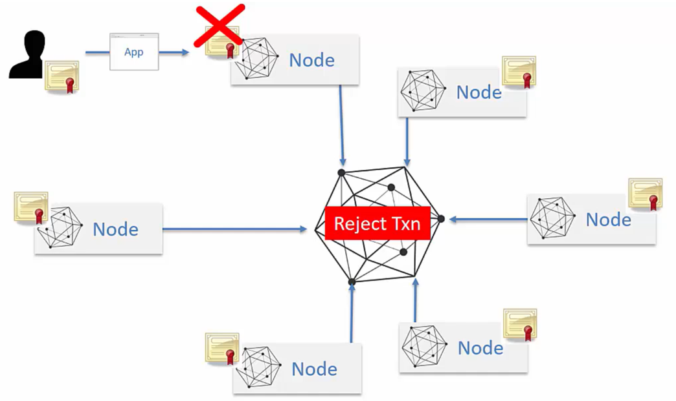

Hình 2.46. Node không có chứng chỉ hợp lệ

* Không giống như các mạng Public Blockchain (Ethereum, Bitcoin) tất cả các Node trong HF không bằng nhau. Có ba loại nút riêng biệt:

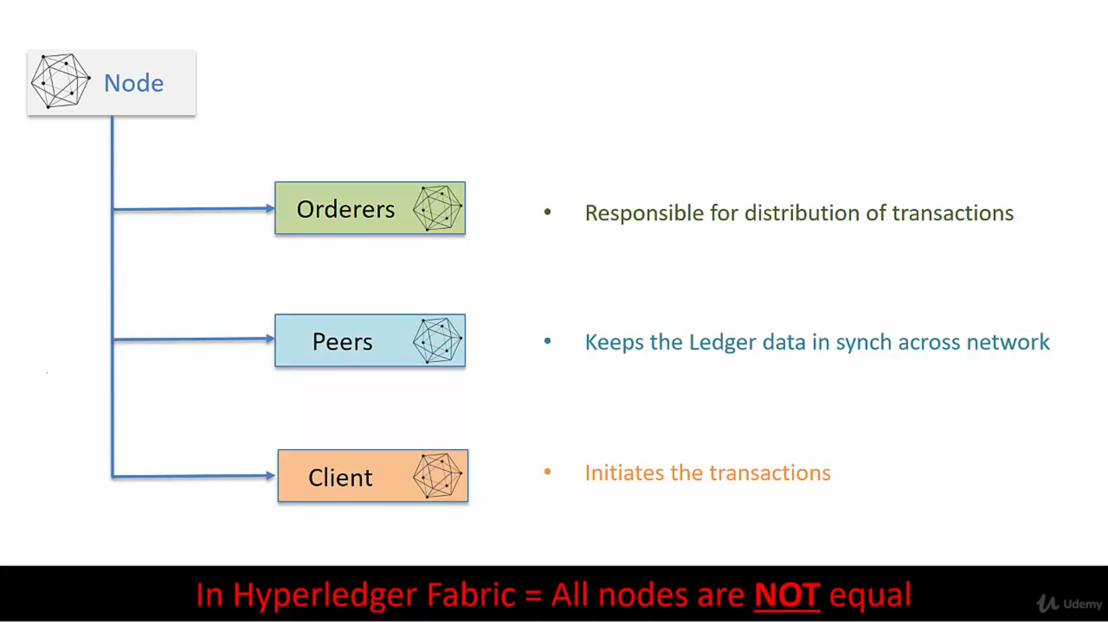

Hình 2.47. 3 loại Node trong mạng HF

* Node Client: Đây là Node mà các ứng dụng sử dụng để bắt đầu các giao dịch.
* Node Peers: là các Node giữ sổ cái đồng bộ trên mạng
* Có 2 loại Peer Node đặc biệt là: Anchor Peers và Endorser Peers

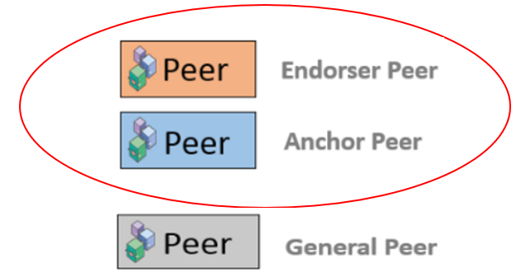

Hình 2.48. Endorser Peer, Anchor Peer và General Peer

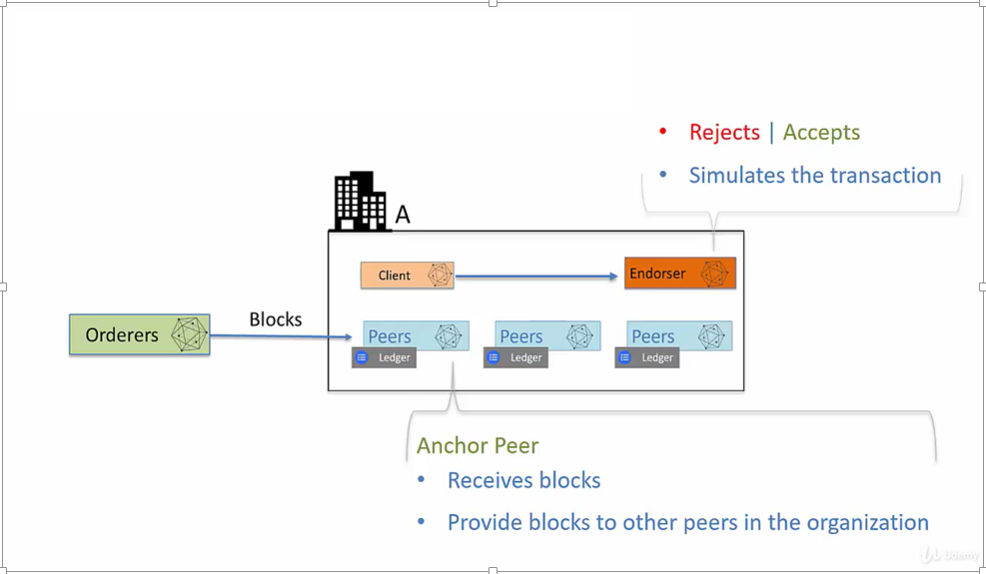

Hình 2.49. Anchor Peer, Endorser Peer

* Anchor Peer: không phải tất cả các Peer đều nhận được thông tin khối từ Orderer, chỉ có các Anchor Peer mới nhận được các khối và nó sẽ cập nhật các Peer khác trong mạng. Để tránh một điểm thất bại duy nhất, một tổ chức có thể tạo ra một nhóm các Anchor Peer hoặc nhiều hơn một.

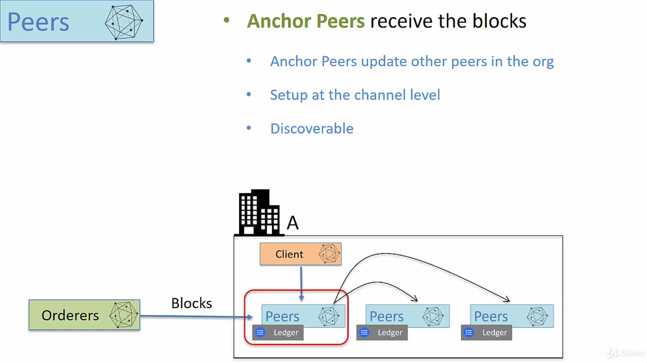

Hình 2.50. Anchor Peer

* Endorser Peer: xác nhận giao dịch khi nhận được yêu cầu từ khách hàng. Ví dụ, nó kiểm tra xem người dùng cuối đã sử dụng chứng chỉ hợp lệ hay chưa. Nếu xác nhận kiểm tra hợp lệ, sau đó, nó mô phỏng mã chuỗi. Điều đó có nghĩa là các Endorser sẽ thực thi mã chuỗi. Bây giờ sau khi thực hiện, nó không lưu trạng thái của mã chuỗi hiện tại vào sổ cái mà chỉ đơn giản là mô phỏng sự thay đổi. Khi kết thúc quá trình chứng thực, Endorser sẽ có thể từ chối giao dịch và điều này có thể xảy ra do nhiều lý do, ví dụ như các khía cạnh bảo mật không kiểm tra hoặc thất bại khi thực hiện mã chuỗi hoặc có thể phản hồi lại với một giao dịch được chứng hợp lệ. Mục tiêu chính của Endorser là bảo vệ mạng, bảo vệ mạng không nhất thiết có nghĩa là bảo vệ khỏi sự tấn công có chủ ý vào mạng nhưng nó cũng có nghĩa là nó cần bảo vệ mạng khỏi Node bị cấu hình sai hoặc cấu hình sai trên mạng. Và vì mọi tổ chức thành viên chịu trách nhiệm cấu hình các Node riêng của họ, đó là các peer, nên là khả năng một Node được cấu hình sai có thể vô tình được thêm vào mạng. Một ưu điểm khác của cơ chế này là chỉ Endorser Peer mới cần thực thi mã chuỗi. Điều này sẽ cải thiện khả năng mở rộng tổng thể của cơ sở hạ tầng. Vì không cần tất cả các Node để thực thi mã chuỗi. Mục tiêu chính của cơ chế chứng thực này là để bảo vệ mạng khỏi sự cố ý như các cuộc tấn công không chủ ý.

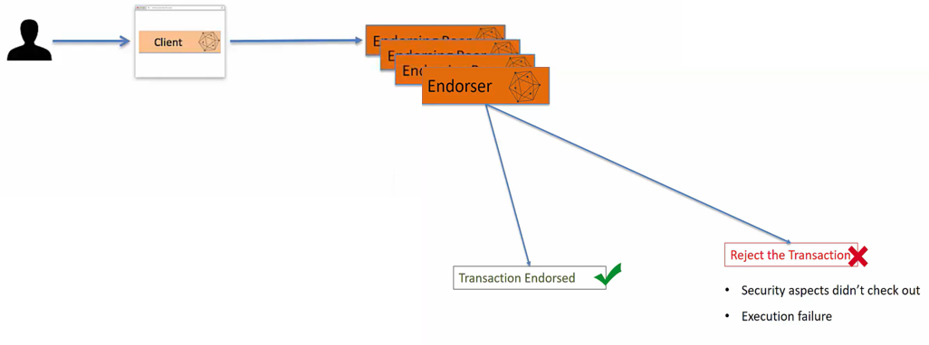

Hình 2.51. Endorser Peer

* Chính sách chứng thực (Endorserment Polocy): được sử dụng bởi Client, Endorser Peer và Orderers để đảm bảo rằng các giao dịch là hợp lệ trước khi chúng được thêm vào sổ cái trên mạng. Các chính sách chứng thực được liên kết với mã chuỗi.

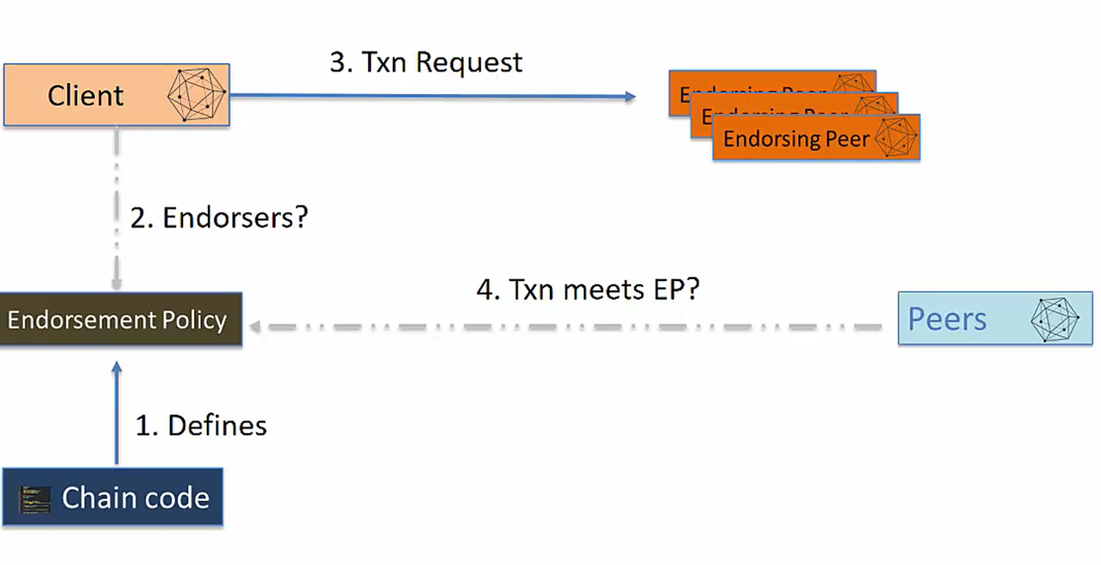

Hình 2.52. Chính sách chứng thực (Endorsement Policy)

* Chính sách chứng thực có hai thành phần: Các Peer sử dụng làm Endorser Peer. Đây là cách khách hàng biết để xác nhận nên kết nối với ai để nhận được giao dịch chứng thực. Một phần khác của chính sách chứng thực là các tiêu chí hợp lệ
* Trong ví dụ chính sách này, chúng em đã thiết lập ba Peer đã được chỉ định vai trò của Endorser. Khách hàng phải gửi yêu cầu giao dịch cho tất cả các Endorsers chứng thực và sau đó thu thập các phản hồi. Trong phần thứ hai của chính sách chứng thực, có một tiêu chí để xác nhận giao dịch. Trong tiêu chí, người lập trình mã chuỗi xác định số lượng chứng thực cần thiết để kiểm tra tính hợp lệ của giao dịch hoặc điều tương tự có thể được chỉ định dưới dạng phần trăm. Ví dụ: chính sách có thể nói rằng hai trong số ba người chứng thực phải xác nhận chính sách để có giao dịch coi là hợp lệ. Hoặc có thể chỉ đơn giản nói 67 phần trăm trở lên là tiêu chí được sử dụng để đánh dấu giao dịch là hợp lệ. Trong kết hợp bạn có thể sử dụng biểu thức logic với AND hoặc OR hoặc toán tử để xác định biểu thức được sử dụng để kiểm tra tính hợp lệ của giao dịch.

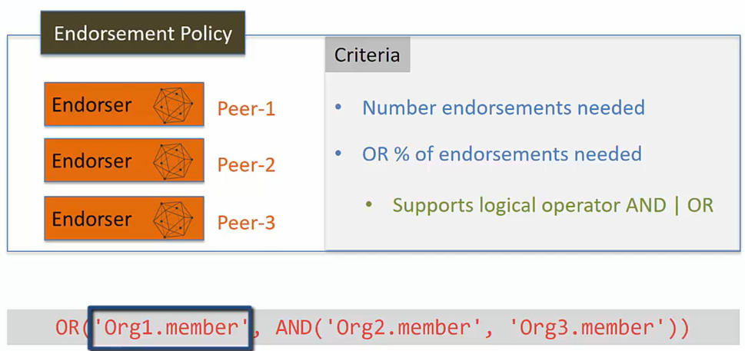

Hình 2.53. Endorser Peer và tiêu chí chức thực

* Chính sách chứng thực là tùy chọn. Nói cách khác, mã chuỗi không bắt buộc phải có chính sách chứng thực. Chính sách chứng thực được chỉ định tại thời điểm triển khai mã chuỗi và nếu chính sách không được chỉ định thì chính sách mặc định là bất kỳ một Peer nào từ tổ chức khách hàng đều có thể xác nhận yêu cầu giao dịch.
* Node Orderer: là xương sống truyền thông cho mạng Blockchain. Họ chịu trách nhiệm phân phối cái giao dịch. Các khối trong mạng HF được tạo bởi các Orderers. Và một khi các khối được tạo, chúng sẽ được gửi đến từng mạng.
* Orderer được triển khai trên phần mềm trung gian hướng thông điệp. Có hai tùy chọn có sẵn:

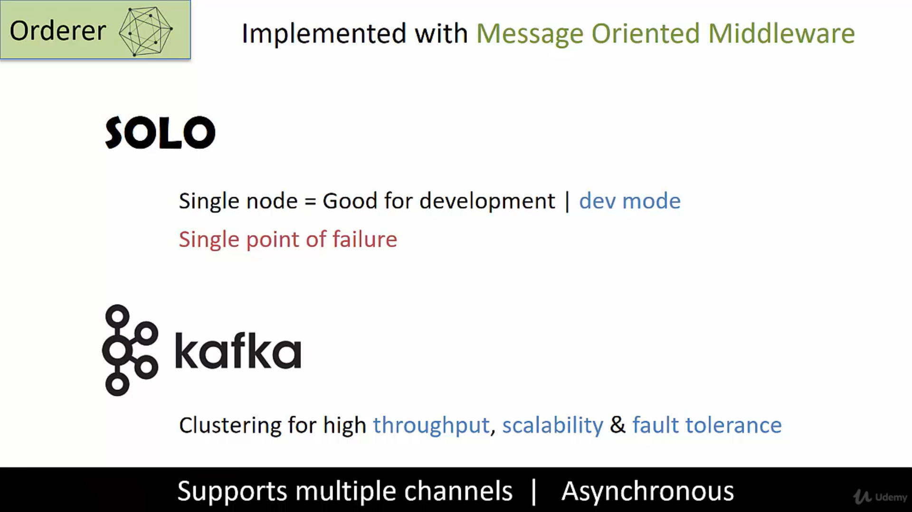

Hình 2.54. Orderer SOLO và Orderer Kafka

* Tùy chọn đầu tiên là sử dụng SOLO. SOLO là một phần mềm trung gian nhắn tin chỉ được thiết lập với một Node duy nhất, không có tính năng phân cụm trong đó. Vì vậy, nó tốt cho sự phát triển nhưng nó lại có một điểm thất bại duy nhất trong mạng của bạn. Tức là, nếu thất bại trong trường hợp duy nhất Orderers sẽ đưa xuống toàn bộ mạng.
* Tùy chọn thứ hai là sử dụng Kafka, Kafka là một phần mềm nhắn tin có tính năng thông lượng và khả năng mở rộng cao, nó có khả năng chịu lỗi bằng cách phân cụm.
* Tại sao Apache Kafka được sử dụng? [6]
* Để rõ hơn về lợi ích của kafka, hãy tưởng tượng một hệ thống thương mại điện tử có nhiều máy chủ thực hiện các công việc khác nhau, tất cả các máy chủ này đều muốn giao tiếp với Database Server, vì vậy chúng ta sẽ có nhiều đường ống dữ liệu (data pipeline) kết nối các Server khác đến Database Server này

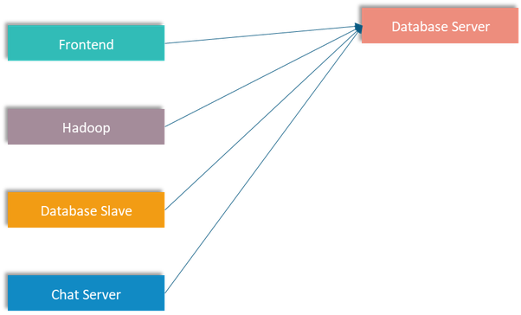

Hình 2.55. Kết nối Database Server

* Nhưng trong thực tế, hệ thống thương mại điện tử sẽ còn phải kết nối đến một vài Server khác nữa như là

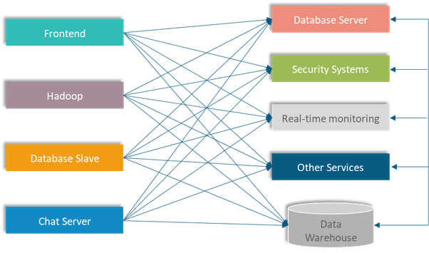

Hình 2.56. Kết nối nhiều Server

* Như ở ảnh trên, đường ống dữ liệu đang trở nên phức tạp theo sự gia tăng của số lượng hệ thống. Để giải quyết vấn đề này thì Kafka ra đời. Kafka tách rời các đường ống dữ liệu giữa các hệ thống để làm cho việc giao tiếp giữa các hệ thống trở nên đơn giản hơn và dễ quản lý hơn.

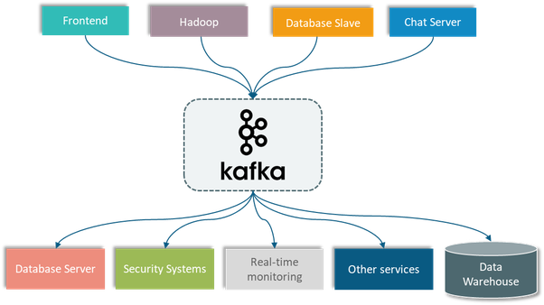

Hình 2.57. Kafka

* Cả Kafka và SOLO đều hỗ trợ nhiều kênh vì vậy ngay cả khi bạn đang thử nghiệm với SOLO, bạn sẽ có thể kiểm tra các cấu hình khác nhau với nhiều kênh.
* Ví dụ: Khách hàng (Client) gửi các giao dịch cho các Endorsing Peer nhằm xác thực giao dịch. Các Endorsing Peer gửi lại các phản hồi chứng thực cho khách hàng. Khách hàng bây giờ đã sẵn sàng để gửi nó cho các Peer khác nhau trong mạng và để làm điều đó, nó gọi các Orderers. Orderers gửi giao dịch trong một khối tới Anchor Peer trong các tổ chức thành viên. Các Anchor Peer nhận được khối với giao dịch, sau đó gửi nó cho các Peer khác nhau trong tổ chức đó. Orderer cung cấp lớp giao tiếp cho mạng HF, nó đóng một vai trò quan trọng trong quá trình đồng thuận và chịu trách nhiệm quản lý trật tự của các giao dịch.

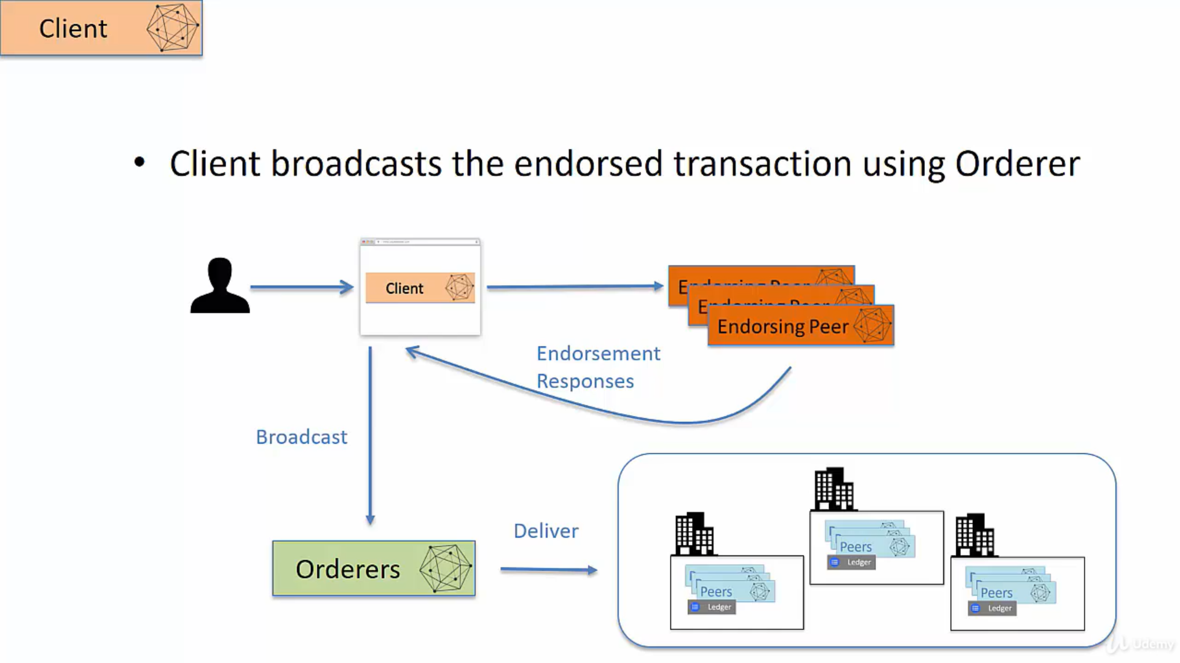

Hình 2.58. Orderer

###### **Kênh (Channel)**

* Thành viên có thể tham gia trên nhiều mạng blockchain hyperledger. Giao dịch trong mỗi mạng được cách ly và điều này được thực hiện bằng cách gọi kênh. Đồng nghiệp kết nối với các kênh và họ có thể nhận được tất cả các giao dịch đang được phát trên kênh đó.
* Kênh có sổ cái độc lập của riêng mình. Nói cách khác, nếu có hai kênh sẽ có hai sổ cái khác nhau được duy trì trong mỗi kênh này và không có khả năng hiển thị cho một mạng ngang hàng được kết nối với một kênh vào sổ cái của một kênh khác kênh.
* Ví dụ: Có năm thành viên (A,B,C,D,E) và họ đã quyết định khởi chạy một mạng Blockchain. Ở đây, bạn có thể thấy có một kênh duy nhất, có một sổ cái và mã chuỗi có sẵn trên kênh đó cho tất cả năm thành viên.

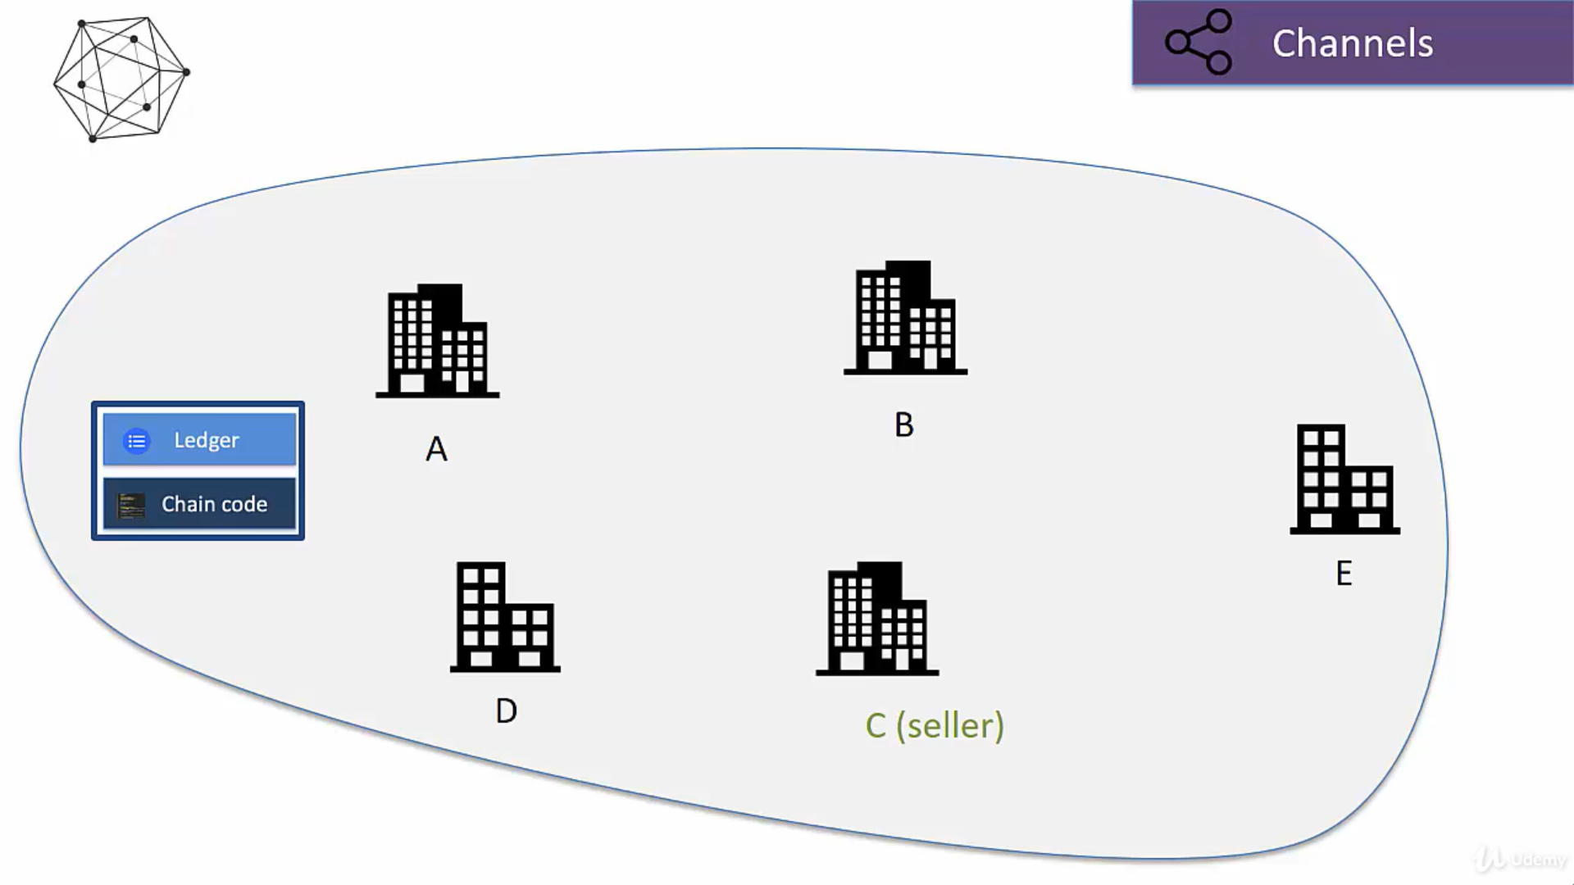

Hình 2.59. Kênh chung

* Bây giờ C và E đã quyết định có một số loại thỏa thuận nơi họ muốn giao dịch của họ là riêng tư. Vì vậy, những gì họ có thể làm là tạo một kênh riêng cho họ. Trong kịch bản này, A, B và D được kết nối với kênh chung trong khi C và E cũng là một phần của kênh chung và cùng với đó họ đã tạo ra một kênh riêng. Sổ cái và mã chuỗi đối với kênh riêng là độc lập và tách biệt với sổ cái và mã chuỗi của kênh chung.

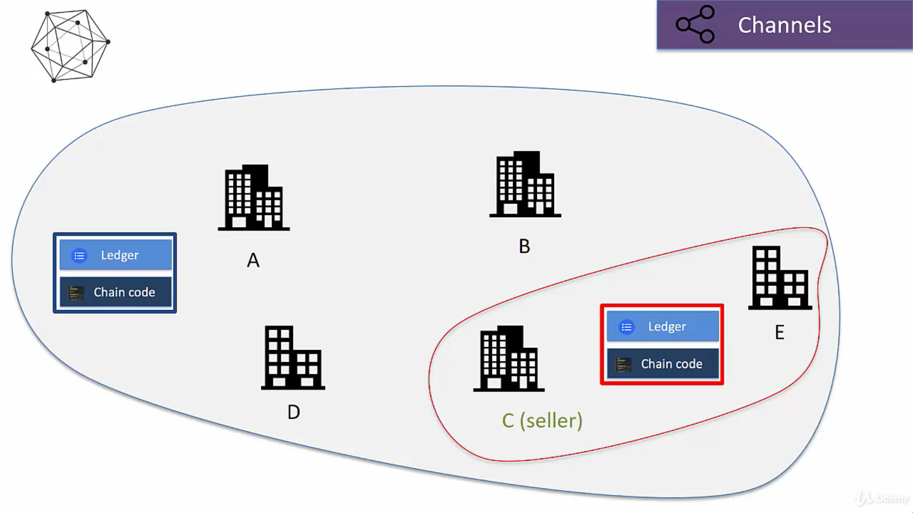

Hình 2.60. Kênh riêng

* Đây là một kịch bản khác, giả sử B, C và E đã quyết định khởi chạy một mạng Blockchain và tất cả giao dịch chỉ hiển thị với B, C và E. Sau đó A, B, C và D cũng quyết định khởi chạy một mạng mà họ thực hiện một số loại giao dịch cụ thể. Vì vậy, trong kịch bản này không có kênh chung giữa các thành viên. Có hai kênh riêng biệt được sử dụng cho các loại giao dịch có thể khác nhau. Và trên một kênh, khả năng hiển thị của các giao dịch bị giới hạn ở A, B, C và D trong khi trên kênh khác tầm nhìn của các giao dịch bị hạn chế ở B C và E. Ở đây, B và C là các thành viên đang tham gia trong cả hai kênh vậy nên chúng có thể nhìn thấy cả hai sổ cái trong hai kênh này.

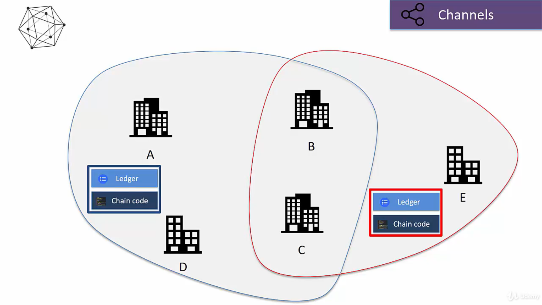

Hình 2.61. Hai kênh riêng

#### **Hyperledger Composer [7]**

##### **Hyperledger Composer (HC) là gì?**

* Là một bộ công cụ cộng tác để xây dựng mạng lưới kinh doanh Blockchain giúp đơn giản và nhanh chóng cho chủ doanh nghiệp và nhà phát triển tạo hợp đồng thông minh và ứng dụng Blockchain để giải quyết các vấn đề kinh doanh. Được xây dựng bằng JavaScript, tận dụng các công cụ hiện đại bao gồm Node.js, Npm, CLI và các trình soạn thảo phổ biến. Composer cung cấp các bản tóm tắt tập trung vào doanh nghiệp cũng như các ứng dụng mẫu dễ dàng kiểm tra các quy trình DevOps để tạo ra các giải pháp Blockchain mạnh mẽ, điều chỉnh các yêu cầu kinh doanh với sự phát triển kỹ thuật.
* Công cụ quản lý gói Blockchain do IBM đóng góp. HC là công cụ tạo mẫu nhanh đối mặt với người dùng, chạy trên HF, cho phép quản lý dễ dàng Tài sản (dữ liệu được lưu trữ trên Blockchain), Người tham gia (quản lý danh tính hoặc dịch vụ thành viên) và Giao dịch (Chaincode, còn gọi là Hợp đồng thông minh, hoạt động trên Tài sản thay mặt cho Người tham gia). Ứng dụng kết quả có thể được xuất dưới dạng gói (tệp .bna) có thể được thực thi trên phiên bản HF, với sự hỗ trợ của ứng dụng Node.js và cung cấp giao diện REST cho các ứng dụng bên ngoài.
* HC cung cấp giao diện người dùng GUI "Composer-playground" để tạo các ứng dụng.

##### **Các công cụ phát triển trong HC**

* Composer-playground: cung cấp giao diện người dùng để cấu hình, triển khai và thử nghiệm mạng kinh doanh. Các tính năng của Playground nâng cao cho phép người dùng quản lý bảo mật của mạng kinh doanh, mời người tham gia vào mạng kinh doanh và kết nối với nhiều mạng kinh doanh Blockchain.
* Composer-rest-server: được sử dụng để tạo API REST từ mạng kinh doanh Blockchain được triển khai có thể dễ dàng sử dụng bởi các máy khách HTTP hoặc REST.
* Composer-cli: được sử dụng để thực hiện nhiều tác vụ quản trị, vận hành và phát triển thông qua các dòng lệnh.
* Generator-hyperledger-composer: tạo thí dụ model.

##### **Cấu tạo mạng kinh doanh trong HC**

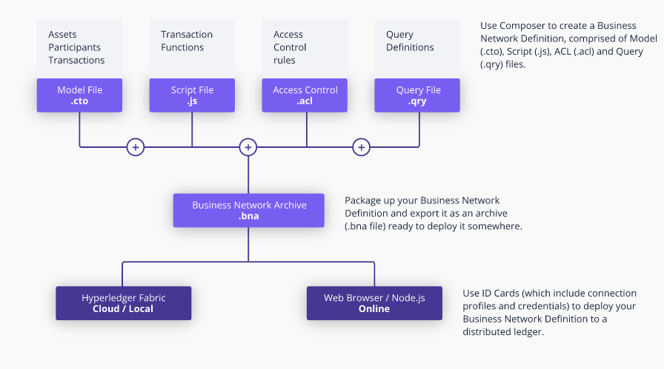

Hình 2.62. Mạng kinh doanh

* Một mạng kinh doanh trong HC được cấu tạo thông qua 4 files:
* Model files (.cto): Đây giống kiểu đối tượng (object) trong Java, mô tả các người tham gia (participants), tài sản (assets), các giao dịch (transactions) và định nghĩa các thuộc tính. HC cung cấp 1 loại ngôn ngữ là model language để mô tả chúng.
* Access file (.acl): vì HF là Blockchain được phép. Vì vậy cần phải quy định những người tham gia nào trong mạng kinh doanh được quyền truy cập. Ví dụ admin thì có quyền xem toàn bộ các transaction, nhưng user thì chỉ được xem transaction của mình. Hyperleger cung cấp Access Control Language (ACL) để định nghĩa các sự cho phép này.
* Script file (.js): Đây là JavaScript file thực hiện các logic trong mạng Blockchain.
* Query file (.qry): Thực hiện các truy vấn dữ liệu.

## Công nghệ ứng dụng

### Tổng quan công nghệ web

* Một trang web động, hoặc web 2.0 với API REST là cấu trúc web phổ biến nhất hiện nay. Ưu điểm chính của một trang web động là bạn có thể dễ dàng cập nhật bất kỳ dữ liệu nào theo cách có tổ chức và có cấu trúc để tạo các trang hoặc danh mục sản phẩm khác nhau theo yêu cầu của người dùng.
* Trang web động là trang web nhiều chức năng hơn.
* Nó dễ dàng hơn nhiều để cập nhật.
* Nó cho phép cập nhật nội dung mới đưa mọi người trở lại trang web và trợ giúp trong các công cụ tìm kiếm.

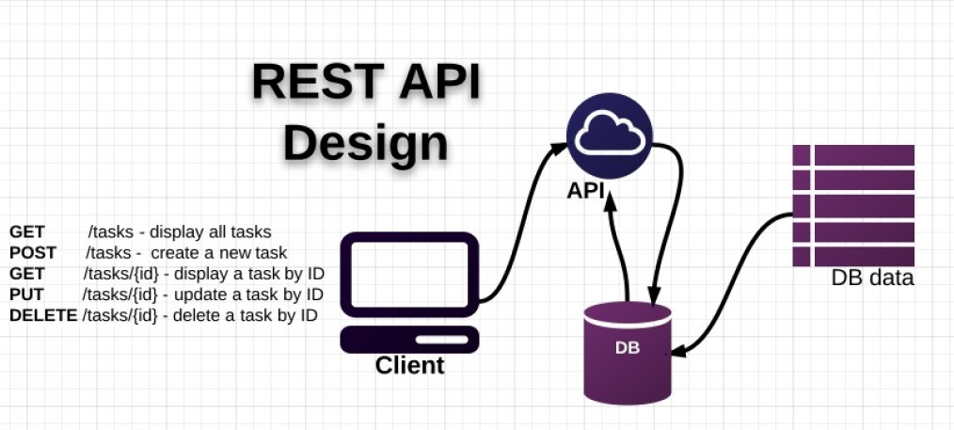

Hình 2.63. Hệ thống web 2.0 với REST API

### AngularJS (Front-End / Client Side)

* AngularJS là một thư viện JavaScript rất mạnh. Nó được sử dụng trong các dự án Ứng dụng trang đơn (SPA - Single Page Application). Nó mở rộng HTML DOM với các thuộc tính bổ sung và làm cho nó phản ứng nhanh hơn với các hành động của người dùng. AngularJS là mã nguồn mở, hoàn toàn miễn phí và được sử dụng bởi hàng ngàn nhà phát triển trên toàn thế giới. Nó được cấp phép theo phiên bản giấy phép Apache 2.0.
* Đặc điểm chung:
* AngularJS là một khung hiệu quả có thể tạo ra các ứng dụng Internet phong phú.
* AngularJS cung cấp cho các nhà phát triển một tùy chọn để viết các ứng dụng phía máy khách (Client Side) với kiến trúc Model View Controller (MVC) và Model View View Model (MVVM) .
* Các ứng dụng được viết bằng AngularJS tuân thủ nhiều trình duyệt.
* AngularJS tự động xử lý mã JavaScript phù hợp với từng trình duyệt.
* AngularJS là mã nguồn mở, hoàn toàn miễn phí.

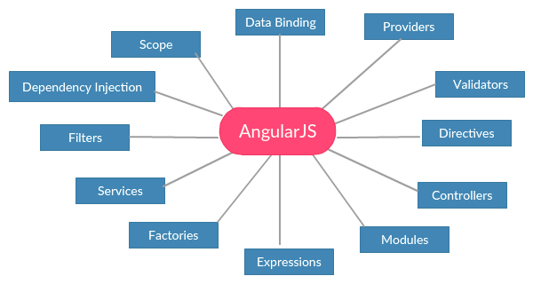

Hình 2.64. Chức năng Core Angular

### ASP.NET Core (Back-End / Server Side)

* **ASP.NET Core** là một open-source mới và framework đa nền tảng (cross-platform) cho việc xây dựng những ứng dụng hiện tại dựa trên kết nối đám mây, giống như web apps, IoT và backend cho mobile.
* Ứng dụng ASP.NET Core có thể chạy trên .NET Core hoặc trên phiên bản đầy đủ của .NET Framework. Nó được thiết kế để cung cấp và tối ưu development framework cho những ứng dụng, cái mà được triển khai trên đám mây (cloud).
* Nó bao gồm các thành phần theo hướng module nhằm tối thiểu tài nguyên và chi phí phát triển, như vậy bạn giữ lại được sự mềm giẻo trong việc xây dựng giải pháp của bạn. Bạn có thể phát triển và chạy những ứng dụng ASP.NET Core đa nền tảng trên Windows, Mac và Linux.
* Đồng thời nó đã trở thành một mã nguồn mở. Đây là một thay đổi rất lớn và theo mình là quan trọng nhất của ASP.NET Core. Điều mà trước đây khó có một lập trình viên nào có thể nghĩ đến. Nó cũng là một trong các ngôn ngữ lập trình phổ biến hiện nay.

### IPFS [5]

* Những hạn chế mà HTTP hiện tại đang gặp phải đó là phụ thuộc rất nhiều vào Server (đại diện cho mô hình Client-Server) . Và chính vì phụ thuộc vào Server mà nó có những hạn chế như nếu Server sập Client sẽ ko thể truy cập vào, hay Server nắm quá nhiều dữ liệu của người dùng dẫn đến những bê bối liên quan đến dữ liệu cá nhận,.... Chính vì thế IPFS được sinh ra với tư tưởng về mô hình P2P thay vì Client-Server. IPFS (**InterPlanetary File System**) là một giao thức phân phối mã nguồn của giao thức Hypermedia hoạt động dựa trên nội dung và danh tính. Là sự kết hợp của rất nhiều công nghệ như Distributed Hash Table, Git và BitTorrent
* Một Distributed Hash Table (DHT) là một hệ thống phân phối mà cung cấp một dịch vụ tra cứu tương tự như một bảng băm : cặp key-value được lưu trữ trong một DHT, và bất kỳ Node tham gia có thể lấy giá trị một cách hiệu quả gắn liền với một chìa khóa đã được đưa.

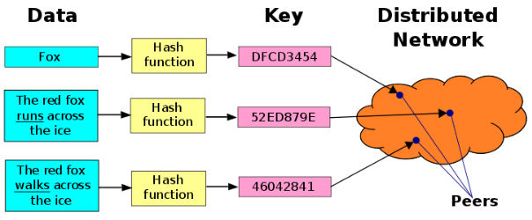

Hình 2.65. Distributed hash table

* BitTorrent (viết tắt là BT) là một giao thức cho chia sẻ file P2P được sử dụng để phân phối dữ liệu và tập tin điện tử trên Internet trong một cách thức phân tán.
* Để dễ hình dung chúng ta có thể hiểu bình thường chúng ta tải một thông tin lên mạng, dữ liệu sẽ được tải lên Server để lưu trữ, điều đó tiềm ẩn rủi ro nếu Server gặp sự cố. Nhưng với IPFS bạn sẽ tải nó lên các máy tính khác cùng tham gia với mạng (tất nhiên là dữ liệu đã được mã hóa), như vậy sẽ ko phải lo Server bị sập. Hơn nữa nó cũng sẽ nhanh hơn do mạng sẽ tính toán băng thông vì thế việc tải dữ liệu sẽ từ máy chứa dữ liệu gần nhất chứ ko bị cố định như trong mô hình Client-Server.
* Chúng ta có thể tổng hợp lại một số lợi ích sau :
* Tránh sự phụ thuộc vào máy chủ
* Không còn mô hình tập trung
* Giảm bớt chi phí cho cả nhà phát triển (ví dụ tiền server,…)
* Cải tiến về tốc độ (càng nhiều người dùng thì càng nhanh)
* IPFS hoạt động như thế nào?
* Đầu tiên chúng ta sẽ phải nhìn nhận lại mọi thứ đó là thay vì các kiểu đối tượng mà Server lưu trữ như ảnh, text, videos,... thì trên IPFS chúng sẽ được lưu dưới dạng mã Hash hết (còn gọi là đối tượng IPFS). Ý tưởng đó là nếu trình duyệt của bạn muốn truy cập một trang nào đó trên IPFS thì chỉ cần đưa ra mã Hash rồi mạng sẽ tìm máy có lưu trữ dữ liệu với cùng mã Hash và sau đó tải trang đó từ máy tính đấy về cho bạn .
* Vì thế IPFS sẽ có 2 phần :
* Xác định tệp có địa chỉ nội dung (giá trị Hash của tệp đó )
* Cách tạo ra giá trị mã Hash của tệp:

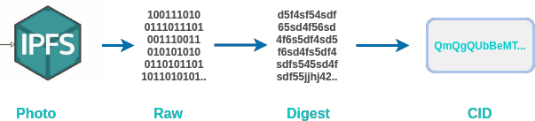

Hình 2.66. Cách tạo ra giá trị Hash của tệp trên IPFS

* Có 2 bước chạy ngầm ở dưới đó là **Raw và Digest**
* Khi chúng ta tải một hình ảnh lên đầu tiên ảnh sẽ chuyển thành dữ liệu Raw (dạng nhị phân) mà máy tính có thể hiểu được. Bây giờ, để làm cho nó có thể đánh địa chỉ dựa vào nội dung (**content-addressable**), vì thế phải đưa ra một phương pháp để chúng ta có thể chuyển đổi dữ liệu hình ảnh này thành id xác định duy nhất cho nội dung của nó.
* Công việc tiếp theo là của hàm băm. Hàm băm lấy dữ liệu (bất kỳ dữ liệu nào từ văn bản, ảnh, v.v.) làm đầu vào và cung cấp cho chúng ta một đầu ra (**Digest**) duy nhất. Nếu chúng ta thay đổi ngay cả một pixel trong hình ảnh này thì đầu ra sẽ khác. Điều này cho thấy thuộc tính chống giả mạo của nó. Vì vậy, nếu bạn chuyển hình ảnh này cho bất kỳ ai có thể kiểm tra xem ảnh nhận được có bị giả mạo hay không.
* Sau khi chúng ta chuyển dữ Raw vào hàm băm SHA256 và nhận được Digest duy nhất. Bây giờ, chúng ta cần chuyển đổi Digest này thành Content Identifier (CID). CID này là những gì IPFS sẽ tìm kiếm khi chúng ta cố gắng download từ IPFS. Để làm điều này, IPFS sử dụng một thứ gọi là **Multihash**.
* Multihash là một giao thức để phân biệt đầu ra từ các hàm băm, giải quyết kích thước và cân nhắc mã hóa. Một ví dụ định dạng Multihash.

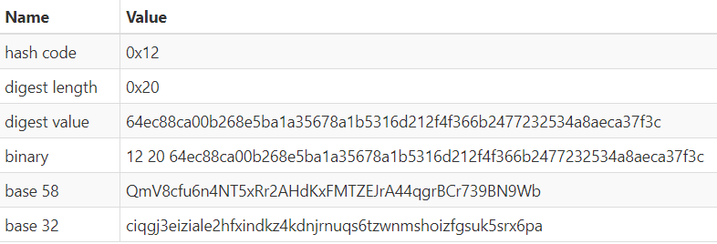

Hình 2.67. Định dạng Multihash

* Tìm nó (khi bạn có đoạn Hash của file hay trang cần tải. Mạng sẽ tìm và kết nối tới máy tốt nhất để tải xuống cho bạn).
* P2P overlay cung cấp cho bạn khả năng định tuyến nhanh.
* Sâu hơn thì các đối tượng IPFS tạo thành một cấu trúc dữ liệu được xác thực bằng mật mã được gọi là DAG Merkle và cấu trúc dữ liệu này có thể được sử dụng để mô hình hóa nhiều cấu trúc dữ liệu khác.
* Direct Acyclic Graph (DAG) là một dạng graph mà mỗi Node sẽ link tới Node khác và không cho phép việc nối các Node thành vòng . Ví dụ A->B->C là một thể hiện của DAG mà trong đó B là con của A hoặc có thể nói rằng A liên kết với B. Chúng ta nói Node mà không là con của một Node nào khác là DAG root Nodes.
* DAG Merkle là DAG trong đó mỗi Node có một id định danh và đây là kết quả của việc Hash nội dung của Node đó. Điều này mang lại một số điều cần chú ý:
* Các Node con sẽ phải được sinh ra trước thì Node cha mới có id để link đến.
* Mỗi Node trong DAG Merkle là gốc của một sub DAG Merkle.
* Các Node DAG Merkle là không thể thay đổi. Bất kỳ thay đổi nào trong một Node sẽ làm thay đổi id của nó và do đó ảnh hưởng đến tất cả các phần tử trong DAG.
* Một đối tượng IPFS là một cấu trúc dữ liệu với hai trường:
* Data : một đống dữ liệu nhị phân không cấu trúc.
* Links : một mảng các cấu trúc Links. Đây là các liên kết đến các đối tượng IPFS khác.
* **Cấu trúc của Link có ba trường:**
* Name : Tên của Link
* Hash : hàm băm của đối tượng IPFS được link đến
* Size : kích thước tích lũy của đối tượng IPFS được liên kết, bao gồm cả các liên kết sau của nó (trường size chủ yếu được sử dụng để tối ưu hóa mạng P2P)
* Small File: được định nghĩa là < 256kB được biểu thị bằng một đối tượng IPFS với trường **Data** là nội dung tệp và mảng **Links** rỗng. Lưu ý rằng tên tệp không phải là một phần của đối tượng IPFS, vì vậy hai tệp có tên khác nhau và cùng một nội dung sẽ có cùng biểu diễn đối tượng IPFS và do đó có cùng hàm băm.
* Large File: được định nghĩa là những file >256kB được biểu thị bằng một danh sách các liên kết đến các file <256 kB
* Các đối tượng IPFS thường được gọi bằng hàm băm **Base58** của chúng.

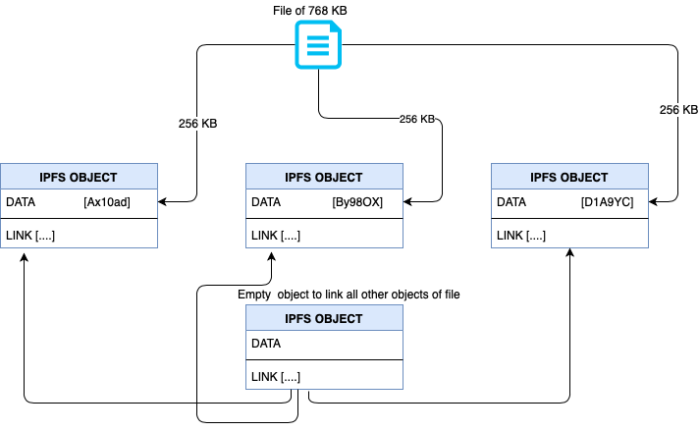

Hình 2.68. Cấu trúc dữ liệu của đối tượng IPFS

* Directory Structures: cũng giống như large file chúng ta có thể vào từng thư mục bằng cách thêm các đường dẫn (path) đến thư mục đó đằng sau mã Hash. Tiếp tục là nếu trong một số file có cùng file có nội dung giống nhau thì sao? Đó cũng chính là cái hay của Hash, những file có cùng nội dung sẽ có Hash giống nhau vì thế chỉ cần link đến 1 chỗ thay vì sao lưu nhiều cái giống nhau.
* Versioned File Systems: về cơ bản nó cũng giống git, khác là nó phân tán chứ ko nằm trên máy chủ của git. Ý tưởng cơ bản là nó sẽ Hash các file nếu có sửa đổi nó sẽ ra một Hash khác còn ko thì nó vẫn sẽ link đến chỗ file cũ.

### Yeoman

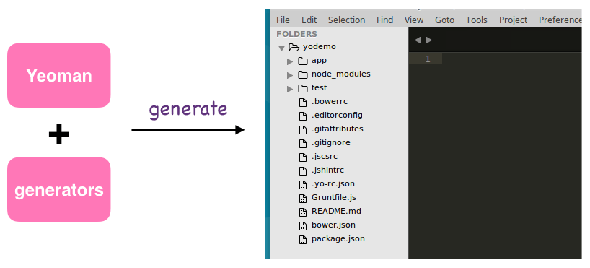

Hình 2.69. Yeoman

* Yeoman (yo) là 1 công cụ tạo khung, lên khung các app mới, hỗ trợ bạn sinh ra các đoạn script, frameworks,... bằng Nodejs, Angularjs,...
* Yeoman không chỉ là tools mà còn được sử dụng như là 1 luồng làm việc (workflow), tập hợp các "best practices – thực hành tốt nhất" giúp cho việc phát triển ứng dụng một cách nhanh chóng và dễ dàng hơn. Dễ dàng tạo phần khung sườn cho những dự án mới, với các template tuỳ chỉnh được thông qua dòng lệnh. Yeoman còn tạo config cho Grunt và đưa vào các task Grunt cần cho việc build app.
* Yeoman hiện tại có các bộ generator cho Angular, Backbone, React, Polymer và hơn 1500+ projects khác.
* Hệ thống build process hỗ trợ minify script và css, tối ưu ảnh và HTML, biên dịch coffeescript, sass, less.
* Tất cả các script và js đều được tự động chạy qua JSHint để đảm bảo script được viết best-practices. Các bạn có thể tìm hiểu thêm về JSHint và CssHint.
* Tối ưu ảnh cực tốt (OptiPNG và JPEGTran).
* Package Management: có thể tìm kiếm, cài đặt packages mới thông quan terminal mà không cần mở trình duyệt.
* PhantomJS Unit Testing.

# Chương 3

**YÊU CẦU HỆ THỐNG**

## Mô tả hệ thống

* Văn bản đến: là tất cả các loại văn bản, bao gồm văn bản quy phạm pháp luật, văn bản hành chính và văn bản chuyên ngành (kể cả bản Fax, văn bản được chuyển qua mạng, văn bản mật) và đơn, thư gửi đến cơ quan, tổ chức. [8]
* Vì cơ sở dữ liệu là một loại đặc biệt nên yêu cầu chính của hệ thống phải đạt được các tiêu chí sau:
* Hệ thống phải được kết nối với mạng HF, trong tài liệu đồ án này.
* Hệ thống phải được thêm vào các phụ thuộc để tương tác với mạng HF, trong tài liệu này là Composer Rest Server.
* Giao diện người dùng phải rõ ràng, đơn giản, trực quan và nhanh nhạy để giúp người dùng hoàn thành nhiệm vụ với ít nỗ lực và thời gian hơn, do đó Angular được áp dụng cho Client Side trong đồ án này.
* Người dùng sẽ không còn sợ dữ liệu giả mạo, kẻ lừa đảo hoặc các cam kết giả mạo vì HF sẽ theo dõi quyền sở hữu tài sản của họ một cách tự động.

## Hệ thống Use Cases

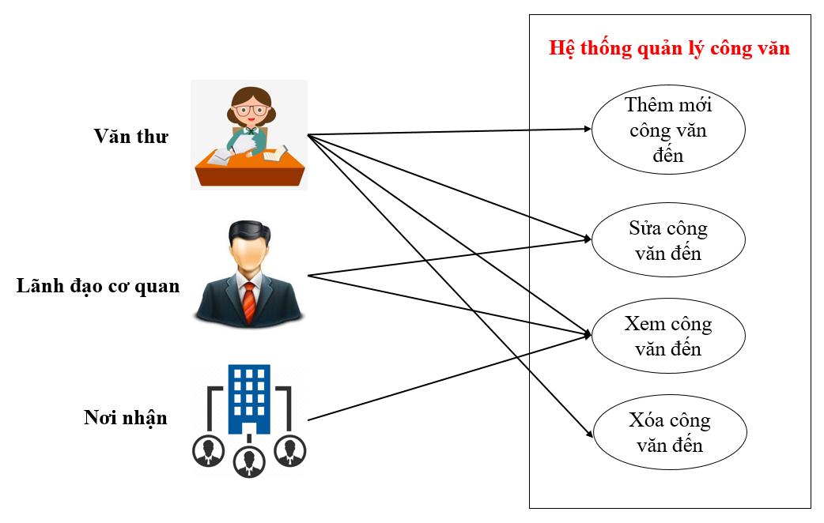

Hình 3.1. Hệ thống Use Case

## Quy trình hệ thống

* Bước 1: Bộ phận văn thư tiếp nhận công văn đến, scan đưa vào hệ thống, nhập các thông tin cần thiết cho công văn. Tiếp đó văn thư chuyển công văn đến Lãnh đạo cơ quan (Trưởng phòng, giám đốc, hiệu trưởng …). [9]
* Bước 2: Lãnh đạo cơ quan nhận được công văn sẽ xem xét và duyệt. Chuyển công văn về trạng thái “Đã được xử lí”

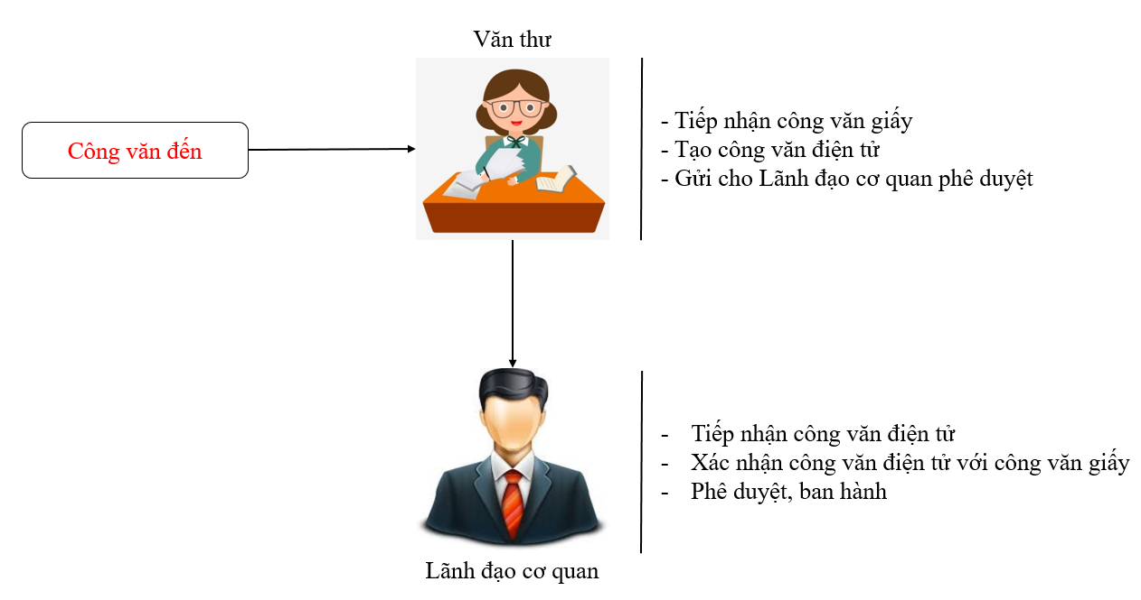

Hình 3.2. Quy trình công văn đến

## Kiến trúc hệ thống

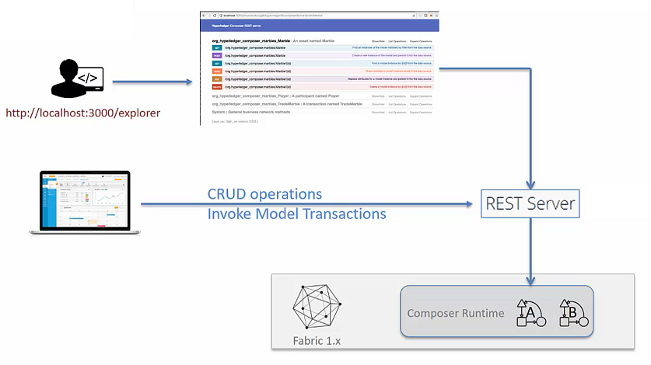

Hình 3.3. Kiến trúc hệ thống

## Thiết kế hệ thống

|  |  |  |
| --- | --- | --- |
| *Bảng 3.1. Công văn đến* | | |
| **Tên trường** | **Kiểu dữ liệu** | |
| assetId | String | |
| soHieu | String | |
| ngayPhatHanh | DateTime | |
| ngayTao | DateTime | |
| linhVuc | Field | |
| trichYeu | String | |
| data | String | |
| kieu | Type | |
| tinhTrang | Status | |
| noiPhatHanh | Ministry | |
| noiNhan | Unit | |
| nguoiKy | LanhDaoCoQuan | |
| nguoiKyNhay | VanThuCuaBo | |
| nguoiGui | VanThuCuaBo | |
| Bảng 3.2. Field | | |
| **Tên trường** | | **Kiểu dữ liệu** |
| GDDT_GiaoducDaotao | | Enum |
| GDĐT_Tieuchuannhagiao | | Enum |
| GDDT_Vanbangchungchi | | Enum |
| Thanhtra_Tiepdan | | Enum |
| Noivu_Thiduakhenthuong | | Enum |
| Noivu_Tochuc_Hoatdonghoi | | Enum |
| Noivu_Tongiao | | Enum |
| VHTT_Vanhoathethao | | Enum |
| QLDT_NhaO | | Enum |
| QLDT_Xaydung | | Enum |
| KT_QuanlychatluongNong_Lam_Thuysan | | Enum |
| KT_Luuthonghanghoatrongnuoc | | Enum |
| KT_NongnghiepvaphattrienNongthon | | Enum |
| TCKH_Dangkykinhdoanh | | Enum |
| CNVPDKDD_Dodac_Trichluc | | Enum |
| CNVPDKDD_Datdai | | Enum |
| CNVPDKDD_Giaodichbaodam | | Enum |
| TNMT_Moitruong | | Enum |
| TP_Tuphap_Hotich | | Enum |
| LDTBXH_LDTBvaXahoi | | Enum |
| TTYT_VesinhAntoanthucphanvaDinhduong | | Enum |
| *Bảng 3.3. Type* | | |
| **Tên trường** | | **Kiểu dữ liệu** |
| Chithi_CT | | Enum |
| Congvan | | Enum |
| Bancamket_CK | | Enum |
| Banghinho_GN | | Enum |
| Bansaoluc_SL | | Enum |
| Bansaoybanchinh_SY | | Enum |
| Banthoathuan_TTh | | Enum |
| Bantrichsao_TS | | Enum |
| Baocao_BC | | Enum |
| Bienban_BB | | Enum |
| Bieumauthongke_BMTK | | Enum |
| Chuongtrinh_CTr | | Enum |
| Congdien_CD | | Enum |
| Danhsach_DS | | Enum |
| Duan_DA | | Enum |
| *Bảng 3.4. Status* | | |
| **Tên trường** | **Kiểu dữ liệu** | |
| Dang_xu_ly | Enum | |
| Da_xu_ly | Enum | |
| Bảng 3.5. Gender | | |
| **Tên trường** | **Kiểu dữ liệu** | |
| Nam | Enum | |
| Nu | Enum | |
| Khac | Enum | |
| Bảng 3.6. Ministry | | |
| **Tên trường** | **Kiểu dữ liệu** | |
| Bo_GD | Enum | |
| Bo_QP | Enum | |
| Bo_GTVT | Enum | |
| Bo_NN | Enum | |
| Bo_CT | Enum | |
| Bo_TC | Enum | |
| Bảng 3.7. Unit | | |
| **Tên trường** | **Kiểu dữ liệu** | |
| HV_KTQS | Enum | |
| HV_KTMM | Enum | |
| DH_QGHN | Enum | |
| HV_TC | Enum | |
| HV_BCVT | Enum | |
| Bảng 3. 8. Lãnh đạo cơ quan | | |
| **Tên trường** | **Kiểu dữ liệu** | |
| participantId | String | |
| hoTen | String | |
| matKhau | String | |
| ngaySinh | DateTime | |
| gioiTinh | Gender | |
| diaChi | String | |
| email | String | |
| bo | Ministry | |
| Bảng 3.9. Văn thư của bộ | | |
| **Tên trường** | **Kiểu dữ liệu** | |
| participantId | String | |
| hoTen | String | |
| matKhau | String | |
| ngaySinh | DateTime | |
| gioiTinh | Gender | |
| diaChi | String | |
| email | String | |
| bo | Ministry | |

# Chương 4

**XÂY DỰNG HỆ THỐNG**

## Cài đặt môi trường

### Điều kiện tiên quyết

* Hệ điều hành: Ubuntu Linux
* cURL: Phiên bản mới nhất
* Docker Engine: Version 17.03 hoặc cao hơn
* Docker-Compose: Version 1.8 hoặc cao hơn
* Node: 8.9 hoặc cao hơn (chú ý version 9 và cao hơn chưa được hỗ trợ)
* npm: v5.x
* Sử dụng lệnh sau để nâng cấp npm tới v5 nếu npm chưa phải v5

|  |
| --- |
| npm install npm@5.6.0 -g |

* git: 2.9.x hoặc cao hơn
* Python: 2.7.x
* Bộ chỉnh sửa Code: Visual Studio Code

|  |
| --- |
| Link download: <https://code.visualstudio.com/download> |

### Cài đặt môi trường phát triển

Chú ý: Không nên sử dụng su hoặc sudo với npm commands.

* Composer-cli:

|  |
| --- |
| npm install –g composer-cli@0.20 |

* Composer-rest-server:

|  |
| --- |
| npm install –g composer-rest-server@0.20 |

* Generator-hyperledger-composer:

|  |
| --- |
| npm install –g generator-hyperledger-composer@0.20 |

* Yeoman:

|  |
| --- |
| npm install –g yo |

* Composer-playground:

|  |
| --- |
| npm install –g composer-playground@0.20 |

* HF:
* Tạo thư mục chứa HF runtime:

|  |
| --- |
| mkdir ~/fabric-dev-servers && cd ~/fabric-dev-servers |

* Tải file .tar.gz có chứa các công cụ và giải nén để cài đặt HF

|  |
| --- |
| curl -O https://raw.githubusercontent.com/hyperledger/composer-tools/master/packages/fabric-dev-servers/fabric-dev-servers.tar.gz  tar -xvf fabric-dev-servers.tar.gz |

* Tải HF version 1.2 runtime

|  |
| --- |
| export FABRIC_VERSION=hlfv12  ./downloadFabric.sh |

* Chạy HF runtime

|  |
| --- |
| export FABRIC_VERSION=hlfv12  ./startFabric.sh  ./createPeerAdminCard.sh |

* Dừng HF runtime

|  |
| --- |
| ./stopFabric.sh |

Chú ý: Chạy HF runtime và Dừng HF runtime sẽ làm mới lại tất cả dữ liệu nên chỉ dùng cho lần chạy đầu tiên. Còn để chạy và dừng HF runtime không bị mất dữ liệu, chúng ta sẽ sử dụng lệnh docker-compose

* Để chạy HF runtime

|  |
| --- |
| cd ~/fabric-dev-servers/fabric-scripts/hlfv12/composer  docker-compose start |

* Để dừng HF runtime

|  |
| --- |
| cd ~/fabric-dev-servers/fabric-scripts/hlfv12/composer  docker-compose stop |

## Giao diện chương trình

### Đăng nhập

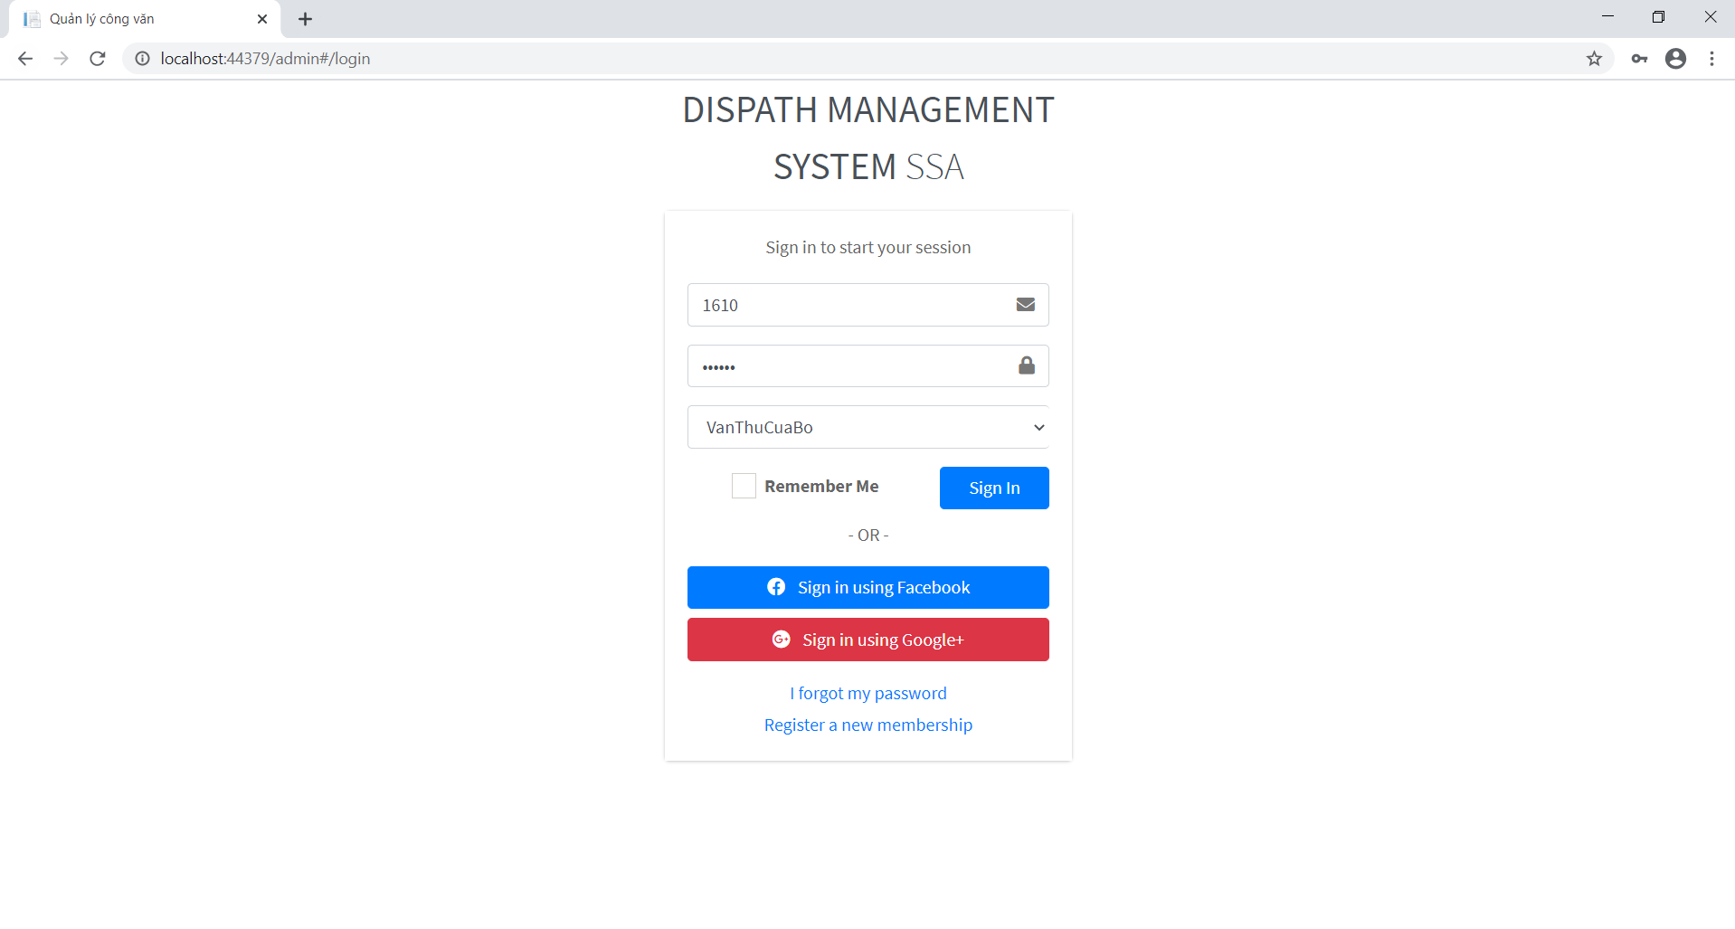

Hình 4.1. Giao diện đăng nhập

### Công văn đến

* Danh sách công văn đến

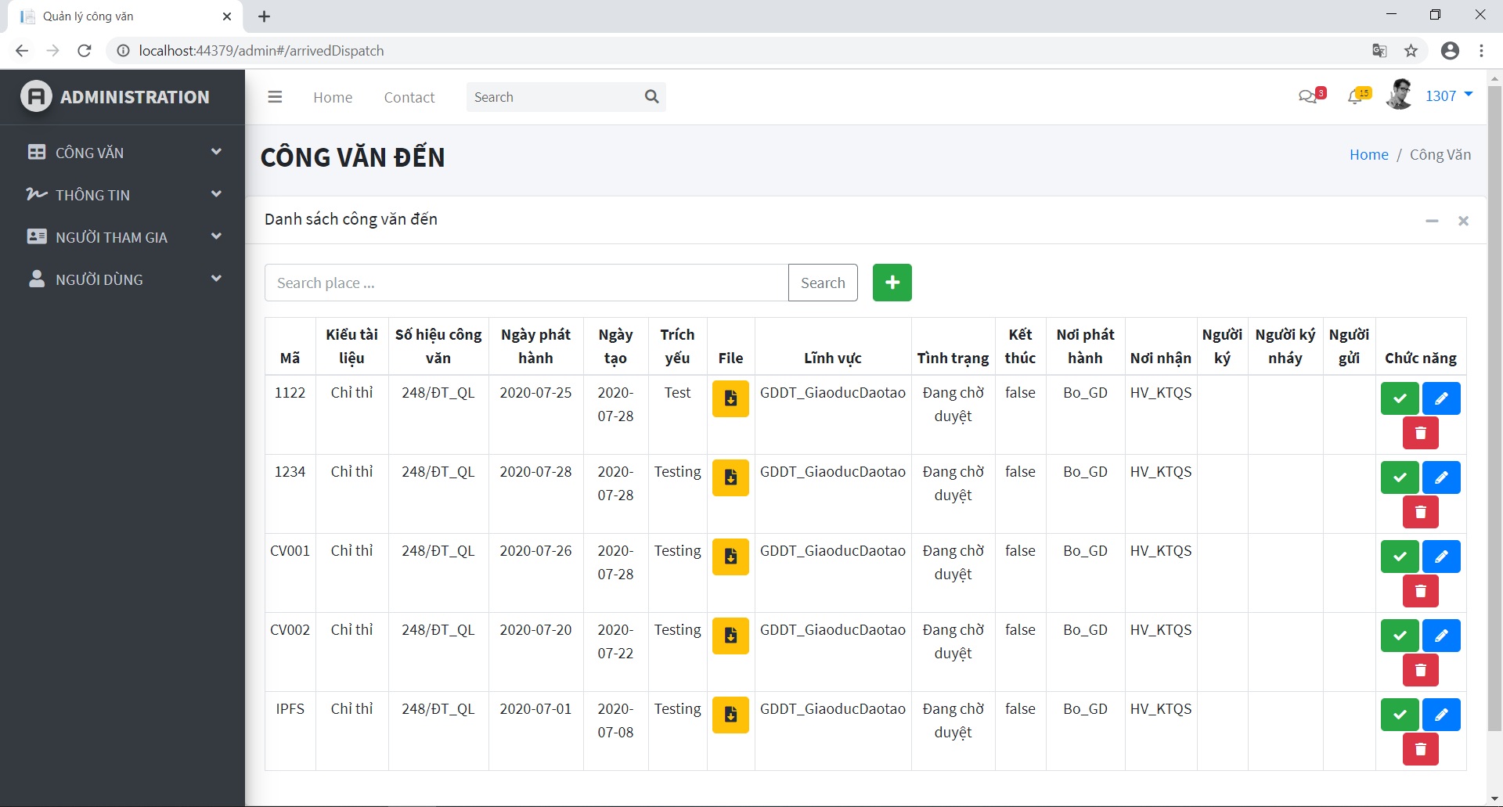

Hình 4.2. Danh sách công văn đến

* Thêm mới công văn đến

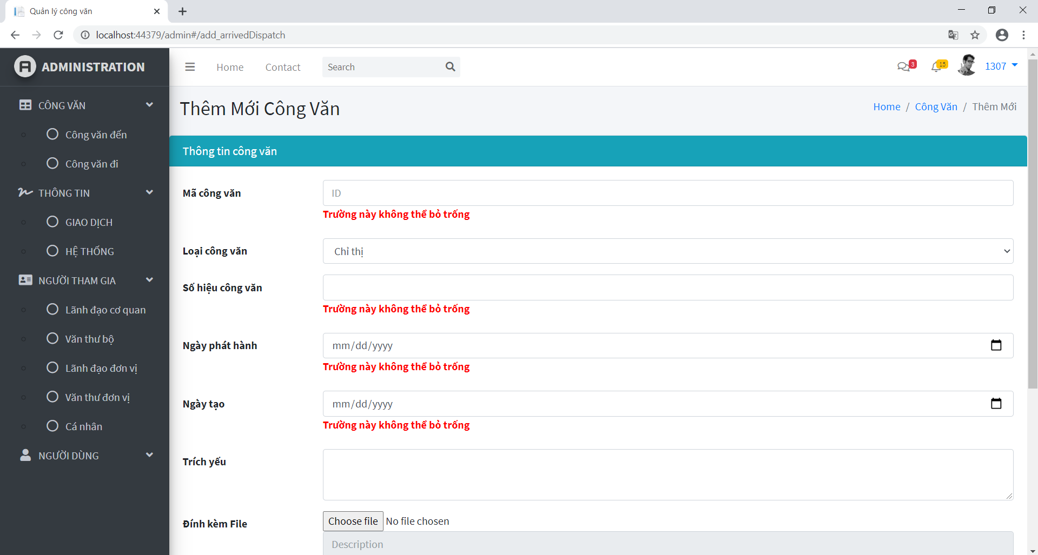

Hình 4.3. Thêm mới công văn đến

* Sửa nội dung công văn đến

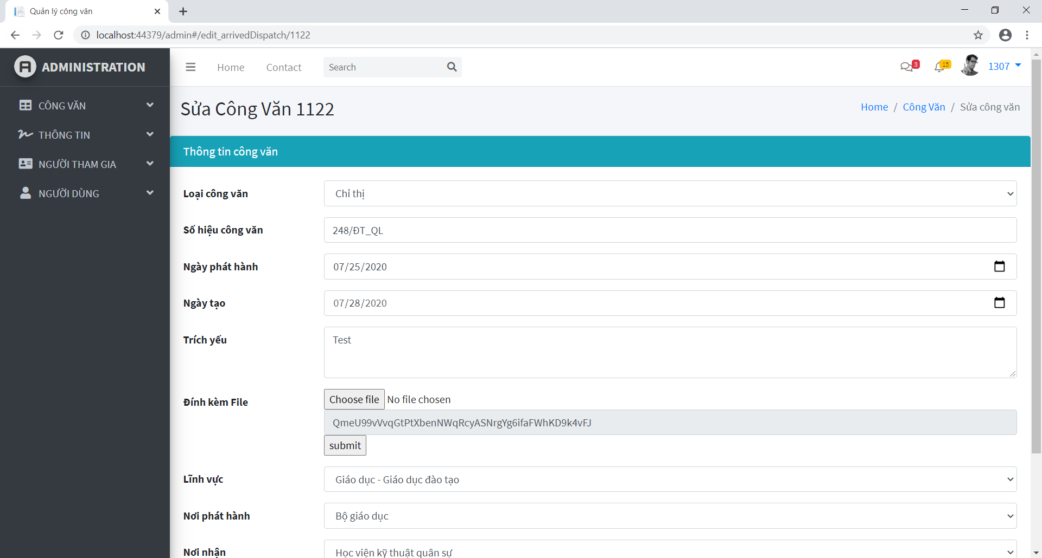

Hình 4.4. Sửa nội dung công văn đến

* Xóa công văn đến

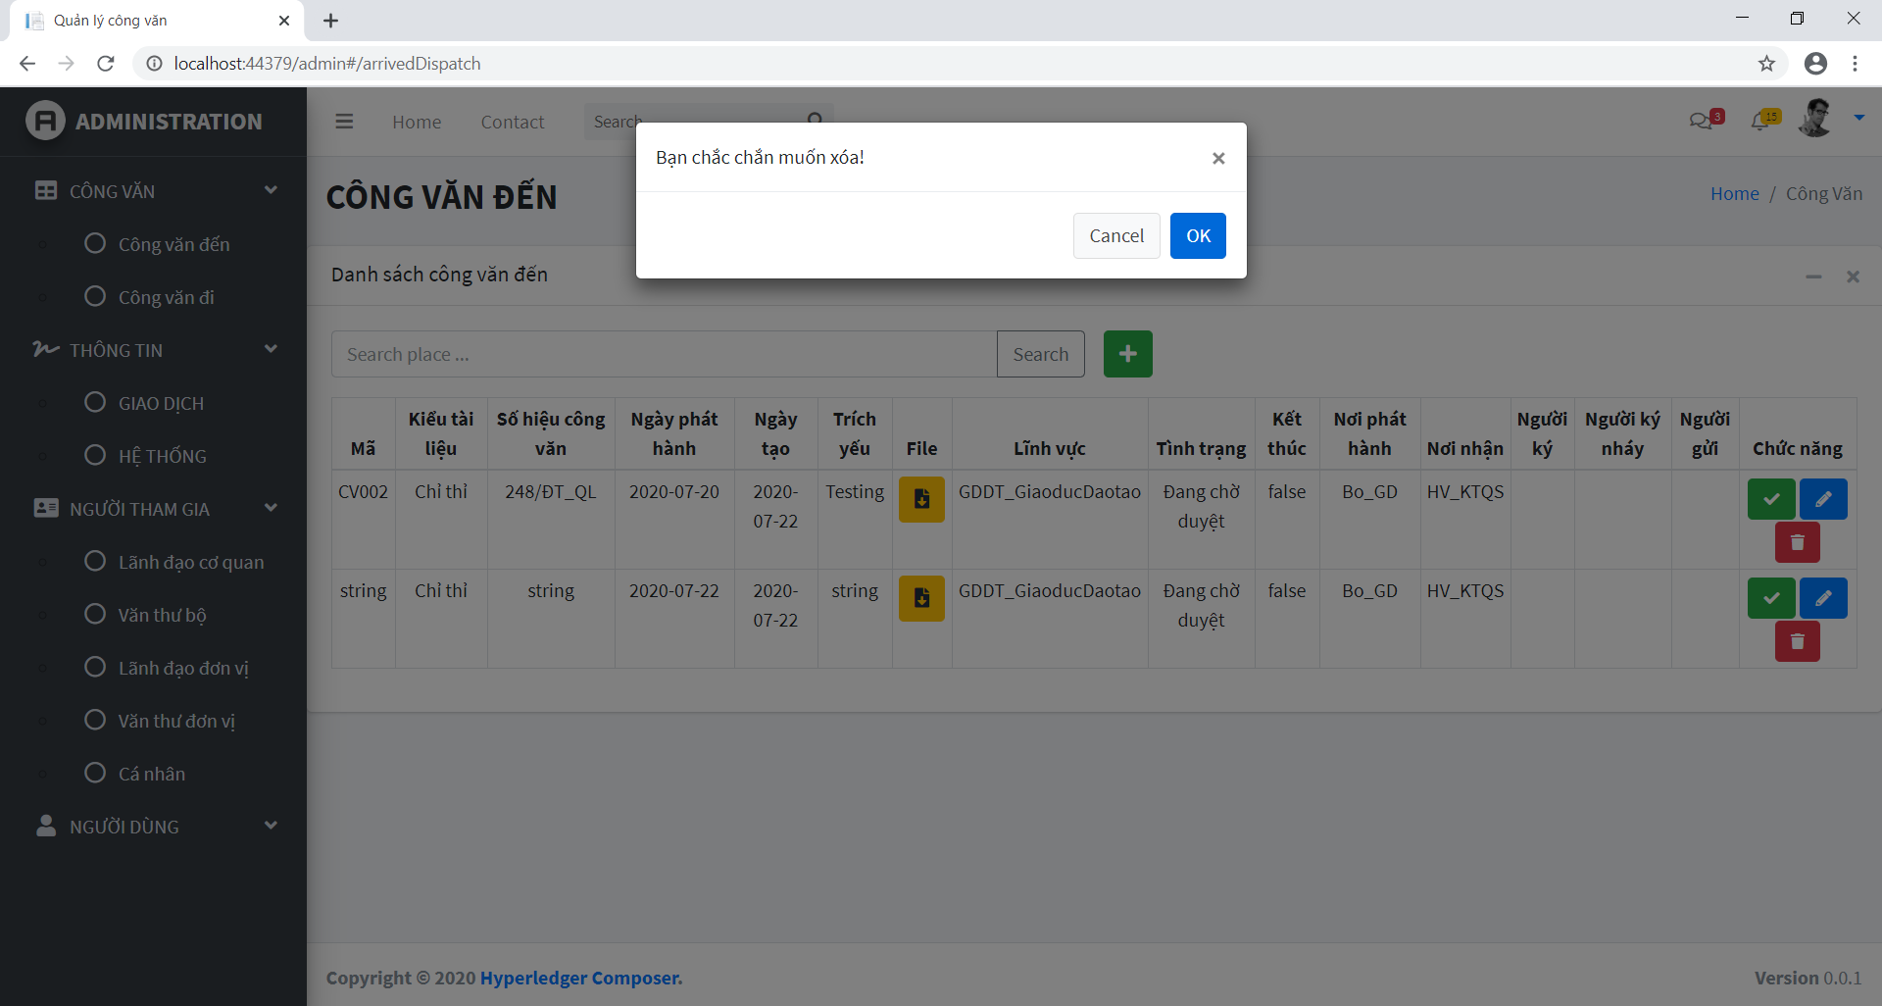

Hình 4.5. Xóa công văn đến

* Phê duyệt nội dung công văn đến

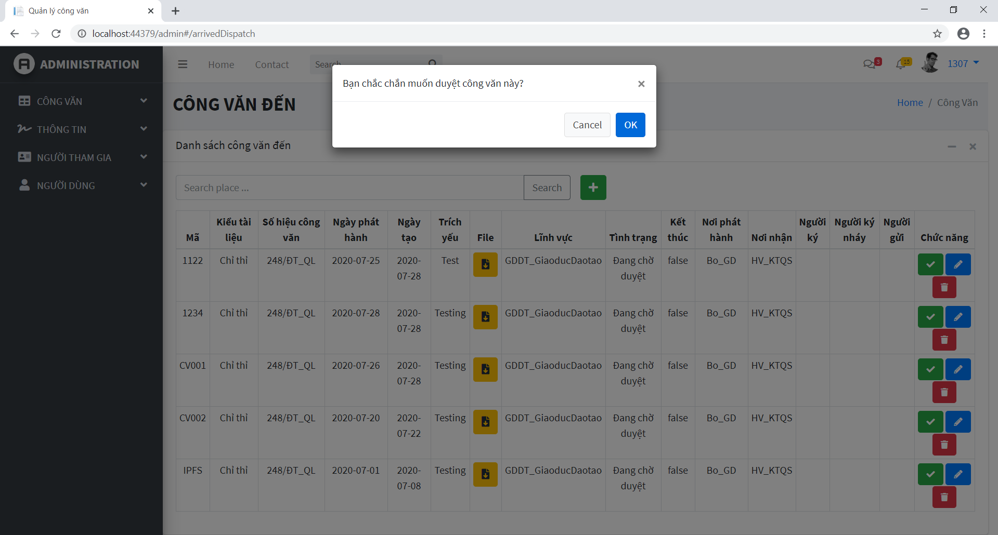

Hình 4.6. Duyệt công văn

### Người tham gia

* Danh sách lãnh đạo cơ quan

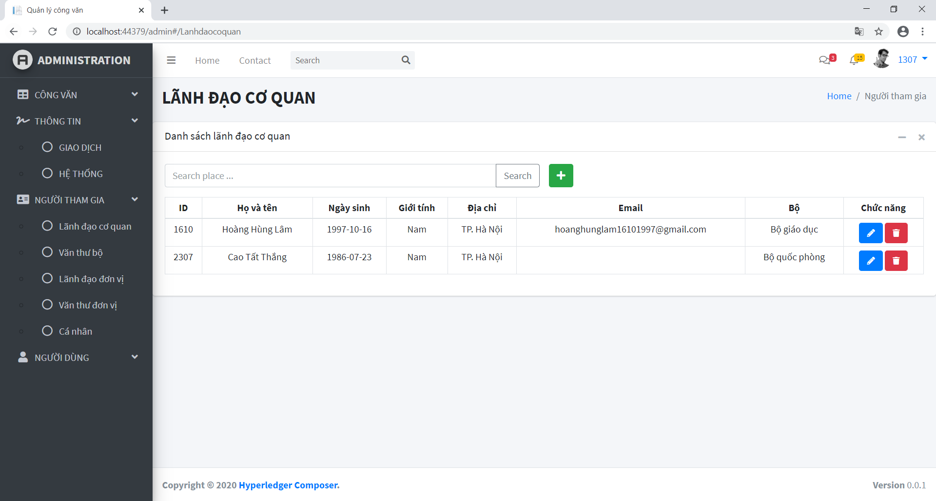

Hình 4.7. Danh sách lãnh đạo cơ quan

* Thêm mới lãnh đạo cơ quan

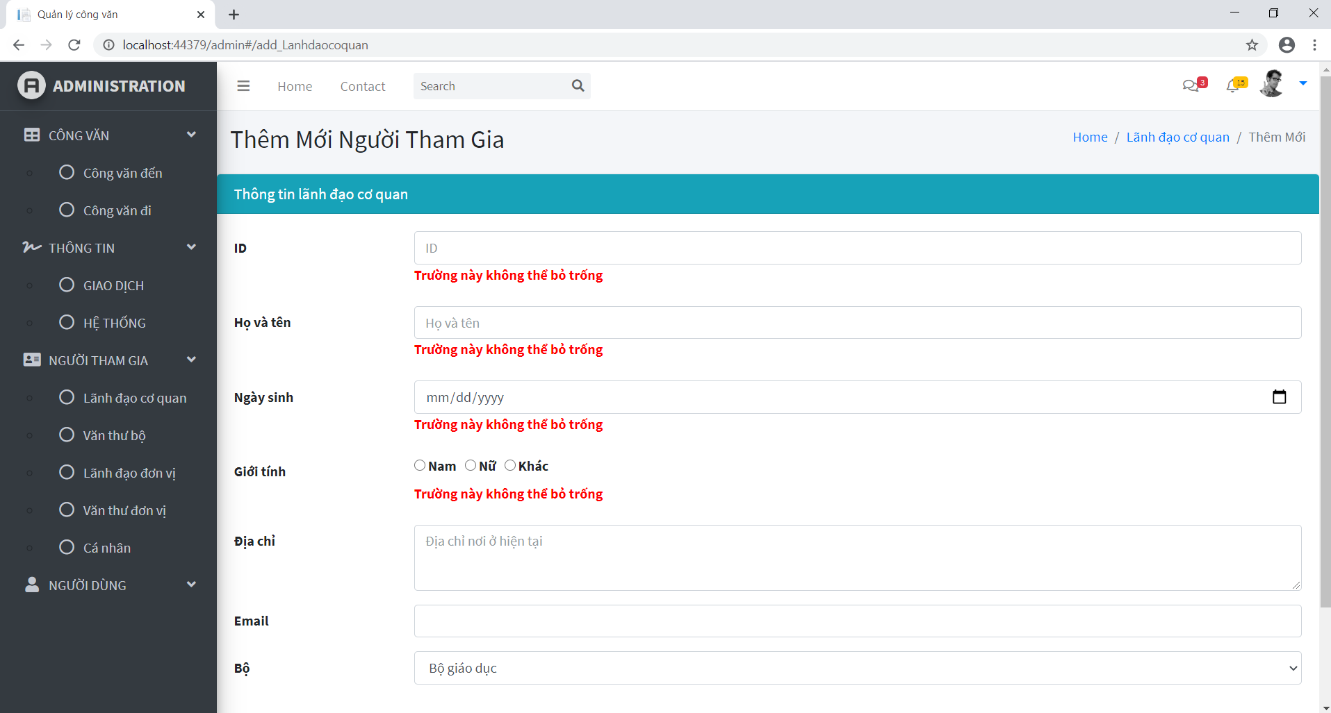

Hình 4.8. Thêm mới lãnh đạo cơ quan

* Sửa thông tin lãnh đạo cơ quan

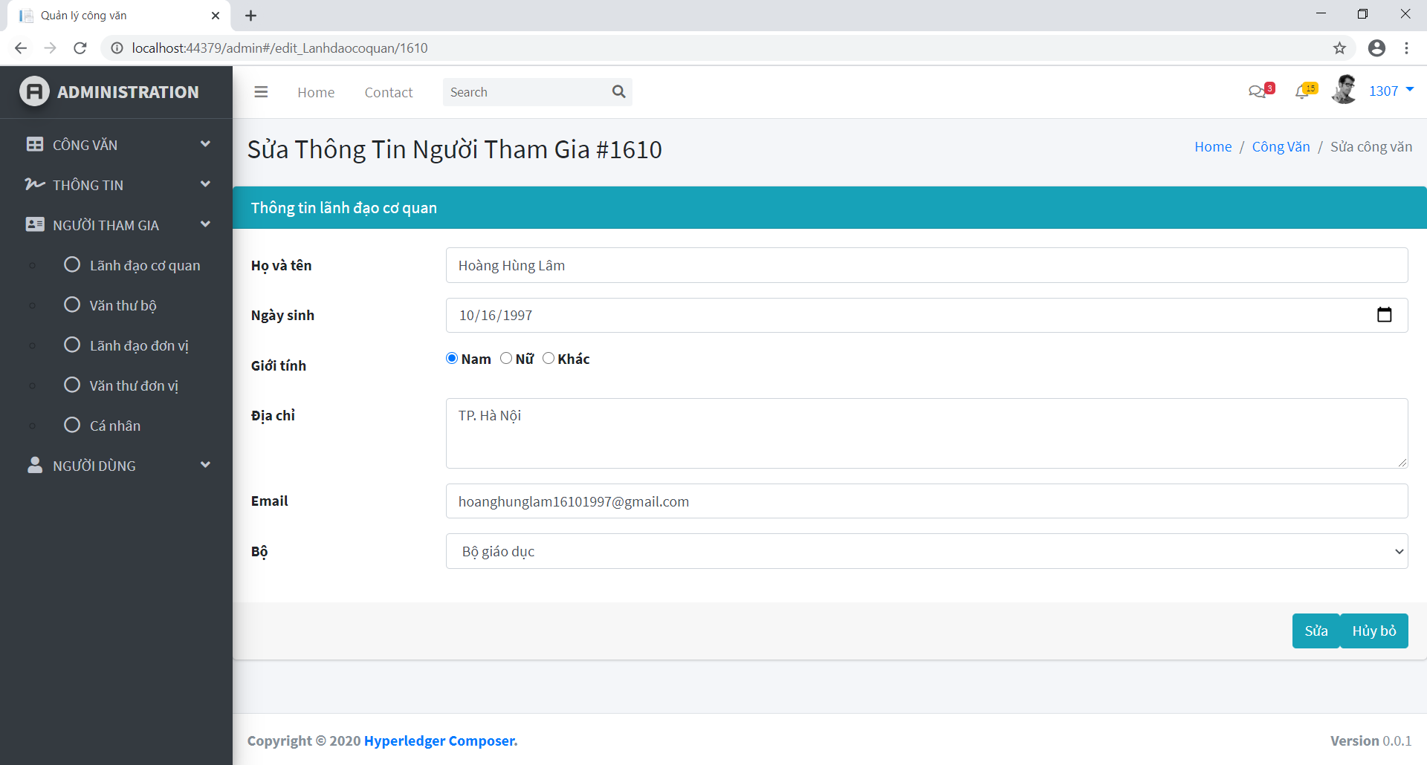

Hình 4.9. Sửa thông tin lãnh đạo

* Xóa lãnh đạo cơ quan

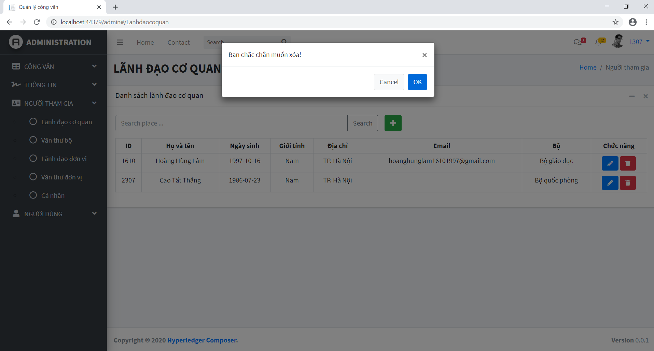

Hình 4.10. Xóa lãnh đạo cơ quan

* Danh sách văn thư của bộ

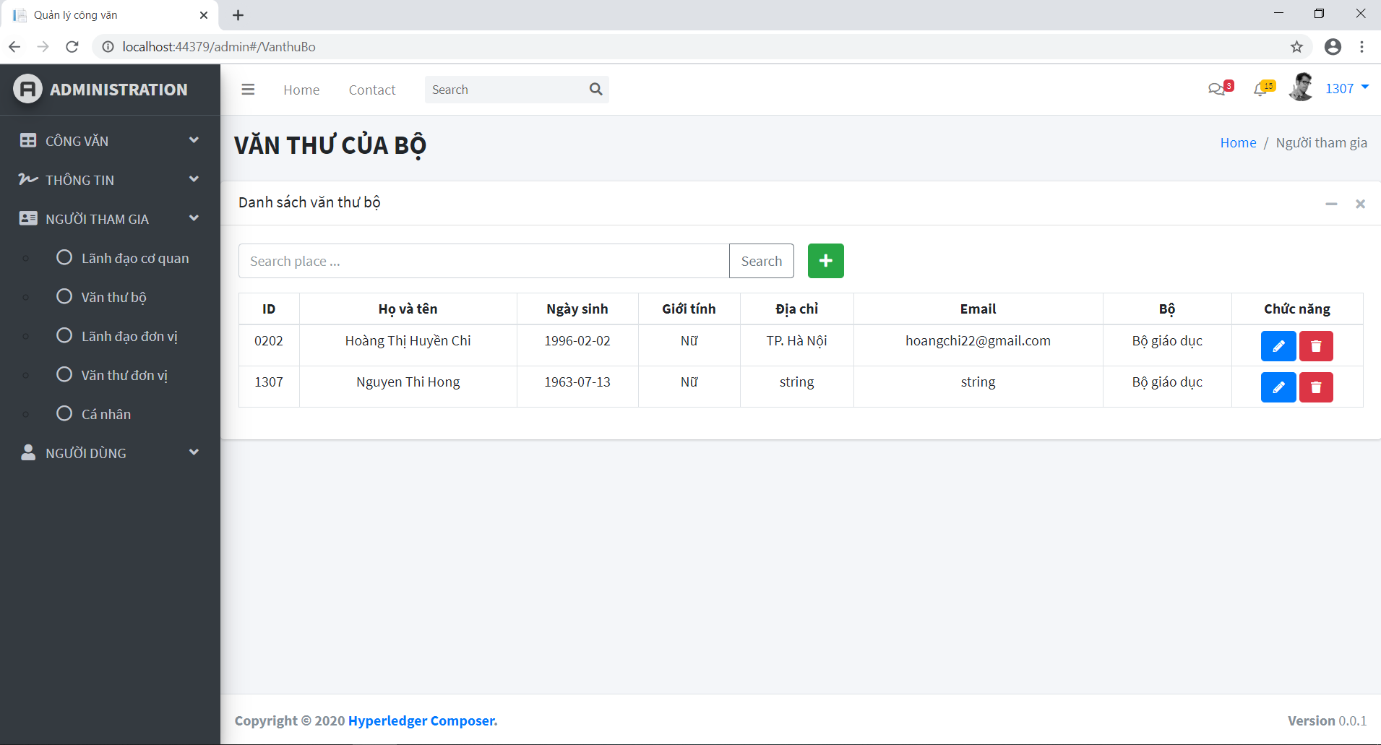

Hình 4.11. Danh sách văn thư của bộ

* Thêm mới văn thư của bộ

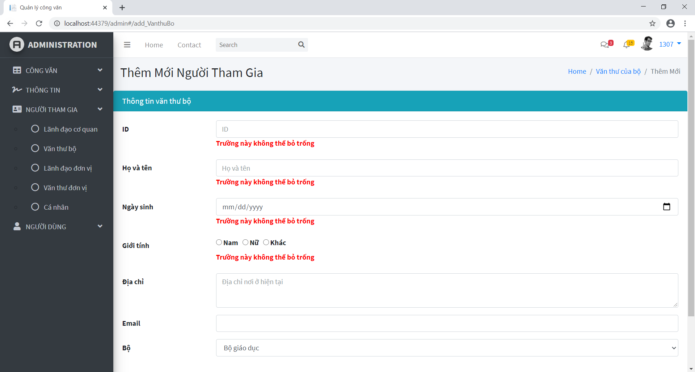

Hình 4.12. Thêm mới văn thư của bộ

* Sửa thông tin văn thư của bộ

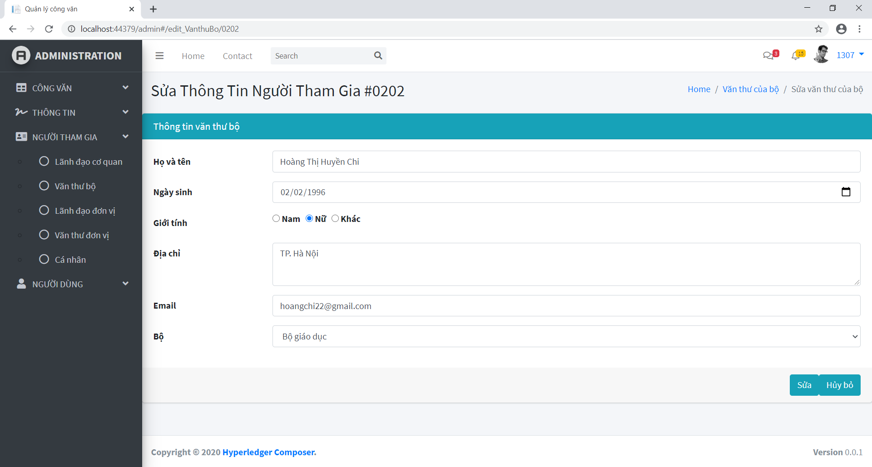

Hình 4.13. Sửa thông tin văn thư của bộ

* Xóa văn thư của bộ

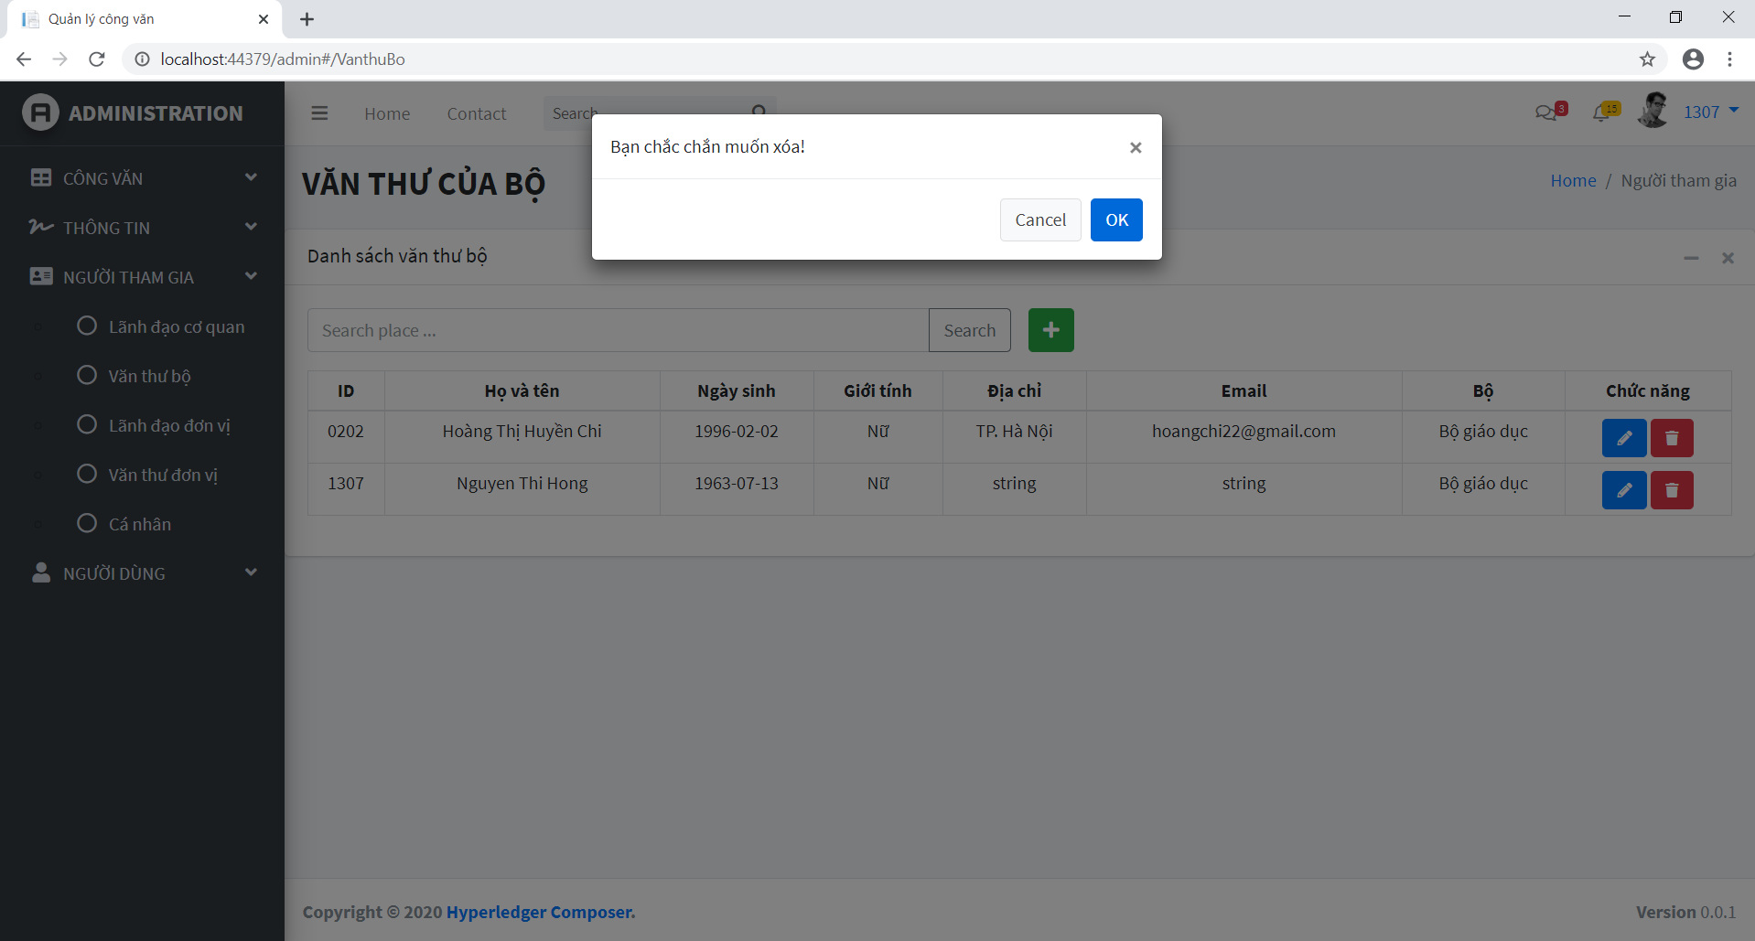

Hình 4.14. Xóa văn thư của bộ

# KẾT LUẬN

* Qua quá trình thực hiện đồ án này, em đã vận dụng được những kiến thức đã học ở trường và tìm hiểu thêm kiến thức bên ngoài. Kết quả đạt được bao gồm:
* Lý thuyết:
* Hiểu về công nghệ Blockchain, nền tảng Hyperledger Fabric, công cụ Hyperledger Composer.
* Quy trình quản lý công văn đến.
* Công nghệ ứng dụng hiện nay đang sử dụng (AngularJS, IPFS, …).
* Sử dụng các công cụ trong HC
* Chương trình:
* Xây dựng và triển khai mạng quản lý công văn trên nên tảng HF.
* Xây dựng được chương trình Web với các chức năng như: đăng nhập, thêm, sửa, xóa, tìm kiếm,… đáp ứng được yêu cầu cơ bản của bài toán.
* Sử dụng công cụ Composer-rest-server, tạo các API giúp đơn giản việc kết nối giữa chương trình ứng dụng và mạng HF.
* Hệ thống được thử nghiệm với một số dữ liệu chạy và cho ra kết quả đúng, đáp ứng được yêu cầu bài toán.
* Trong thời gian nghiên cứu, xây dựng chương trình, em đã hết sức cố gắng làm việc với sự giúp đỡ tận tình của thầy giáo hướng dẫn. Chương trình đã đạt được kết quả nhất định. Tuy nhiên với thời gian ngắn, kiến thức, trình độ và kinh nghiệm còn hạn chế nên chương trình vẫn còn nhiều thiếu sót. Rất mong các thầy cô giáo và các bạn tận tình giúp đỡ để chương trình ngày càng hoàn thiện hơn.
* Định hướng trong tương lai
* Tiếp tục phát triển mở rộng các tính năng như: cho phép đính kèm nhiều file khi gửi công văn trên IPFS
* Xây dựng quy trình quản lý công văn đến một cách cụ thể chi tiết hơn
* Triển khai trên môi trường HF thực tế.

# **TÀI LIỆU THAM KHẢO**

|  |  |
| --- | --- |
| [1] | #Rất-Đơn-Giản, "Giải thích công nghệ BLOCKCHAIN rất dễ hiểu" [Online]. Available: https://www.youtube.com/watch?v=auMA7jIHYvQ. |
| [2] | "Hyperledger là gì? Tìm hiểu tổng quan dự án Hyperledger" [Online]. Available: https://bitcoinvietnamnews.com/hyperledger-la-gi. |
| [3] | "Hyperledger" [Online]. Available: https://en.wikipedia.org/wiki/Hyperledger. |
| [4] | "Blockchain Development on Hyperledger Fabric using Composer Udemy course" [Online]. Available: https://www.udemy.com/course/hyperledger/learn/lecture/7841030#overview. |
| [5] | Đỗ Đức Hoàng (14/04/2020), "Những góc nhìn đầu tiên về IPFS?". [Online]. Available: https://viblo.asia/p/nhung-goc-nhin-dau-tien-ve-ipfs-Az45b9PwlxY. |
| [6] | Nguyen The Toan (23/11/2018), "Kafka là gì?". [Online]. Available: https://viblo.asia/p/kafka-la-gi-gDVK2Q7A5Lj. |
| [7] | "Hyperledger Composer" [Online]. Available: https://hyperledger.github.io/composer/latest/installing/installing-index.html. |
| [8] | CHI CỤC VĂN THƯ - LƯU TRỮ THÀNH PHỐ HỒ CHÍ MINH (15/03/2017), "CÔNG TÁC QUẢN LÝ VĂN BẢN". [Online]. Available: http://ccvtlt.sonoivu.hochiminhcity.gov.vn/viewtintuc/cong-tac-quan-ly-van-ban-1284.html. |
| [9] | nukeviet, "Quy trình quản lý văn bản" [Online]. Available: https://github.com/nukeviet/module-dispatch/wiki/Quy-tr%C3%ACnh-qu%E1%BA%A3n-l%C3%BD-v%C4%83n-b%E1%BA%A3n. |
| [10] | Nguyen Thanh Cong (11/01/2019), "Giới thiệu LevelDB và so sánh hiệu năng với MySQL". [Online]. Available: https://viblo.asia/p/gioi-thieu-leveldb-va-so-sanh-hieu-nang-voi-mysql-3Q75wBnDlWb. |